Міністерство освіти та науки України

Національний технічний університет

"Харківський політехнічний інститут"

Кваліфікаційна наукова

праця на правах рукопису

Шаламов Станіслав Павлович

(прізвище, ім’я, по батькові)

Гриф

Прим. № ____

УДК ________

(індекс)

**ДИСЕРТАЦІЯ**

(назва дисертації)

_________________________________________________________________

(шифр і назва спеціальності)

_________________________________________________________________

(галузь знань)

Подається на здобуття наукового ступеня кандидата технічних наук

Дисертація містить результати власних досліджень. Використання ідей, результатів і текстів інших авторів мають посилання на відповідне джерело

Шаламов С.П.

(підпис, ініціали та прізвище здобувача)

Науковий керівник Кравченко Володимир Іванович, д.т.н., с. н. с.

(прізвище, ім’я, по батькові, науковий ступінь, вчене звання)

Харків - 2018

ЗМІСТ

|  |  |
| --- | --- |
| Перелік умовних позначень, символів, одиниць, скорочень та термінів |  |
| Вступ |  |
| 1 Аналіз сучасного стану проблеми та постановка задачі дослідження |  |
|  |  |
| 2 Загальне формулювання задачі електромагнітного екранування |  |
|  |  |
| 3 Метод моделювання електрофізичних процесів удару блискавки для об’єктів ракетно-космічної техніки |  |
|  |  |
| 4 Визначення рівня стійкості стартового комплексу наземного базування |  |

ПЕРЕЛІК УМОВНИХ ПОЗНАЧЕНЬ, СИМВОЛІВ, ОДИНИЦЬ, СКОРОЧЕНЬ ТА ТЕРМІНІВ

**ВСТУП**

**1) Актуальність теми.**

Розв'язання прикладних задач в області електромагнітної сумісності є одним з найактуальніших питань. Питання електромагнітної сумісності виникають у областях авіабудівництва, атомної енергетики, телекомунікації, електроніки. Рівні штучного електромагнітного випромінювання зростають, рівні електромагнітних природних завад і надалі залишаються високими. Це формує вимоги до ТЗ, а саме ТЗ не повинно бути вразливим до електромагнітних завад та не повинно бути джерелом електромагнітного випромінювання. З використання інтегральних схем, розміри ТЗ зменшуються. Це означає, що все більше електричних схем зосереджуються в малому об’ємі. Це підвищує рівень взаємних перешкод та негативно впливає на електромагнітну стійкість ТЗ. Тому усунення або компенсація електромагнітних перешкод це важливий момент в розробці ТЗ.

Методи захисту ТЗ від впливу електромагнітних завад включають в себе екранування, заземлення, фільтрація, зміна геометричного положення ТЗ або кабельних ліній зв'язку, балансування, ізоляція. Існує багато альтернативних рішень, але вибрати оптимальний метод є нетривіальна задача. Використання методу практичної оцінки електромагнітної обстановки, який допомагає отримати знання о системі без проведення дорогих та складних випробувань дозволить суттєво зменшити витрати при розробці об’єктів сучасної техніки та запобігти застосуванню завищених вимог до електромагнітної сумісності ТЗ. Практичний інтерес з боку багатьох проектно-конструкторських організацій обумовив розробку підходу оцінки електромагнітної обстановки для об'єктів авіації, ракетно-космічної техніки та наземних транспортних засобів, що і є напрямком дисертаційного дослідження.

На сьогоднішній день оцінка рівня стійкості об’єктів до електричного та магнітного поля яке супроводжує блискавку є одним з найактуальніших питань для об’єктів ракето-космічної техніки та авіації. Розрізняють прямий та непрямий вплив блискавки. Прямий вплив з точки зору електромагнітної сумісності представляє собою протікання розрядного струму блискавки на корпусі об’єкту, що приводить до виникнення магнітного поля, що проникає всередину корпусу. Наведені струми на кабельних лініях зв’язку призводять до виникнення напруги на вхідних портах устаткування. Під непрямим впливом блискавки мається на увазі дія електричного та магнітного поля на об’єкт, що також призводить до виникнення напруг на вхідних портах устаткування. На сьогоднішній день в стандарті ECSS-E-HB-20-07A [1] описується методика проведення оцінки прямого впливу блискавки для виявлення рівня стійкості об’єкту, де рекомендується використовувати розрахункові методи та моделювання електромагнітних процесів, супроводжуючих блискавку, оскільки натурні випробування стартових комплексів та об’єктів ракето-космічної техніки в деяких випадках не представляється можливим. Це передбачає, що методи розрахунку електромагнітних процесів, супроводжуючих блискавку, будуть давати достатньо точні результати з урахуванням того, що об’єкти ракетно-космічної та авіаційної техніки мають далеко не тривіальну геометрію. Це є складною задачею, оскільки при її вирішенні необхідно використовувати моделі реальних об’єктів, для яких заміна простими моделями не представляється можливим.

Діючий стандарт DO-160 [2] передбачає процедуру виявлення зон удару блискавки на корпусі, яка є обов’язковою для всіх об’єктів ракетно-космічної та авіаційної техніки. Отримані дані можуть бути використані для знаходження точок вводу струму на корпусі об’єктів, необхідних для проведення розрахунків.

Розробка методу оцінки прямого та непрямого впливу блискавки передбачає виконання двох етапів: розрахункового та експериментального.

Для реалізації першого етапу необхідно провести розрахунок магнітного поля та наведених напруг на кабельних лініях при протіканні струму на корпусі з використанням макету об’єкту.

На другому етапі проводиться випробування макету об’єкту шляхом введення струму в корпус і провести вимірювання магнітного поля, яке проникає всередину макету об’єкту. Результати вимірювання магнітного поля та наведених напруг порівнюються для аналізу адекватності моделі.

Методика проведення випробувань до електричного та магнітного поля блискавки описана в MIL-STD-464С [3], де вказано рівні швидкості зміни електричного та магнітного поля. Реалізація методики проводиться в двох етапах: розрахунок параметрів імітаторів електричного та магнітного поля, їх реалізація.

В якості імітаторів електричного та магнітного поля використовуються обладнання високовольтного стенду ВВС-1.2.

Для проведення випробувань необхідно мати необхідний комплект вимірювального обладнання, який складається з вимірювача напруженості магнітного та електричного поля та електричного шунта. Для реалізації цього проводиться аналіз конструкцій електричних шунтів з урахуванням їх використання для вимірювання біекспоненціального імпульсу струму з часом фронту 10 мкс та часом спаду 350 мкс та амплітудою 200 кА.

Для порівнювання експериментальних даних та розрахунків прямого впливу блискавки при випробуваннях на макеті об’єкту використовується вимірювач поверхневого струму, який представляє собою індукційний перетворювач, розроблений під час проведення дисертаційного дослідження.

Актуальність теми обумовлена тим, що у стандартах, де описані процедури визначення рівня стійкості об’єкту до прямого та непрямого впливу блискавки, які є обов’язковими до виконання, описані фізичні основи та математичні моделі, але не приводиться методика розрахунку впливу блискавки з використанням конкретних спеціалізованих програм з урахуванням ряду факторів, необхідних для досягнення високої точності результатів.

**2)** **Зв’язок роботи з науковими програмами, планами, темами.**

Дисертаційне дослідження виконано в рамках трьох прикладних НДР МОН України:

**3) Мета і завдання дослідження.**

Мета роботи – розробка методики визначення рівня стійкості об’єкту випробування до прямого та непрямого впливу блискавки шляхом розрахунку магнітного поля, проникаючого всередину корпусу об’єкту та знаходження наведених напруг на кабельних лініях. Це дає змогу оцінювати та контролювати електромагнітну обстановки всередині об’єкту при впливі електромагнітному впливі блискавки та розробляти рекомендації для збільшення рівня стійкості.

Для досягнення зазначеної мети в дисертаційній роботі сформульовані такі завдання:

‑ проаналізувати існуючі методи пошуку точок ймовірного удару блискавки;

‑ проаналізувати експериментальні підходи для пошуку точок ймовірного удару блискавки

‑ сформулювати критерії для вибору методу розрахунку електромагнітних процесів, супроводжуючих блискавку та розробити модель кабельних ліній зв’язку для розрахунку наведених напруг;

‑ сформулювати методику проведення процедури пошуку точок удару блискавки та реалізувати її для заданого об’єкту.

‑ реалізувати розрахунок розтікання струму та магнітного поля для макету об’єкту, перевірити адекватність програмного комплексу з використанням розробленого метрологічного забезпечення та виміряти наведену напругу на кабельних лініях;

‑ провести розрахунок параметрів імітаторів електричного та магнітного поля, які супроводжують блискавку;

‑ реалізувати процедуру визначення рівня стійкості об’єкту до електричного та магнітного поля блискавки для тестового об’єкту.

**4) Методи дослідження.**

При проведені розрахунку електромагнітномагнітних ефектів, супроводжуючих блискавку і пошуку точок удару блискавки на корпусі об’єкту використовувалися аналітичні методи для розрахунку електричного та магнітного поля в сукупності з розрахунком електричного та магнітного поля методом кінцевих елементів. При аналізі конструкцій електричних шунтів з точки зору теплових навантажень використовувалися моделі з теорії теплопередачі для методу кінцевих елементів. В процесі дослідження при створюванні імітаторів електричного та магнітного поля блискавки застосовувалося чисельне моделювання електричного та магнітного полів в поле утворюючих системах методом кінцевих елементів. Для вибору параметрів імітаторів застосовувалися чисельні та аналітичні методи розрахунку електричних кіл. При розробці метрологічного забезпечення у вигляді широкополосного вимірювача магнітного поля індукційного типу та вимірювача поверхневого струму застосовувалися методи розрахунку електричних кіл. Всі отримані результати були перевірені експериментальним шляхом. Метод фізичного експерименту та методика проведення випробування для визначення рівня стійкості об’єкту до впливу електричного та магнітного поля застосовувалося при проведенні експериментів.

***5)Наукова новизна одержаних результатів*.**

При виконанні дисертаційного дослідження було сформульовано комплексний підхід до аналізу електромагнітної дії блискавки на об’єкт випробування при прямому та непрямому впливі. Розроблена методика розрахунку електричних та магнітних полів та наведених напруг на кабельних лініях методом кінцевих елементів, що призвело до значного підвищення точності розрахунків у порівнянні з аналітичними методами, що дозволило використовувати цей підхід для аналізу електромагнітної обстановки всередині корпусів ракето-космічної техніки.

Методика проведення процедури визначення рівня стійкості технічних засобів до впливу блискавки добре розвинена та описана в стандартах []. Для реалізації цієї процедури були розроблені імітатори електричного та магнітного поля блискавки, які дозволяють проводити випробування об’єктів на електричне та магнітне поле, супроводжуюче блискавку.

Вперше обґрунтовано конструкцію електричного шунта для вимірювання біекспоненціального імпульсу струму з часом фронту 10 мкс та часом спаду 350 мкс та амплітудою 200 кА на основі розрахунку теплового поля та на основі проаналізованих експериментальних даних.

Вперше розроблено конструкцію вимірювача поверхневого струму на основі індукційного перетворювача для аналізу розтікання струму на корпусі об’єкту, тим самим стала можливим здійснити процедуру діагностики електромагнітної цілісності корпусу об’єкту.

***6) Практичне значення одержаних результатів*.**

Практичне значення результатів роботи полягає в можливості застосування методики розрахунку електричних та магнітних полів та наведених напруг на кабельних лініях зв’язку для реальних об’єктів ракето-космічнї техніки.

1. Вперше розроблено процедуру спрощення моделей об’єктів ракето-космічної техніки для проведення розрахунків електричного та магнітного полів методом кінцевих елементів;

2. Розроблено методику проведення розрахунку електричного та магнітного поля та наведених напруг на кабельних лініях зв’язку для об’єктів ракето-космічної техніки.

3. Розроблено засіб вимірювання поверхневого струму для аналізу розтікання струму на корпусі об’єкту при проведенні випробувань для здійснення процедури діагностики електромагнітної цілісності корпусу об’єкту.

4. Реалізовано розрахунок електричного та магнітного полів в робочих зонах систем полеутворення імітаторів електричного та магнітного поля блискавки.

5. Реалізовані конструкції імітаторів електричного та магнітного поля блискавки за відповідними стандартами.

Результати дисертаційної роботи, знайшли своє застосування при виконанні господоговірних тематик ________________ на загальну суму ___________ тис. грн.

6. Матеріали дисертаційної роботи використані в навчальному процесі кафедри «Інженерна електрофізика» НТУ «ХПІ» при підготовці бакалаврів та магістрів спеціальності «Техніка та електрофізика високих напруг» при виконанні дипломного проектування, курсових і науково-дослідних студентських робіт.

***7). Особистий внесок здобувача*.**

Зазначається конкретний особистий внесок здобувача в опубліковані зі співавторами наукові праці, в яких наведені ідеї та результати розробок, що використанні в дисертації із зазначенням найменувань організацій, в яких вони проводилися.

***8) Апробація результатів дисертації.***

Зазначається, на яких наукових конференціях, конгресах, симпозіумах, школах оприлюднено результати досліджень, викладені у дисертації.

***9) Публікації*.**

Вказується кількість наукових праць, в яких опубліковані основні наукові результати дисертації, а також кількість праць, які додатково відображають наукові результати дисертації.

***10) Структура та обсяг дисертації.***

Перераховують усі структурні елементи дисертаційної роботи з обов’язковим зазначенням повного (*усього*) обсягу дисертації та обсягу основного тексту (*загального обсягу дисертації*). Вказують загальну кількість додатків, рисунків, таблиць, кількість найменувань у списку використаних джерел.

**Список опублікованих праць за темою дисертації**

1 АНАЛІЗ СУЧАСНОГО СТАНУ ПРОБЛЕМИ ТА ПОСТАНОВКА ЗАДАЧ ДОСЛІДЖЕННЯ

1.1 Загальна характеристика впливу блискавки

Блискавка э природним небезпечним явищем, яке може викликати пошкодження критично важливих систем ракетно-космічної техніки. Дані спостереження говорять про те, що найбільша кількість ударів блискавки для об’єктів ракето-космічної техніки було зафіксовано на стартових комплексах та при проведенні запуску [4]. Стартові комплекси мають великі геометричні розміри – довжина ракети-носія може бути біля 50 м.

Захист об’єктів РКТ від прямого удару блискавки реалізовується за рахунок системи блискавкозахисту. Високі елементи конструкції можуть ініціювати розряди блискавки з врахуванням того факту, що поряд зі стартовим майданчиком зазвичай відсутні об’єкти, які схожі за своїми геометричними характеристиками.

В режимі старту об’єкти ракетно-космічної техніки можуть штучно ініціювати розряди блискавки. Опубліковані дані за період з 1969 по 2009 роки про аварійні ситуації у зв’язку з прямими ударами блискавки в стартові комплекси. За наступні роки було розроблено жорсткі правила, які регламентують порядок проведення пускових робіт та було створено систему моніторингу гроз завдяки розробленій системі попередження про грозову небезпеку [4]. Однак, не завжди вдається здійснити запуск об’єкту при відсутності грози, тому блискавкозахист об’єктів ракетно-космічної техніки є актуальною задачею. На сьогоднішній день загальноприйнятим методом розрахунку систем блискавкозахисту є метод сфери, що котиться, який описується деяких стандартах [5] та наукових публікаціях [6]. Працездатність цього методу підтверджена даними спостереження і багаторічним досвідом експлуатації систем блискавкозахисту [6].

На сьогоднішній день при розробці обладнання, яке є частиною ракетно-космічної або авіаційної техніки необхідно враховувати рекомендації та вимоги, регламентовані відповідними стандартами [2]. Після того, як обладнання буде виготовлено, необхідно пройти процедуру випробування на електромагнітну сумісність у центрі сертифікаційних випробувань, де присутнє відповідне обладнання та метрологічне забезпечення для тієї чи іншої процедури. Для інтерпретації результатів випробування розрізняють критерії стійкості, які визначаються наступним чином:

А – об’єкт випробування повністю зберігає свої функції;

В – об’єкт відчув вплив, однак можливість виконувати розрахунки зберігається;

С – збій режиму функціонування, яке усувається перезапуском обладнання;

D – необоротне зниження якості роботи об’єкту у зв’язку з пошкодженням апаратного або програмного забезпечення.

Експериментальне визначення рівня стійкості об’єктів до впливу блискавки є найбільш правильним [4]. Для проведення такого роду випробувань необхідно провести вибір виду випробування в залежності від того, до якого виду обладнання відноситься об’єкт тестування.

Випробування об’єктів на стійкість базується на відтворенні вражаючих факторів блискавки для імітування процесів, супроводжуючих розряд. Ці фактори включають струм блискавки, електричні та магнітні поля, попередні та супроводжуючі розряд блискавки. Вплив на об’єкт випробування представляє собою еквівалент впливу, який спостерігається в реальних ситуаціях, наприклад при прямому ударі блискавки. Таким чином, вважається, якщо обладнання зберігає свою працездатність під час випробування за процедурами зі стандарту, в реальній ситуації обладнання також збереже свою працездатність.

Для об’єктів ракето-космічної та авіаційної техніки розрізняють можливість випробування об’єкту загалом або випробування елементів устаткування за відповідними процедурами [2].

Необхідно зазначити, що випробування об’єкту загалом пов’язане з великими матеріальними затратами і передбачає існування відповідного випробувального устаткування. Ціна таких випробувань дуже висока, оскільки передбачує використання коштовного обладнання та великі матеріальні витрати для доставки об’єкту до центру випробувань.

При відсутності можливості провести випробування об’єкту загалом, використовують випробування імітування напруг та струмів в кабельних лінях та випробування імітування електричного та магнітного поля, що діє на об’єкт. Методи випробування, при яких імітуються напруги та електромагнітні поля є більш економічно вигідні оскільки реалізація не вимагає унікального обладнання. Параметри напруги і електромагнітних полів описані в нормативних документах, які носять інтернаціональний характер обов’язкові до виконання всіма країнами. Серед таких SAE ARP5412 Aircraft Lightning Environment and Relative Test Waveform., MIL-STD-464A Electromagnetic Environmental Effects. Requirements for Systems, MIL-STD-1757A Lightning Qualification Test Techniques for Aerospace Vehicles and Hardware, DO-160D Environmental conditions and test procedures for airborne equipment.

Приведені стандарти розділяють прямий та непрямий вплив блискавки. Зазначено, що прямий ефект блискавки – це будь-який фізичний збиток структурі і електричному або електронному обладнання через пряме приєднання каналу блискавки і протіканню струму [20]. Непрямий ефект блискавки – це електричні перехідні процеси, викликані блискавкою через електромагнітні зв’язки. Цей ефект включають несправність або пошкодження електричного або електронного устаткування [20].

Для різного рівня обладнання прямий та непрямий ефект блискавки буде розрізнятися. Наприклад якщо для літака протікання розрядного струму блискавки та викликані фізичні ушкодження на корпусі є прямий ефект, то для обладнання та систем літака це є непрямим ефектом, оскільки магнітне поле приводить до виникнення напруг та протіканню струмів на оплетені кабельних ліній.

Таким чином, процедура виявлення рівня стійкості об’єкту до впливу блискавки налагоджена та закріплена міжнародними стандартами, обов’язковими до виконання. Ефективність такого підходу підтверджується високою стійкістю систем літаків до впливу блискавки.

Однак в деяких випадках все ж необхідно проводити додаткові дослідження для підвищення стійкості об’єктів ракето-космічної та авіаційної техніки. Наприклад для випадків принципово нової геометрії об’єкту необхідно оцінити електромагнітну обстановку всередині корпусів та відсіків для усунення можливих недоліків конструкції ще на етапі проектування. Для інших об’єктів, таких як стартові комплекси бажано проводити оцінку наведених струмів на кабельні лінії зв’язку для того, щоб переконатися, що величини наведених струмів не перевищують випробувальні рівні, вказані у стандартах для даного устаткування. Якщо ця умова виконується, процедуру випробування слід проводити для розрахованих рівнів наведених струмів [1, 2].

В [1] приводиться процедура проведення аналізу прямого та непрямого ефекту блискавки для стартового комплексу, який представляє собою ракету довжиною 50 м, яка знаходиться на стартовій площадці. Система блискавкозахисту розрахована таким чином, що ракета захищена від блискавки з силою струму від 5 кА до 200 кА. Ракета з певною ймовірністю може випробувати удар блискавки з максимальною амплітудою струму 5 кА. Ця подія розглядається як прямий вплив блискавки. Удар блискавки в систему блискавкозахисту розглядається як непрямий вплив блискавки.

В цьому випадку стандарт передбачає використання розрахункової методики виявлення наведених напруг на кабельних лініях, оскільки проведення процедури випробування для такого комплексу не представляється можливим [1].

Проведення такої дослідної роботи включає в себе пошук ймовірних точок удару блискавки на корпусі об’єкту і як наслідок розділення поверхні об’єкту на зони та розрахунок розтікання струму на корпусі об’єкту, що приводить до виникнення магнітних полів всередині об’єкту та появи наведених струмів на кабельних лініях.

Кожний з етапів представляє собою складну задачу, для вирішення яких необхідно мати певні знання в даній області.

1.2 Методи виявлення ймовірних точок удару та розділення поверхні об’єкту на зони.

Для оцінки прямого ефекту блискавки на першому етапі необхідно визначити точки удару блискавки на корпусі об’єкта. Існують різні рекомендації та підходи щодо визначення точок удару, однак це тісно пов’язано з зонуванням об’єкту, яке стандартизовано і описано в MIL-STD-464C.

Методи пошуку точок можуть представляти собою теоретичні розрахунки з використанням різних моделей або експериментальні випробування макету об’єкту. На практиці використовуються і теоретичні методи і експериментальні дослідження.

1.2.1 Теоретичні методи пошуку точок прив’язки каналу блискавки на корпусі об’єкту

Необхідність розробки теоретичних методів пошуку точок початкового кріплення каналу блискавки є очевидна, оскільки це є першим кроком до зонування об’єкту і дозволяє отримати знання про поведінку об’єкту, що значно спрощує проведення експериментальних досліджень.

Теоретичні методи пошуку точок початкового кріплення каналу блискавки можуть базуються на методах визначення зон захисту блискавковідводів. Одним з таких методів є метод сфери, що котиться, опис якого наведено в стандарті IEC 62305-1:2010 [5]. Інші підходи використовують спосіб моделювання електричного поля зі знаходженням зон з високою напруженість електричного поля, що може вказати на високу ймовірність кріплення каналу блискавки для цієї точки [28, 31, 33]. Також досвід експлуатації може бути використаний при знаходженні точок початкового кріплення [7].

1.2.1.1 Використання методу сфери що котиться

Метод сфери що котиться, описаний у IEC 62305-1:2010 та IEC 62305-3:2010 [5]. Радіуси можуть бути 20, 30, 45 і 60 м для 1, 2, 3, і 4 категорій захисту об’єкта і згідно з електрогеометричною моделлю, радіус сфери r корелює з піковим значенням імпульсного струму і відношення може бути записано як [5]:

 (1.1)

де r ‑ радіус сфери (m); I - піковий струм (kA).

В таблиці 1.1 приведено значення струму блискавки і відповідні значення радіусів сфери [5].

Таблиця 1.1

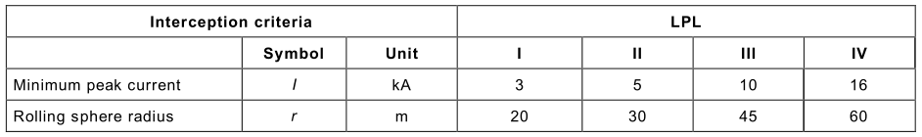

British Aerospace (BAe) [7] застосувала модель сфери, що котиться до випадку удару блискавки в літак, щоб обчислити початкові точки кріплення блискавки. Точки до яких сфера доторкнулася, відповідають точкам, де є ймовірність влучання блискавки. При обкочуванні сферою літака, центральною точкою сфери генерується поверхня. Ймовірність влучання блискавки Р пов’язану з поверхнею може бути вражена таким чином [7]:

 (1.2)

де Stotal – загальна площа зовнішньої поверхні, яка створювана центром сфери, Ssurface – поверхня, де всі негативні лідери перебувають на критичній відстані від поверхні транспортного засобу.

На рис. 1.1 приведено приклад пошуку точок кріплення каналу блискавки на поверхні літака.

Цей підхід, проілюстрований на рис. 1.1 завжди показує більш високу ймовірність кріплення каналу блискавки на гострих ділянках поверхні об’єкту, ніж на плоских ділянках. Як зазначається [7], перевага цієї моделі полягає у тому, що присутній прямий зв’язок з даною ділянкою літака і ймовірністю удару. Однак, результати в значній мірі залежать від вибору радіуса. Радіус сфери що котиться був встановлений ВАе щоб результати відповідали даним спостереження для даного літака. Для нового літака, де ще немає результатів спостереження, буде складно визначити радіус сфери. Ще один недолік полягає у тому, що процес ковзання каналу блискавки не враховується.

Цей підхід може бути адаптований також до наземних об’єктів. Точки, де сфера доторкнулася, можуть бути вражені блискавкою. На рис. 1.2 а), червоні лінії являють собою зони об’єкта, які можуть бути вражені блискавкою. Товста блакитна лінія пов’язана з центрами сфери розташованими на відстані радіусу сфери R від землі, або поверхні будівлі.

На рис. 1.2 б) показаний цей підхід для об’єкта з реальними розмірами. Значення струму блискавки становить 3 кА. Відповідний радіус сфери становить 20м. Результати показують, що точки з найвищою ймовірністю удару блискавки це точка 1, точка 2 та точка 3, як і було показано в [7]. Для всього діапазону радіусів сфер, зазначених у стандарті [5], зміна положення точок, найбільш ймовірних з точки зору ураження блискавкою, не спостерігається.

1.2.1.2 Використання методу Александрова

Нехай заряд блискавки зосереджений в закінченні лідера. Частина силових ліній заряду лідера замикаються на землю, інші замикаються на об'єкті з відводами створюючи наведений заряд. Припускаючи рівну ймовірність розвитку блискавки і в напрямку кожної силової лінії ймовірність ураження об'єкта дорівнює [8]:

 (1.3)

де q – зарядка лідера, Q – наведений заряд на об'єкті.

В літературі ця модель орієнтування блискавки названа електростатичною моделлю.

Передбачається, що лідер блискавки з'являється у будь-якій точці з однаковою імовірністю. При розташуванні лідера над об'єктом на відстані R від 22 м до 45 м, об'єкт буде вражений блискавкою. Типове значення параметра R = 33 м. В [5, 6, 8] це називається довжиною стримерної зони. Поверхня орієнтації блискавки має складну форму і є індивідуальною для кожного об'єкту.

Цей аналітичний метод може бути застосований для модельних задач. Для побудови поверхні орієнтації для реальних об'єктів потрібно провести багатократний розрахунок електричного поля з лідером блискавки в десятках тисяч точок. Тому питання практичної реалізації цього методу залишається відкритим, однак в роботі [8] приведені результати використання методу Александрова при розрахунку блискавкозахисту для реального об'єкту. Результати порівняння цієї моделі з моделлю сфери що котиться представлені в [8] і говорять про те, що ця модель є реальна альтернатива іншим методам розрахунку систем блискавкозахисту.

1.2.1.3 Використання моделі зустрічного стримеру і моделювання електричного поля

Як зазначається в [32], зустрічні стримери грають суттєву роль в орієнтації лідера блискавки. Умови виникнення зустрічного стримеру залежать від стану та характеристики поверхні і величини електричного поля в об’ємі. Певна амплітуда величини напруженості електричного поля в просторі над елементом конструкції об’єкту може бути прийнята як умова виникнення зустрічного стримеру.

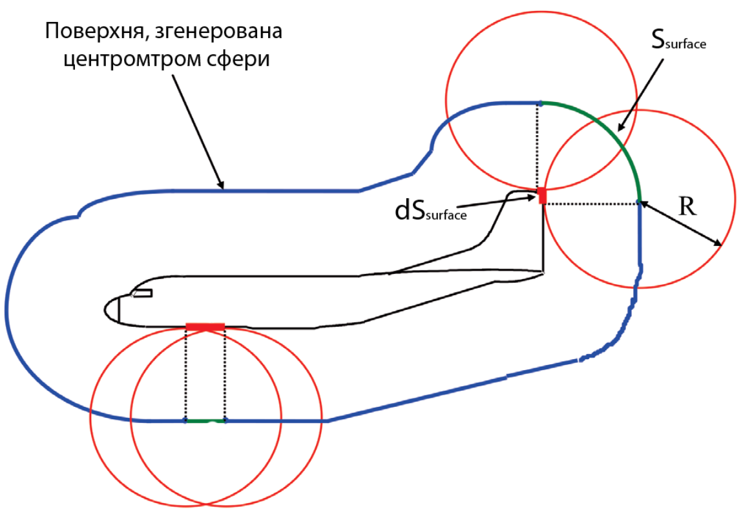

Рисунок 1.1 ‑ Метод сфери, що котиться, застосований до об’єктів авіаційної техніки

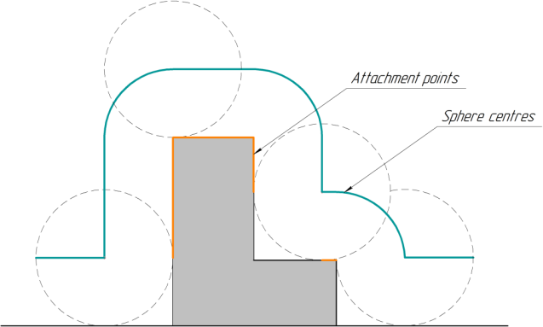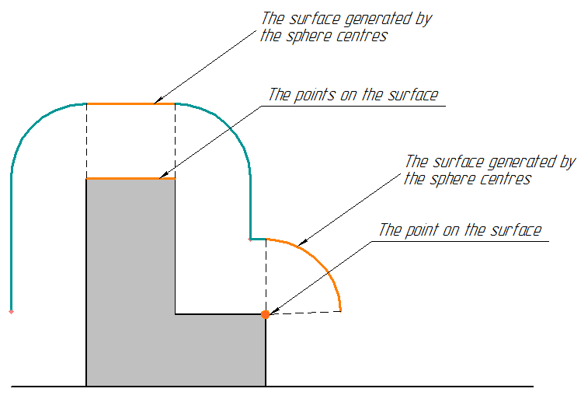

а)

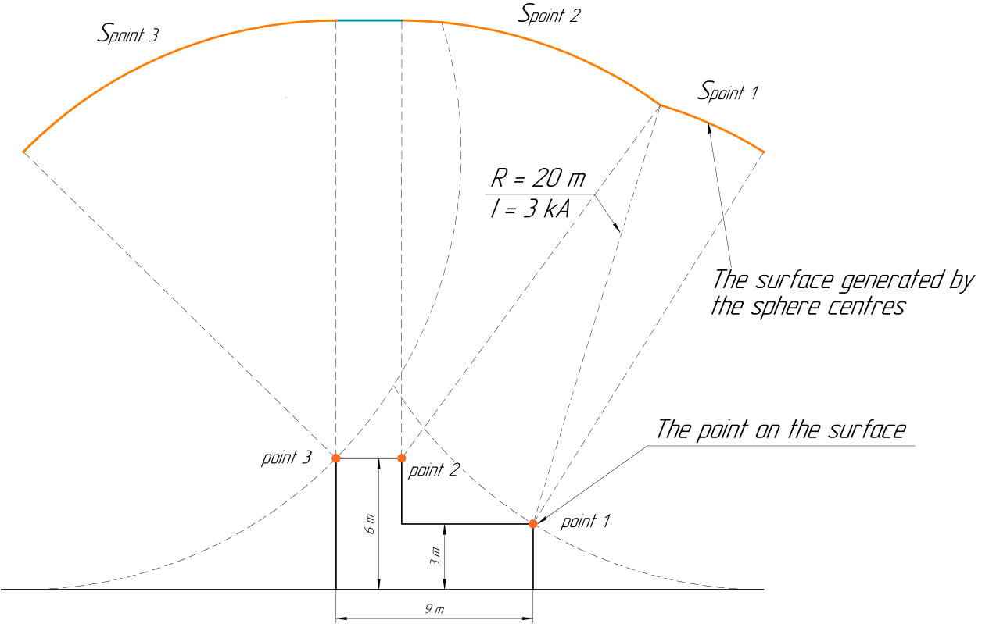

б)

Рисунок 1.2. – Застосування методу сфери, що котиться до наземних об’єктів

Щоб ідентифікувати найбільш ймовірні точки удару блискавки на поверхні об’єкту необхідно оцінити умови виникнення лідера на всіх кутах та гострих гранях. Існує достатня кількість публікацій [9, 10, 11, 12], які присвячені створенню моделі лідера. Серед них концепція критичного радіусу, критерії зародження лідера, критерії інтенсивності поля, рівняння Лаланде та полуімпірична модель лідера розроблена Базеляном і Райзером. Однак ці моделі дуже важко застосувати до реальних комплексних об’єктів. Це відбувається із-за того, що результати отримані для одинокого стрижня або провідника. Вирази та розрахункові формули не можуть бути застосовані до випадків, коли вплив сторонніх елементів об’єкту вносить суттєві корективи.

У зв’язку з необхідністю розрахунку електричного поля на гострих кутах, з’являється питання радіусу закруглення граней структури, які вибираються згідно з практичного досвіду. Розрахункові початкові параметри лідера сильно залежить від вибраного радіусу кривизни поверхні та розміру сітки для випадку, коли використовуються комп’ютерні програми для розрахунку електричного поля. V. Cooray описав модель лідера [13], засновану на фізичному моделюванні перших метрів розвитку лідера. Симуляція розвитку лідера здійснюється через ітераційний геометричний аналіз розподілу потенціалу перед досліджуваної точкою на структурі. Це дає змогу уникнути невизначеної амплітуди електричного поля на вершині гострого кута або грані і за рахунок цього можна ввести поняття достатньої величини електричного поля в об’ємі для розвитку лідера [33].

Як було зазначено, на першому етапі приводиться розрахунок розподілу електричного потенціалу. Через складну природи явища блискавки повний електростатичний аналіз потребує моделювання грозової хмари та лідера блискавки і навколишнього середовища. Необхідно було би розв’язати рівняння Пуассона для кожного можливого розташування лідера. В [33]описується спрощений варіант врахування лідера, коли передбачається що лідер виробляє еквівалентне квазіоднорідне електричне поле. Не дивлячись та те, що це допущення невірне для розрахунку відстаней, при яких проходить електричний пробій для високих будівель, які вище за 50 м, це допущення може бути використано для порівняльного аналізу умов виникнення лідера для різних точок об’єкту. Розподіл потенціалу вздовж вертикальної лінії довжиною 20 м від кожної точки об’єкту для існуючого зовнішнього квазіоднорідного електричного поля дає змогу оцінити можливість виникнення зустрічного лідера.

У [33]приводиться приклад дослідження будівлі Villa Putri Сondominium висотою 110 m. Ця будівля була вражена блискавкою 7 разів за 4 роки після завершення будівництва не зважаючи на те, що на даху були встановлені два блискавковідводи. Фото будівлі та модель, побудована для аналізу з вказаними точками, де було зафіксовані враження блискавкою приведено на рис. 1.3.

Серед результатів оцінки ймовірності влучання блискавки для елементів конструкції будівлі описано наступне. Блискавковідвід Y має найвищий шанс ініціювати зустрічний лідер. Однак можна бачити, що зона захисту цього терміналу була недостатньо великий щоб уникнути ударів по кутах A B P Q і S, що також відповідає місцям з більш високою ймовірністю початку. З іншого боку другий існуючий блискавковідвід X неефективний для захисту будівлі оскільки умови початку лідеру більш сприятливі для оточуючих кутів P Q B і A (ймовірність виникнення лідеру 95% 88% 84% і 82% відповідно) ніж для терміналу (68%). Цей факт узгоджується зі спостереженнями, які показують що ці точки A, P, Q і B були вражені блискавкою шість разів протягом періоду дослідження, незважаючи на наявність блискавковідводу X.

Важливо зазначити що початкові умови виникнення лідеру на кутах і блискавковідводах на висотних будівлях, як в даному випадку відрізняються від умов для одиноких стрижнів. Наприклад, електричне поле стабілізації, яке необхідно для появи лідера з блискавковідводу на будівлі приблизно в два рази більше ніж електричне поле стабілізації ізольованого стоячого терміналу з однаковою загальною висотою для випадку цієї будівлі. Цей факт показує, що розробка системи блискавкозахисту на будівлях не може проводитися шляхом апроксимації одиноких блискавковідводів, як це зазвичай робиться оскільки початкові умови для цих двох випадків різні. Крім того, варто зазначити що навколишні структури також впливають на розташування точок для складних будівель. Кути P і S мають більш високу ймовірність виникнення зустрічного лідера ніж кути Q і R, де вплив сусідніх будівель суттєвий.

Результати розрахунку і спостереження згідно з **[33** **]** приведені в таблиці 1.2.

Таблиця 1.2.

|  |  |  |  |  |
| --- | --- | --- | --- | --- |
| Кут будівлі | Напруженість електричного поля стабілізації, Estab, кВ/м | Ймовірність удару, % | Результати спостереження | Рівень ймовірності |
| Y | 56,0 | 100 | - | Високий |
| P | 58,4 | 95 | 2 | Високий |
| Q | 59,0 | 88 | 1 | Високий |
| B | 64,7 | 84 | 2 | Високий |
| A | 68,1 | 82 | 1 | Високий |
| S | 76,4 | 72 | 1 | Низький |
| Z | 78,4 | 71 | 0 | Низький |
| X | 82,5 | 68 | - | Низький |
| R | 91,2 | 61 | 0 | Низький |

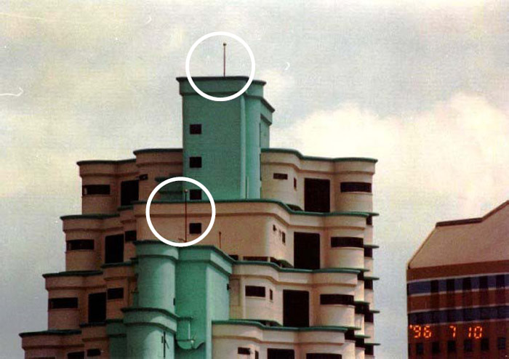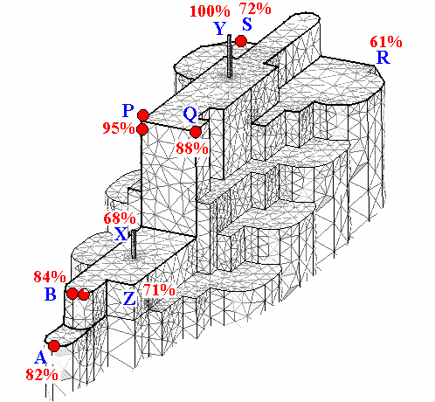

Рисунок 1.3. – Розрахунок ймовірності ураження точок будівлі з використанням методу кінцевих елементів

В [33] також приводяться результати спостереження і розрахунку для інших будівель.

1.2.1.4. Альтернативні варіанти методу пошуку точок удару блискавки

В [34, 35] описується статичні моделі, які враховують електрофізичні процеси просування лідернго каналу блискавки для розрахунку ймовірності удару блискавки в наземні об’єкти. В основу даної моделі покладено експериментальні дані про швидкість руху лідерного каналу блискавки, напруженості електричного поля, необхідні для розвитку лідерних каналів негативної та позитивної полярностей, погонну провідність лідерного та стримерного каналів та ін. Відповідність даної моделі розглянутим процесам підтверджено за допомогою порівняння результатів розрахунку імовірностей місць ураження високовольтним розрядом землі та розташованих на ній об'єктів з відомими експериментальними даними. Отримані результати співпадають з експериментальними даними в межах 5 – 25 %.

Питання про необхідність враховувати зустрічний лідер представляє собою складну задачу, оскільки існують дані спостереження, які говорять про значний вплив зустрічного лідера [14]. Також вагомий аргумент приводяться в [15], де описується результати випробування активних блискавковідводів, де ймовірність удару активного та пасивного блискавковідводу виявилася рівною.

В [28] відмічається роль електричного поля в орієнтації блискавки і звертається увага на те, що навіть слабке локальне збільшення електричного поля може посприяти орієнтуванні лідера на об'єкт. І виникнення зустрічних стримерів тільки сприяє цьому, хоча без них лідер вже орієнтований на об'єкт.

1.2.2. Експериментальні дослідження пошуку точок кріплення каналу блискавки

Пошук ймовірних точок влучення блискавки на фізичній моделі об’єкту є важливим етапом роботи. Це може бути підтвердженням розрахункової методики. Зазвичай, провести такі випробування для реальних об’єктів є дуже складною задачею, а інколи і неможливою. Зазвичай такі випробування проводять шляхом поміщення моделі об’єкта в повітряний проміжок між електродами високовольтного імпульсного генератора. Оскільки повітряний проміжок при цьому знаходиться під високою напругою, між електродами з’являється коронний розряд, а якщо напруга достатня для електричного пробою проміжку, проходить електричний пробій проміжку. Точки, де зафіксовано наявність коронного розряду чи іскри прийнято вважати як точки ймовірного удару блискавки. Для масштабної моделі можуть бути побудовані діаграми кутів захоплення. Метою таких випробувань може бути демонстрація малої або великої ймовірності ураження блискавкою певних ділянок моделі або перевірка достатньої захищеності вразливих ділянок або таких зони, де знаходяться вкрай важливі системи.

Існує багато питань щодо форми імпульсу електричного поля, полярність напруги на електродах високовольтного генератора, використання заземленої чи ізольованої моделі, масштаб моделі, наскільки деталізована повинна бути модель, ступінь відповідності природних умов лабораторними. Це досить складні питання, які потребують детального вивчення та роз’яснення. Тому в стандарті DO-160D, розділі 23 приводиться опис процедури знаходження точок кріплення каналу блискавки для фрагменту обладнання і в стандарті SAE ARP5416 для моделі об’єктів.

Всі питання до експериментів, що проводяться у лабораторії для пошуку місць ймовірного удару блискавки можуть бути розділені на категорії: 1) імітування високої напруги; 2) модель.

1.2.2.1 Імітування високої напруги

Питання вибору форми хвилі і полярності високої напруги є найбільш складними. Це питання є дуже важливим оскільки це впливає на результат випробувань. Використання імпульсів високої напруги з короткими фронтами, таких як хвиля 1,5/40 мкс призводить до відносно невеликого числа точок, причому всі вони припадають на області з гострими вершинами і гранями, в яких спостерігаються наявність сильних полів. Якщо використовувати хвилі з повільним наростанням, наприклад, імпульси з часом наростання 200 мкс, тоді чим більше буде час для виникнення стримерів на моделі, тим більше буде розсіювання точок коронування. Це призведе до збільшення точок ймовірного удару блискавки.

У більшості випробувань на моделях, які були проведені в NASA, використовувалися хвилі з короткими фронтами. Результати показували менше число точок, що добре узгоджується з результатами спостереження і досвіду, які були отримані під час експлуатації.

Загальнодоступні результати можна знайти для шатла, та винищувача F-2. Данні для винищувача F-2 є статистичною основою для порівняння розподілу точок попадання блискавки знайденими в лабораторії з даними, отриманими під час польоту.

Щодо параметрів генератора високої напруги можна сказати те, що поведінка електричної дуги дуже сильно залежить від конструкції генератора. Швидкість поширення стримера визначається опором генератора і величиною напруги.

Для випробувань амплітуду напруги звичайно вибирають таким чином, щоб повітряний проміжок, де розташована модель не пробивався, однак розвиток коронного розряду та стримерів можна було зафіксувати. Точки виникнення стримерів показують точки, які можуть бути ймовірними точками враження блискавки.

1.2.2.2 Модель

Визначити мінімально допустимі розміри моделі досить важко. Зазвичай розміри моделі визначають технічні можливості і вартість. Передбачається, що чим менше модель, тим більш значущою стає точність її виготовлення. Нерівності і шорсткість поверхні моделі можуть істотно впливати на результати. Були проведені випробування для моделі літака F-4 з використанням імпульсної напруги 1,5 МВ. Для моделей, що становлять 5%, 3% і 1.4% результати були однакові. У кожному разі відстань між центром моделі і високовольтним електродом підтримувалося рівним 1,5 максимального розміру моделі. В результатах випробувань відзначається, що масштаб моделі повинен бути близько 3%. При цьому нерівності поверхні або розміри дуги суттєво не впливають на результат.

При проведенні випробувань трьох масштабних моделей літака F-4, також було досліджено вплив точності моделі. Модель, розміри якої становили 5% розміру реального літака, представляла собою надзвичайно точну модель з розмірами витриманими ± 0,24 мм. З іншого боку, модель з масштабом 3% являла собою пластикову іграшку, яка дуже близька за формою до літака. Вона була пофарбована провідною фарбою, після чого на неї нанесено гальванічним способом нікелеве покриття товщиною 0.13мм. Було проведено картографування точок попадання на моделях, що призвело до ідентичних результатів. На пластмасовій моделі не були відтворені деякі деталі, але на точній моделі попадання дуги в зазначені деталі не виявлено. Тому встановлено, що надзвичайно висока точність моделі не є необхідною.

1.2.2.3 Процедура випробування на пошук точок прив’язки каналу блискавки, яка регламентована стандартами

Опис експериментального методу пошуку точок початкового кріплення каналу блискавки для фрагменту об’єкта описаний в стандарті DO-160D, розділі 23 і названий як Initial Leader Attachment Test. Для проведення випробування об’єкт встановлюється в випробувальну площадку у згоді з рекомендаціями зі стандарту (Рис. 1.4). Форма та амплітуда напруги на виході високовольтного генератора повинна відповідати рис. 1.5. Тест повинен проводитися для позитивної та негативної полярності напруги.

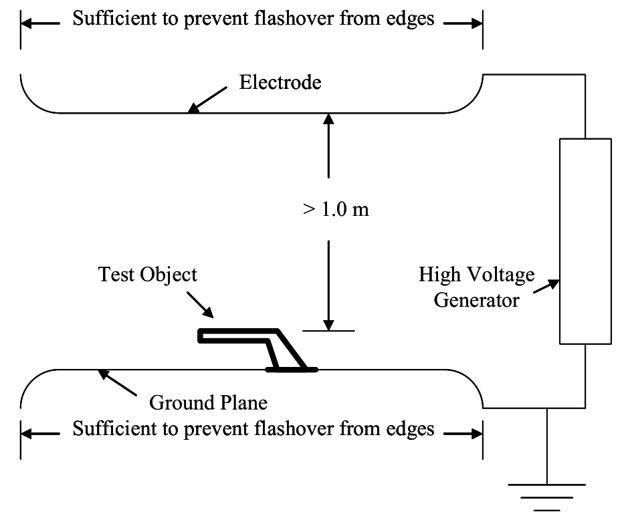

Рисунок 1.4. – Випробувальна площадка для пошуку точок початкового кріплення каналу блискавки

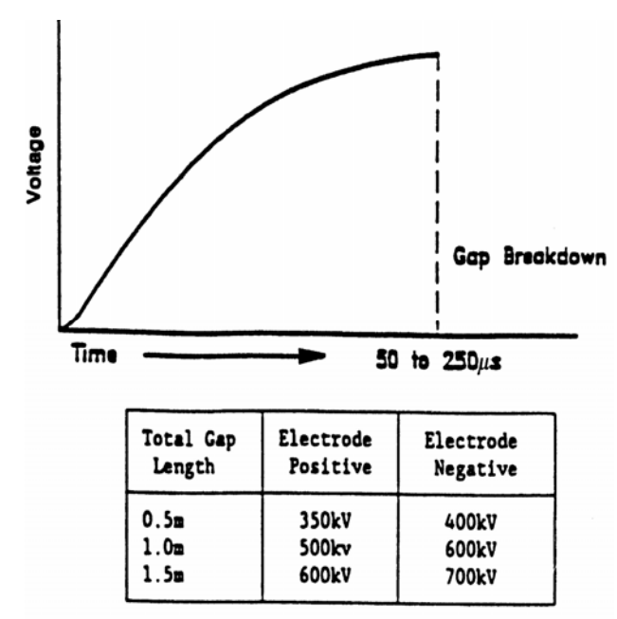 

Рисунок 1.5. – Форма напруги для пошуку точок удару блискавки

Струм, який протікає в розрядному колі не повинен перевищувати 1 кА, оскільки це може викликати нереалістичні ефекти що не мають відношення до цього тесту. В результати тесту входять фото кожного положення моделі, фото розрядів з вказівкою точки кріплення каналу до об’єкту та осцилограма напруги.

Експериментальне дослідження з використанням повномасштабних частин об’єкту необхідно проводити з використанням точної геометрії фрагменту об’єкту з відтворенням матеріалів та покриттів.

Опис експериментального методу пошуку точок початкового кріплення каналу блискавки для масштабної моделі об’єкта описаний в стандарті SAE ARP5416 в розділі 5 «Direct effects test methods», де регламентовано допустимі розміри моделі (не менше 1 м) та вказано необхідність повністю виготовити модель з провідного матеріалу. При цьому вводять два види випробування: для пошуку початкових місць кріплення каналу блискавки та пошук місць виходу каналу розряду. Високовольтний електрод повинен розташовуватися на відстані, яка є дистанцією удару блискавки, рівною 50 м. Ця відстань масштабується у згоді з масштабом моделі. Види випробування представлені на рис. 1.6. Форма напруги представлена на рис. 1.7.

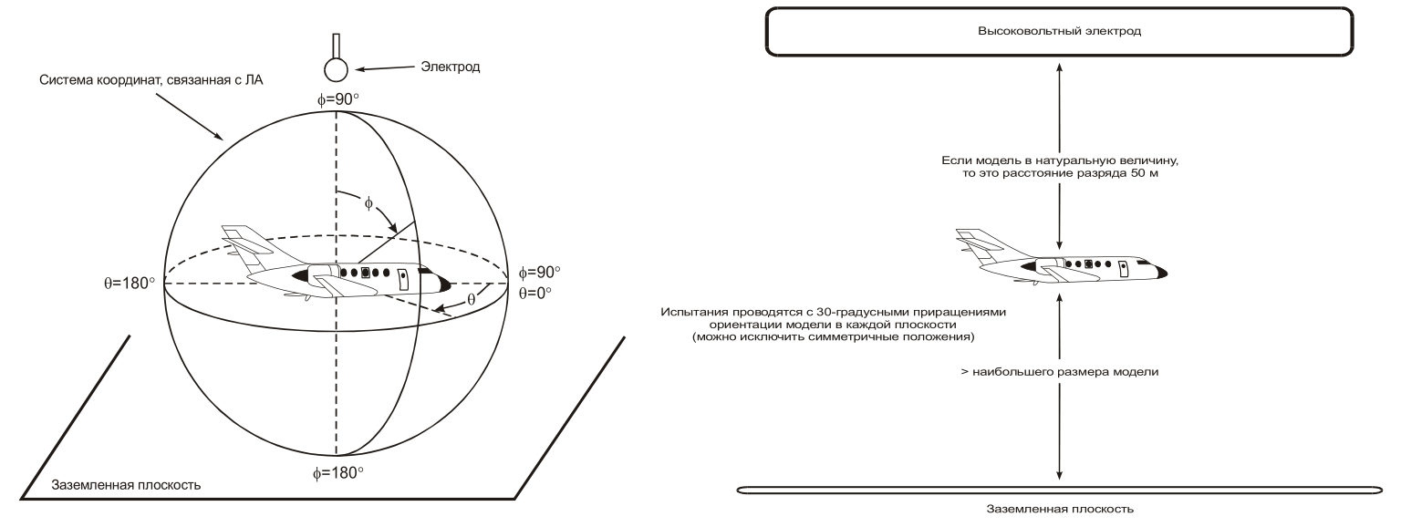

Рисунок 1.6. – Види випробування для знаходження точок кріплення каналу блискавки

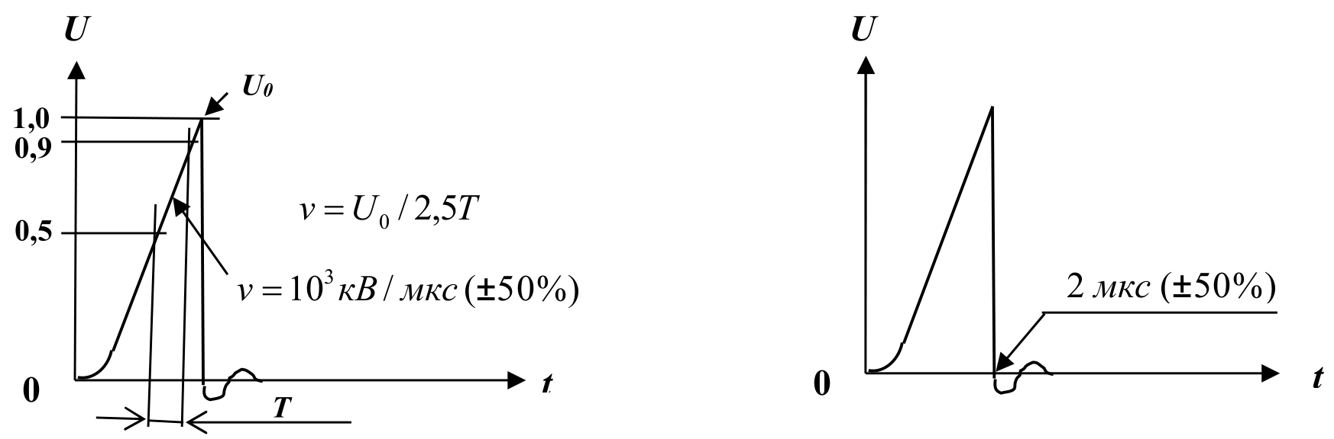

Рисунок 1.7. – Форма імпульсної напруги для випробування

В результати тесту входять фото кожного положення моделі, фото розрядів з вказівкою точки кріплення каналу до об’єкту та осцилограма напруги.

При випробуваннях не враховується вплив повітряного потоку та висоти та характеристик навколишнього середовища, однак результати випробувань на моделях, як правило, добре узгоджуються з результатами спостереження при експлуатації об’єктів авіації та ракето-космічної техніки. Різна орієнтація моделі відтворює можливість виникнення лідеру з усіх можливих напрямках.

1.2.2.4 Приклад експериментальних досліджень

Звіт про проведення випробувань моделі шатла з масштабом 0,03 з ракетою-носієм був опублікований і є доступним на сайті NASA.

Серією з 250 тестів визначили, що об’єкт може бути вражений на носі, лобовому склі, хвості та крилах, але не на основних форсунках двигуна.

Модель оберталась на 1800. Під час випробувань, точки удару фіксувалися.

Високовольтний генератор з вихідною напругою 4.2MB з 42 ступенями, які заряджалися до 100кВ, використовувався. Час фронту склав близько 0.5 мкс, тривалість імпульсу 40 мкс. Дослідження були проведені для позитивної і негативної напруги. Високовольтні стримери мали довжину 4 – 6 м.

Результати визначення точок кріплення блискавки представлені у вигляді діаграм. Ці діаграми ілюструють точки прикріплення (завершення ліній на транспортному засобі) і кут захоплення кожної точки в цьому азимуті (який визначається кутом конуса вершина якого знаходиться а точці прикріплення). Наприклад, на мал. В.9 ніс орбітального апарату може бути вражений блискавкою від 500 до 600. Світлі регіони позначають «захищені» зони де не було зафіксовано прямих ударів. На рис. 1.8 представлений результат стримерного тесту, коли модель розміщують в електричне поле і точки, де спостерігається коронний розряд фіксуються.

Рис. 1.9. діаграми захвату для моделі шатла, з яких видно, що ракета-носій уражається блискавкою з кутів від 00 до 500, шатл уражається при 500 ‑ 1700.

У результатах експерименту вказується, що головні двигуни орбітального апарату захищені.

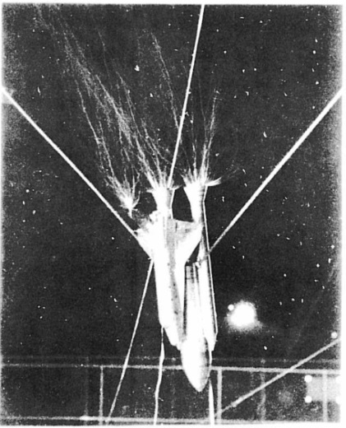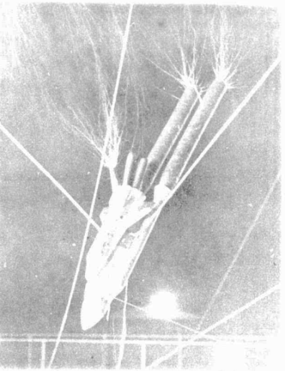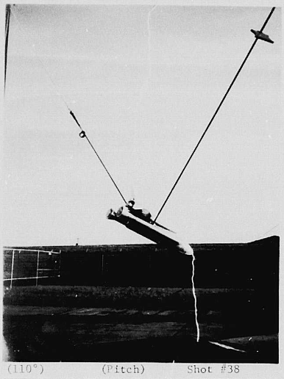

Рисунок 1.8. – Фото моделі Шатла під час тесту

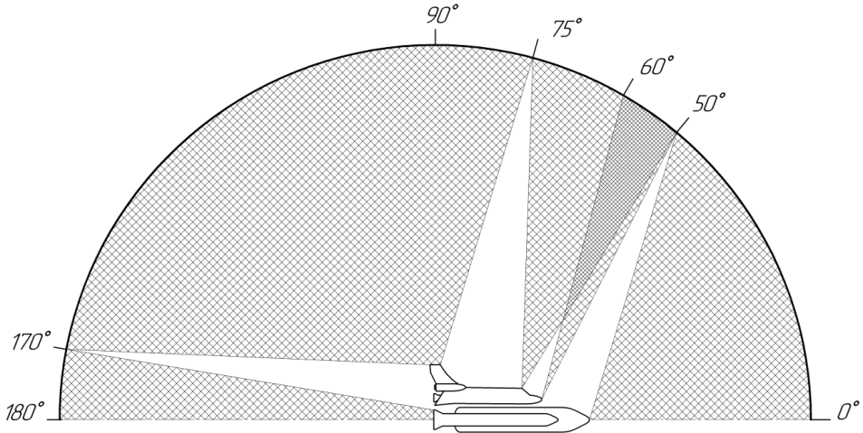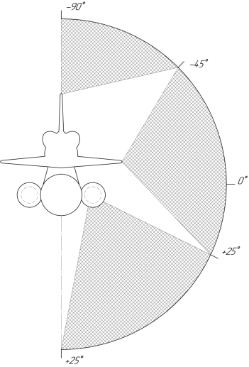

Рисунок 1.9. – Діограми захвату для Шатла, побудовані за результатами тесту

1.2.3. Зонування об’єкту

1.2.3.1 Процедура зонування, регламентована стандартами

Визначення зон об’єкту описано в MIL-STD-464C [3], де регламентовано наступні зони:

Зона 1 – Поверхні, для яких існує висока ймовірність початкового кріплення каналу блискавки.

Зона 2 – Поверхні транспортного засобу, для яких існує низька ймовірність початкового кріплення, але висока ймовірність того, що канал блискавки (зворотній струм) буде просуватися за рахунок повітряного потоку з точки, що знаходиться в першій зоні. Ця зона призначена виключно для повітряних систем.

Зона 3 – усі інші поверхні що не входять у зони 1 та 2. Такі області мають невелику ймовірність кріплення каналу блискавки, але можуть виступати в ролі провідників, дозволяючи току блискавки текти між точками кріплення розташованими в зоні 1 або зоні 2.

Зони 1 та 2 можуть бути додатково розподілені на зони А і В у залежності від ймовірності того, що канал блискавки буде прикріплений протягом тривалого періоду часу і ця ймовірність буде низькою для області А і високою для області В. Ці зони визначаються наступним чином:

Зона 1A - Початкова точка кріплення з низькою ймовірністю зависання каналу блискавки протягом часу що перевищує 50 мс.

Зона 1B - Початкова точка кріплення з високою ймовірністю зависання каналу блискавки протягом часу що перевищує 50 мс.

Зона 1С – обмежена площа поверхні аерокосмічного транспортного засобу за зоною 1А до якої може бути здійснена прив’язка лідера.

Зона 2A – зона руху каналу блискавки з низькою ймовірністю зависання спалаху протягом часу що перевищує 50 мс.

Зона 2B – зона руху каналу блискавки з високою ймовірністю зависання спалаху протягом часу що перевищує 50 мс.

Наземні об’єкти мають точки кріплення (зона 1) і зони провідності (зона 3) між цими точками кріплення і землею. Таким чином, принцип зонування може бути застосований до наземних об’єктів, де всі точки кріплення каналу блискавки позначаються як зона 1B.

Необхідно зазначити, що у стандарті приведено тільки визначення зон, але методика їх визначення не описується.

Розташування зон удару блискавки на будь-якому об’єкті в залежності від геометрії цього об’єкту і експлуатаційних факторів, які часто варіюються від одного об’єкту до іншого. Необхідно виконати вісім кроків описаних нижче для визначення місця розташування зон блискавки на для будь-якого об’єкту [21].

Крок 1: Визначення початкових положень прив’язки лідерів блискавки. Перший крок в розміщення зон каналу блискавки – це визначення місць, де лідери блискавки можуть первісно прикріпитися до літака. Аналітичні методи, такі як “Rolling sphere” або розрахунок електричного поля можуть використовуватися. Якщо данні про розташування точок кріплення блискавки доступні для літака аналогічної геометрії, то ці данні можуть використовуватись замість аналізу, або тесту для встановлення початкових місць кріплення лідера. Типові точки кріплення можуть бути такі: гострі вершини такі як ніс, вершини крил, пропелер та поверхні на двигуні.

Крок 2: Розташування зон 1А та 1В. Другий крок у визначенні зон удару блискавки полягає у тому, щоб ідентифікувати поверхні, які можуть виявитися областями першого контакту. Ці місця розташування будуть включати зони 1А та 1С. Літак пролітає певну відстань після того, як контакт лідера стався. Відстань, пройдена повітряним судном протягом цього часу позначається d1 і визначає збільшення поверхонь зони 1А та залежить від швидкості повітряного судна, висоти повітряного судна над землею і швидкості лідера. Досвід показує, що найбільш серйозні ураження блискавкою в які входить компонент А, включають удари «хмари-земля», які вражають літак на висотах 1500м або менше, тому розширення зони 1A можуть бути враховані для цієї висоти.

Крок 3: Розташування зони 1С. Зона 1С може бути застосована до поверхонь у кормовій частині зони 1А, які можуть бути вражені лідерами на висотах польоту від 1500 м до 5000 м. Між 1500 м та 3000 м перший зворотній імпульс має більш низьку амплітуду. Відстань, на яку канал блискавки може зміститися, пов’язане з цією висотою позначається d2. Поверхні літальних апаратів що лежать між d1 и d2, знаходяться у зоні 1C. Оскільки всі літальні апарати літають на висотах нижче 3000 м, мінімальні розширення зон 1А та 1С на конкретному повітряному судні повинні ґрунтуватися на найвищих швидкостях, з якими літак працює протягом значного часу на цих висотах. Якщо літак ніколи не досягає тієї чи іншої з цих висот, слід використовувати його нормальні висоти і найвищі швидкості для даного літака. Швидкість лідера зазвичай становить 1,5 × 105 м/с.

Крок 4: Додаткові розширення зони 1А та 1С. У рідкісних випадках може відбутися перший зворотній удар далі в кормі від розташування прикріплення початкового лідера, ніж прогнозується відстанями d1 та d2, як визначено вище. Цю можливість слід враховувати якщо є небезпека для пошкодження обладнання при уражені зони 1А та / або 1С.

Крок 5: Розміщення зон 2А та 2В. Оскільки більшість повітряних суден можуть переміщатися більш ніж їх довжина в одну або в дві секунди, для тривалої компоненти блискавки решту поверхні в зоні 1С слід розглядати в зоні 2А. Передні крайові поверхні слід враховувати в зонах 1В та 2В в залежності від того, чи можуть вони бути досягнені шляхом первісного удару (зона 1В) або тільки руху каналу (зона 2В) відповідно до визначень зон.

Крок 6: Розташування бічних розширень зон 1 та 2. Поверхні 0,5м по обидва боки зон 1 та 2 також повинні розглядатися в цих зонах для обліку невеликих бічних рухів каналу блискавки.

Крок 7: Розташування зони 3. Зона 3 включає в себе ті частини літака, які лежать нижче або між іншими зонами і які проводять струм блискавки між областями.

Тож, зона 1А, 1В і 1С залежать від швидкості об’єкта, висоти польоту над землею та швидкості лідеру, щ потребує додаткових обчислень

1.2.3.2 Розрахунок зон

Для зони 1А аналітичний вираз, який описує залежність максимальної відстані зміщення лідера (*d*) від висоти польоту (*h*), швидкості лідера (*Vл*) та швидкістю об’єкта (*Vр*) має вигляд [21]:

*d = h* *Vр* / *Vл* (1.4)

де *Vл* = 1,5.105 м/с;

Для зони 1В зміщення каналу неможливе, оскільки ця зона відноситься до початкових точок кріплення каналу.

Для зони 1С відстань зміщення лідера розраховується для висоти 3000 м, де типові швидкості для літаків складають 400 м/с. Розрахунок відстані проводиться з формулою

Для зони 2А та 2В на кінцях крил об’єкту необхідно продовжити зони 1А и 1В на 0,5 м.

Зміна швидкості польоту об’єкта в залежності від висоти представлена на рис 1.10. Виділена область графіка відповідає найбільш ймовірній зоні, де фіксуються удари блискавки. Як показує практика, найбільш небезпечні дії блискавки проходять на висоті 1500 м при розряді з хмари на землю.

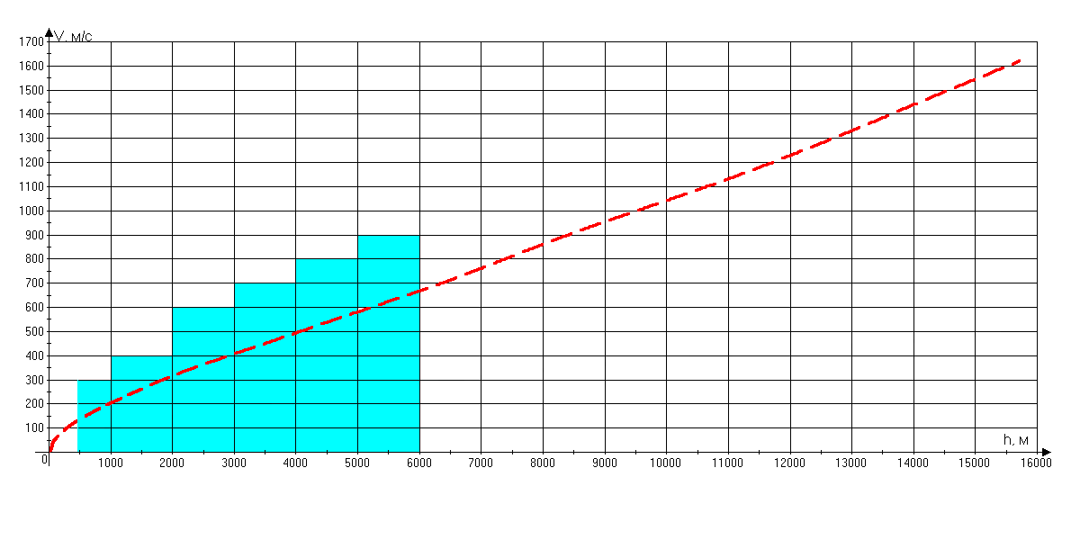

Рисунок 1.10. – Залежність швидкості польоту об’єкта в залежності від висоти

Типові місця удару блискавки на корпусі пасажирського літака приведені на рис. 1.11 [7].

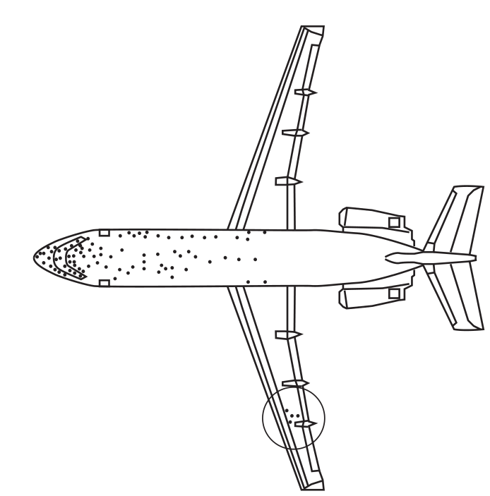

Рисунок 1.11. – Типові місця влучання блискавки для пасажирського літака

1.2.3.2 Приклади зонування

На рис. 1.12 представлено приклад зонування літака, який приведено в [21]. Поверхня літака розділена на зони за процедурою, описаною в 21. На рис. 1.13 представлено зонування ракети для режиму польоту, розраховане за співвідношенням (1.4). На сайті компанії Boeing доступно повне зонування реальної конструкції літака, представлено на рис. 1.14.

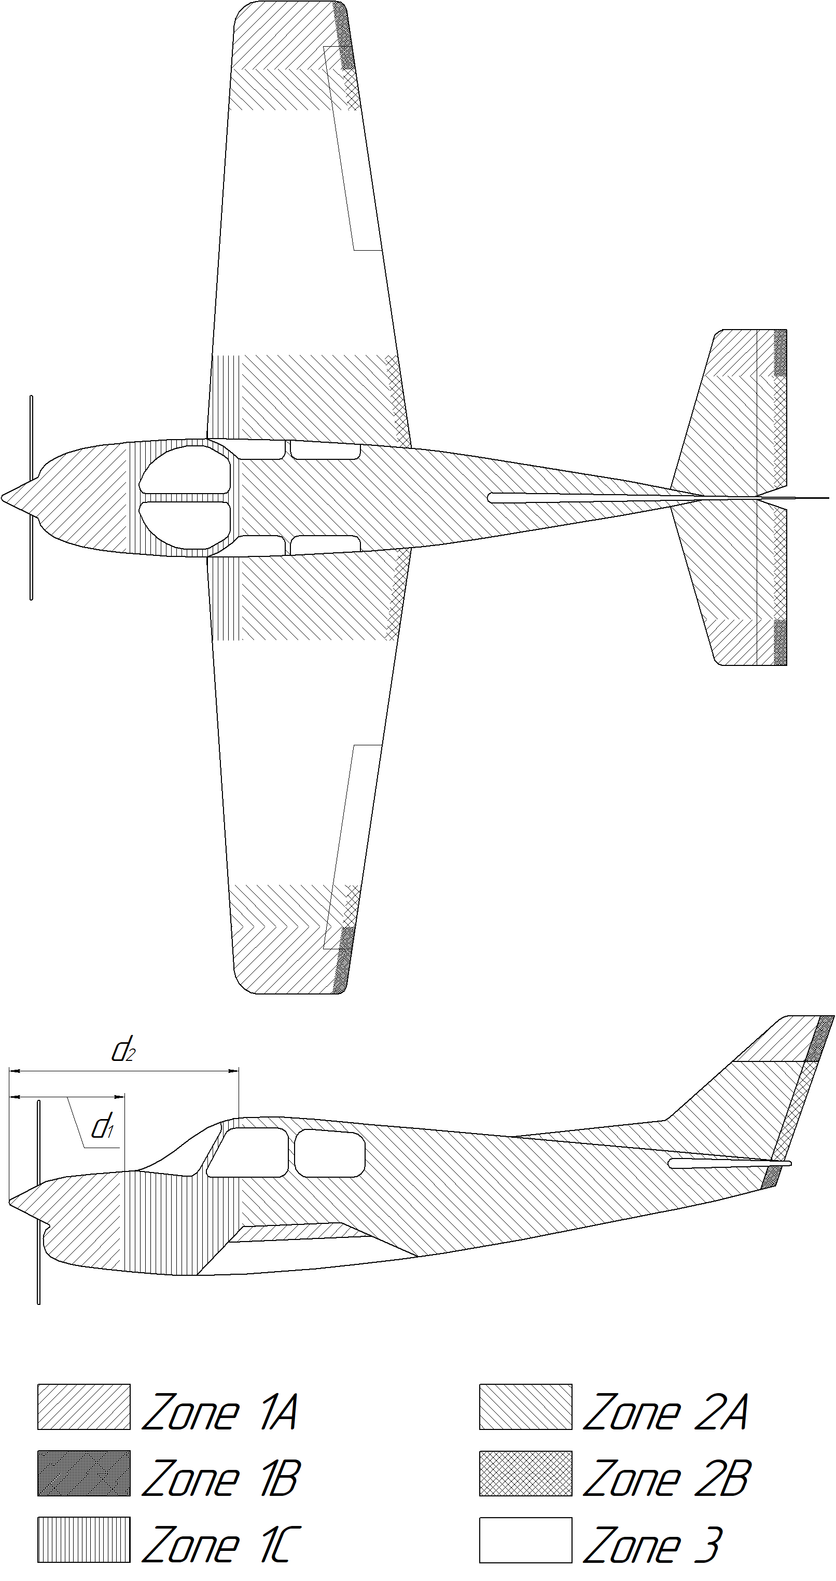



Рисунок 1.12 – Зонування літака за процедурою, описаною в [21]

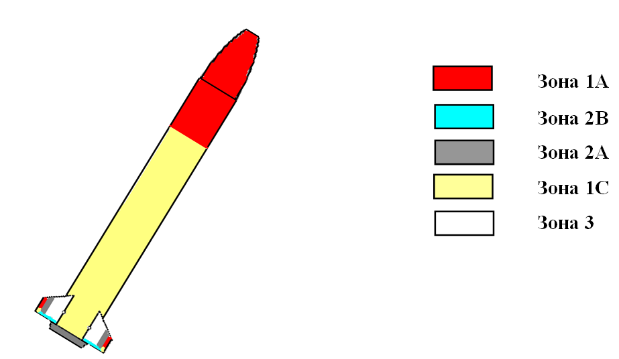

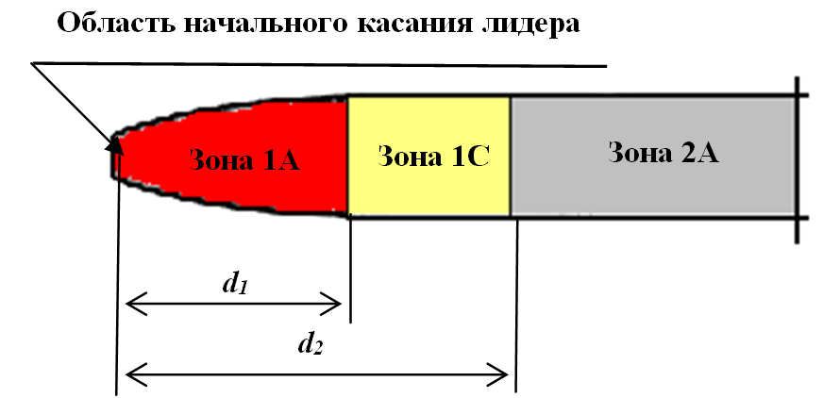

Рисунок 1.13 – Зонування ракети в польоті з використанням співвідношення (1.4)

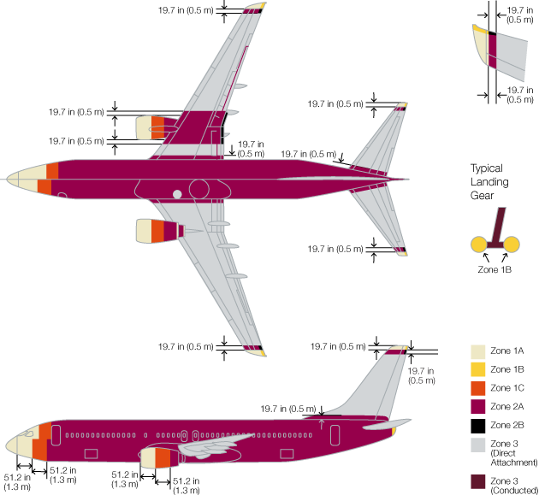

Рисунок 1.14 – Приклад розташування зон для конструкції літака Boeing 747, яке опубліковане компанією Boeing

1.3 Загальна характеристика фізичних ефектів, пов’язаних з прямим впливом блискавки

Як зазначається в стандарті IEC 62305 [5], існує велика кількість негативних ефектів, які викликані прямою дією блискавки на об’єкт. Серед них термічні ефекти, механічні ефекти, які викликані великим струмом, комбіновані ефекти, іскріння, електромагнітні ефекти. Оцінити вплив цих ефектів на випробувальний об’єкт є дуже важливою і складною задачею.

1.3.1 Термічні ефекти

Теплові ефекти відносяться до резистивного нагріву матеріалу за рахунок протікання великого імпульсного струму блискавки. Теплові ефекти також викликані великою температурою каналу блискавки в точці приєднання дуги до корпусу об’єкта. Пошкодження також може виникнути в тих місцях, де спостерігається іскріння внаслідок поганого електричного контакту або появою напруги між елементами при протіканні розрядного струму.

Резистивний нагрів провідника має місце для будь-якого компонента об’єкту техніки, який є провідником значної частини струму блискавки. Мінімальна площа провідників повинна бути достатньою для запобігання перегріву. Для оцінки підвищення температури провідника можна скористатися аналітичним підходом, де потужність, розсіювана як тепло може бути знайдена як *P(t) = i2**(t)·R*. Таким чином, теплова енергія створювана повним струмом блискавки є омічний опір блискавки через розглянутий компонент може бути знайдена як:

 (1.5)

Нагрів провідника розглядається як адіабатичний процес. Температуру провідника можна оцінити таким чином:

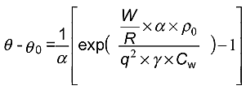 (1.6)

де – температура перегріву для провідника (K), температурний коефіцієнт опору, (1/К); енергія імпульсу струму, (Дж/Ом); питомий опір провідника, (Ом·м); площа перерізу провідника, (м2); щільність матеріалу провідника, (кг/м3); теплоємність провідника, (Дж/кг·К); прихована теплота плавлення, (Дж/кг); температура плавлення, (С0).

В IEC 62305 приводяться фізичні характеристики матеріалів, які використовуються в об’єктах авіації і космічної техніки. Також є розраховані температури перегріву провідників різних перерізів при короткому фронті імпульсу струму та довжині імпульсу 100 мкс.

Зазначається, що скін-ефект також може бути врахований для розрахунку температури перегріву, однак не врахування цього не вносить значну похибку в результати.

Як було зазначено, велика температура каналу блискавки також спричиняє пошкодження. Тепло не може бути повністю передано матеріалу, тому проходить плавлення і випаровування деякого об’єму у точці приєднання каналу блискавки. Теоретичні моделі було розроблено для розрахунку теплових ефектів на металевій поверхні в точці приєднання каналу блискавки. Одна з теоретичних моделей приведена в [], висока ефективність якої є для тонких поверхонь. Припускається, що енергія в каналі може бути знайдена як напруга на аноді/катоді Ua,c і помножена на заряд струму блискавки Q:

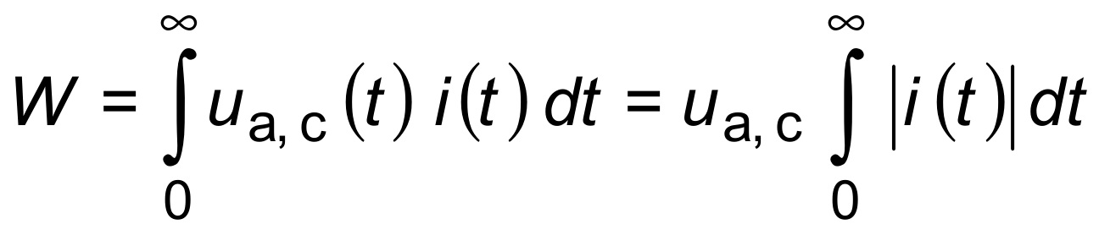 (1.7)

Падіння напруги аноду/катоду має величину рівну кілька десятків вольт.

У спрощеному підході передбачається, що вся енергія, існуюча в каналі дуги, використовується тільки для плавлення. Об’єм розплавленого металу може бути розрахований за формулою:

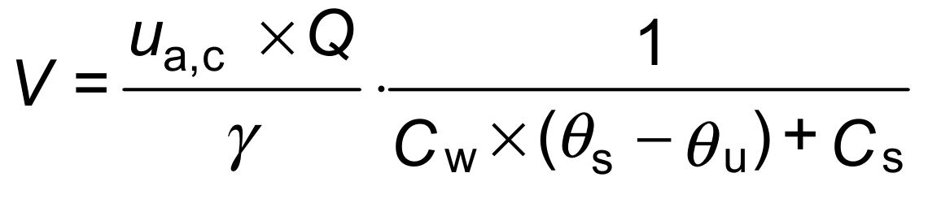 (1.8)

де об’єм розплавленого металу, (м3); напруга аноду/катоду, (В); заряд, (Кл); щільність матеріалу, (кг/м3); теплоємність, (Дж/кг·К), температура плавління, (0С); початкова температура, (0С); прихована теплота плавлення, (Дж/кг).

Зазначається, що ефект, що описується має місце при постійній складовій струму блискавки.

1.3.2 Механічні ефекти

Механічні ефекти залежать від амплітуди струму блискавки, тривалості імпульсу струму та характеристик елементів конструкції об’єкту. Електродинамічна сила, яка створена протікаючим струмом у двох паралельних провідниках довжиною L і відстанню між ними d, може бути знайдена:

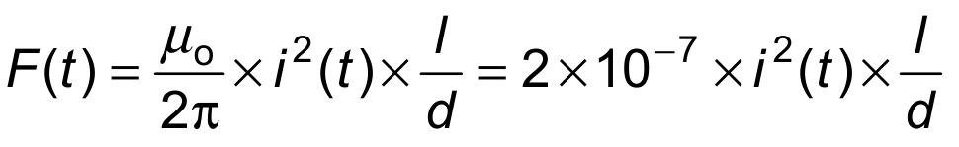 (1.9)

де F(t) електродинамічна сила (Н), сила струму, (А); магнітна постійна; довжина провідників, (м); відстань між провідниками, (м).

1.3 Методи оцінки непрямого впливу блискавки на об’єкт

В стандарті MIL-STD 464C описано параметри електромагнітних полів, які можуть виникати при ударі блискавки.

Розрізняють два види електромагнітного впливу на технічний засіб: ближня і дальня зона формування. Ближня зона визначається відстанню 10 м від каналу розряду, дальня зона – понад 10 м. Часові параметри електромагнітного поля яке виникає в результаті удару блискавки в ближній зоні при відстані від об’єкта 10 м наведенні в таблиці 1.3. Зазначається, що мінімальна відстань між об’єктом і каналом блискавки дорівнює 10 м. Відстані менші за 10 м розглядаються як подія прямого удару.

Таблиця 1.3.

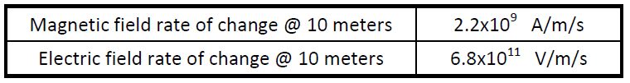

Необхідно зазначити, що амплітудно-часові параметри електричного та магнітного поля не вказуються у стандарті. Ці величини можуть бути розраховані, виходячи з даних таблиці.

Для проведення випробувань стійкості об’єктів необхідний комплект обладнання включає генератор імпульсної напруги та полеутворюючу систему. Генератор може бути побудований за класичною схемою Маркса з використанням високовольтних малоіндуктивних імпульсних конденсаторів.

Для імітування електричного поля блискавки полеутворююча система може бути у вигляді паралельних пластин. Величина вихідної напруги залежить від розмірів випробувального об’єму. Для реалізації вимог стандарту [20] є можливість знизити напруженість електричного поля при зменшенні часу наростання імпульсу. Тоді швидкість наростання напруженості електричного поля, регламентована стандартом може бути досягнута при часі наростання 200 нс. [21]. Напруженість електричного поля при цьому досягає величини 136 кВ/м.

Для імітування магнітного поля може використовуватися виток з струмом. Форма та кількість виткі визначається рівнем напруженості магнітного поля та габаритами випробувального об’єкту. Реалізація полеутворюючої системи приведена в 22, де використовується розрядний проміжок для генерування магнітного поля з амплітудою струму 20 кА. Також описується система полоскової лінії з висотою підвісу 3 м верхнього електроду.

1.4 Метрологічне забезпечення

Для аналізу дії блискавки необхідний комплект засобів вимірювальної техніки включає наступне:

− вимірювач напруженості магнітного поля;

− електричний шунт

− вимірювач розтікання струму

Вимірювач напруженості магнітного поля використовується для вимірювання магнітного поля зовні об’єкту та всередині корпусу.

Електричний шунт використовується для вимірювання струму в розрядному контурі генератора імпульсних струмів.

Вимірювач розтікання струму використовується для вимірювання величини струму на елементах конструкції при прямому введені струму в корпус об’єкта.

Для забезпечення процедури вимірювання з рівнем похибки менше 10 % вимірювальне обладнання повинно мати наступні характеристики:

- час наростання перехідної характеристики не більше ніж 60 нс;

- постійна інтегрування не менше за 500 мкс;

- діапазон вимірювання напруженості магнітного поля від 1 А/м до 10 кА/м;

- діапазон вимірювання струмів для електричного шунта від 1 кА до 30 кА.

1.4.1 Вимірювач напруженості магнітних полів

Метод електромагнітної індукції отримав широке розповсюдження за рахунок своєї простоти та надійності. Сенсори, основані на ефекті електромагнітної індукції представляють собою рамочні антени, в яких наводиться едс, у згоді з законом електромагнітної індукції:



де: *μо* =4π·10-7 Гн/м; *μr* – відносна магнітна проникність; *S* – площа рамки, м2; *w* – кількість витків; *φ* – кут між напрямком  та нормаллю до рамки.

На рис. представлена схема заміщення перетворювача где *Ln*‑ індуктивність перетворювача; C*n*‑ ємність перетворювача; R*n*‑ опір перетворювача; R*0* ‑ опір навантаження.

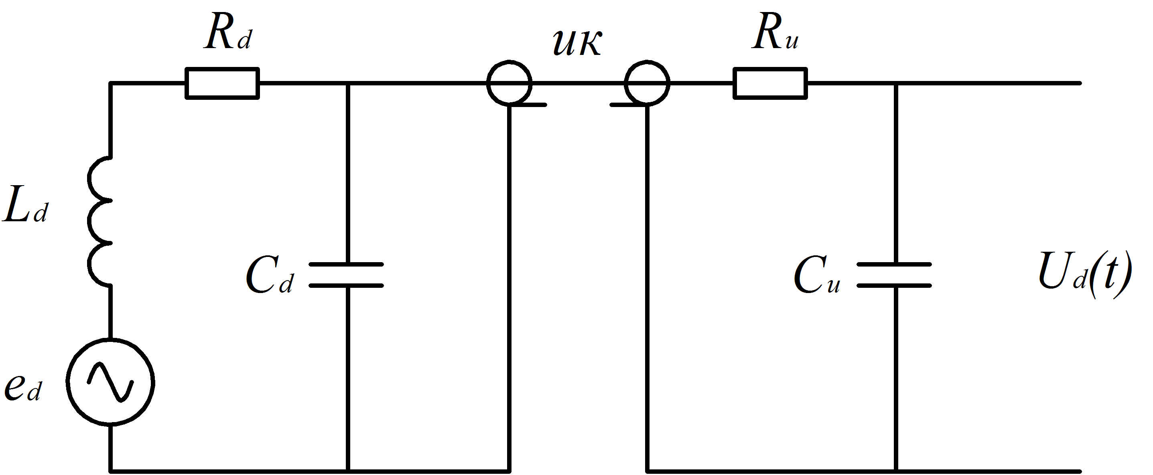

Рисунок. Схема заміщення індукційного перетворювача

Зв'язок між едс і напругою на виході рамки описується рівнянням:



Індукційний перетворювач є перетворювачем другого порядку, тому напруга на його виході має коливання або аперіодичні складові, накладені на основний імпульс. Вид цих складових описуються передавальною характеристикою:











При  корені и  будуть комплексними, а ПХ - коливальний, при  корені  и  будут дійсними, а ПХ - аперіодичний. Мінімальна за ступенем деформації вимірювання імпульсу будуть індукційні перетворювачі з критичної узгодженої характеристикою (при  й р1 = р2), яке описується рівняннями:



Параметр  (при *Ro>>Rn*) характеризує час наростання перехідної характеристики:



Для отримання сигналу, пропорційного магнітному полю, необхідно сигнал про інтегрувати з використанням RL – інтегрування або RC – інтегрування.

Опис особливостей конструкції вимірювачем магнітного поля представлено в .

1.4.2 Електричний шунт

Електричний шунт повинен вимірювати струми від 10 кА до 200 кА. Цей діапазон обумовлений необхідністю вимірювати імпульсний струм, параметри якого регламентовані в SAE ARP 5412: 2013, SAE ARP 5416: 2013, DO – 160. Шунт повинен мати стабільні метрологічні характеристики при вимірюванні форми струму 10/350 мкс з амплітудою до 200 кА, оскільки в цьому режимі забезпечуються найгірші умови роботи у зв’язку з виникненням електродинамічних сил та нагріву резистивного елементу.

Вимоги до шунта можуть бути сформульовані так: мала індуктивність, стабільність характеристик при вимірюванні струмів у всьому зазначеному діапазоні. У літературі представлено багато конструкцій шунтів для вимірювання імпульсних струмів з великою амплітудою.

Шунт може бути описаний електричною моделлю. Будь-який провідник зі струмом створює магнітне та електричне поле. Тому на електричній схемі це може бути враховано додаванням до чисто активного опору індуктивність та ємність.

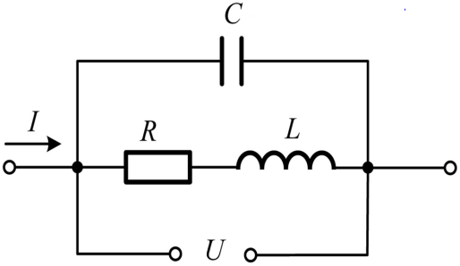

Рисунок 3.9 – Електрична модель шунта

При малих значеннях опору вимірювальних резисторів паразитна ємність може не враховуватися, оскільки вона має дуже малий вклад. Для шунтів з опором від 0,1 до 10 мОм ємнісний опір 1/ωС наближається до активного опору тільки при частотах вище 100 МГц. [Шваб с 151]

У цьому випадку, напруга на шунті включає в себе такі складові: uL(t) = Ldi(t)/dt та uR (t) = R·i(t). Необхідно враховувати, що при малих опорах індуктивність набуває все більшого значення. Напруга на індуктивності може у багато разів перевищувати напругу на активному опорі шунта при відповідній частоті. У [37] графіки напруги на шунті приведені для лінійного наростаючого фронту імпульсу. Для індуктивності шунта 10 нГн, активного опору шунта 0,1 мОм та струму в колі 1 А напруга на шунті проведена на рис. 3.10.

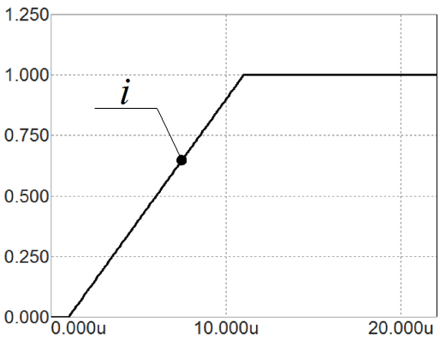 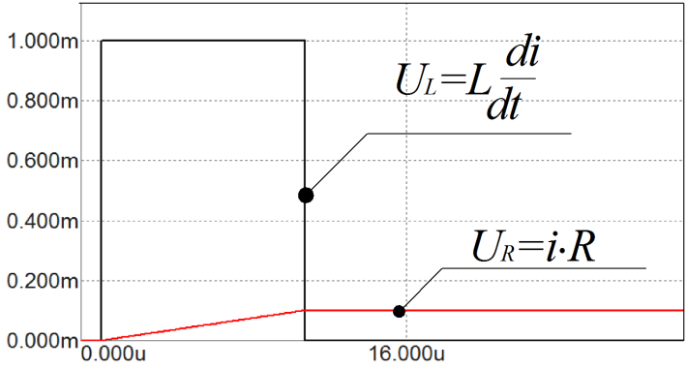

а б

Рисунок 3.10 ‑ Графік напруги на шунті для лінійно наростаючого фронту імпульсу 10 мкс при протіканні струму 1А з активним опором шунта R = 0,1 мОм та індуктивністю шунта L = 10 нГн

У цьому випадку напруга на активному опорі шунта UR = i·R = 0,1 мВ, напруга на індуктивності UL = L·di/dt = 1 мВ.

В реальних умовах неможливо отримати імпульси струму прямокутної форми. Імпульси струму у вигляді різниці двох експонент завжди мають кінцевий час наростання струму. Для індуктивності шунта 10 нГн, активного опору шунта 0,1 мОм та біекспоненціальної форми струму в колі з амплітудою 1 А напруга на шунті проведена на рис. Фронт імпульсу струму має значення 10 мкс.

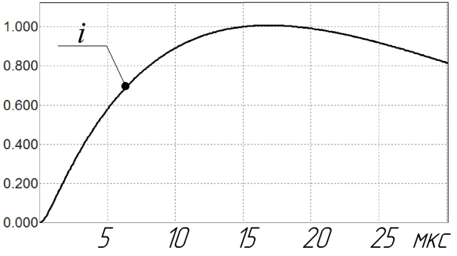 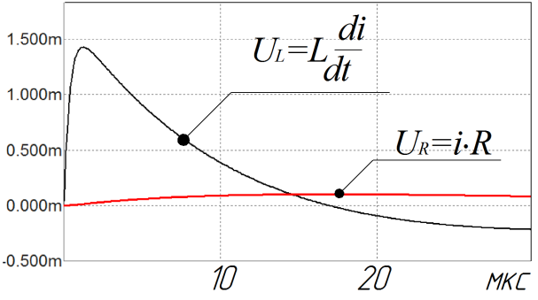

а б

Рисунок 3.11 ‑ Графік напруги на шунті для біекспоненціального імпульсу з фронтом 10 мкс при протіканні струму 1 А з активним опором шунта R = 0,1 мОм та індуктивністю шунта L = 10 нГн

У цьому випадку напруга на активному опорі шунта UR = i·R = 0,1 мВ, напруга на індуктивності UL = L·di/dt = 1,43 мВ.

Це означає, що треба прагнути до зменшення індуктивності шунта. При цьому величина активного опору повинна перевищувати реактивний опір шунта як мінімум у 10 разів. Для прикладу, існують коаксіальні шунти для вимірювання струмів до 10 кА з активним опором від 10 мОм до 50 мОм. Індуктивність коаксіальних шунтів від 1 нГн до 3 нГн.

При протіканні по шунту струму можуть виникати похибки вимірювання через скін-ефект та ефект близькості. Ці ефекти можуть привести до збільшення активного опору шунта і може виникнути значна похибка при вимірюванні. Існує достатня кількість публікацій та результатів досліджень цих ефектів із-за актуальності цієї проблеми для високочастотних котушок. Більшість аналітичних виразів було отримано для котушок індуктивності для різних геометричних параметрів. Прикладом є роботи R. G. Medhurst – інженер компанії “General Electric Co.Ltd.”, де за основу покладено результати досліджень S. Butterworth. Однак зазначається, що є велика складність в описанні електромагнітного поля для випадку високочастотних котушок індуктивності і не існує простих, теоретично обґрунтованих формул для розрахунку ефекту близькості для довільної геометрії. У цьому випадку може бути використано моделювання з використанням методу кінцевих елементів – Comsol Multiphysics, FEMM, ANSIS та інші.

Глибину скін-шару можна розраховувати за знайомою формулою:



де μ – магнітна проникність матеріалу;

ρ ‑ питомий опір матеріалу;

f – частота;

При збільшені частоти зменшується переріз провідника. Це призводить до збільшенню опору при умові відповідного радіусу провідника.

Комплексний опір провідника круглого перерізу може бути розрахований за формулою:







де *R ‑* активний опір; *X* – реактивний опір; *r0* ‑ радіус провідника; *l ‑* довжина провідника; µ *‑* відносна магнітна проникність; µ0 *–* магнітна постійна; γ *‑* електрична провідність; *J0(Z) ‑* функція Бесселя нульового порядку; *J1(Z) ‑* функция Бесселя першого порядку.

Функції Бесселя можуть бути розраховані:





Комплексний опір провідника круглого перерізу може бути розрахований за формулою:

$$Z=R+iX=\frac{pl}{2hγthpa}=$$

$$=\frac{kl}{2hγ}∙\frac{(ch2ka+cos2ka)(sh2ka+sin2ka)}{{sh}^{2}2ka+\sin^{2}2ka}+$$

$$=i\frac{kl}{2hγ}∙\frac{(ch2ka+cos2ka)(sh2ka+sin2ka)}{{sh}^{2}2ka+\sin^{2}2ka}$$

$$k=\sqrt{\frac{ωμμ_{0}γ}{2}}$$

$$p=k+ik$$

Для зручного використання інколи вводять поняття коефіцієнта скін-ефекту. Це число показує, у скільки разів електричний опір провідника змінному струмі більший за опір постійному струмі.

Ефект близькості спостерігається при протіканні високочастотного струму по провідникам, розташованим близько один від одного. Ефект близькості збільшує активний опір провідника. Розрахунки опору провідника з урахуванням ефекту близькості та скін-ефекту є задачами теорії електромагнітного поля. За аналогією з коефіцієнтом скін-ефекту, вводять поняття коефіцієнта ефекту близькості. Ефект близькості відсутній для одинокого прямого провідника і коефіцієнт ефекту близькості рівний 1.

Під час протікання струму у резистивному елементі шунта, як вже відмічалось, виділяється енергія у вигляді тепла. При вимірюванні струмів з великою амплітудою, наприклад імпульсні струми до 200 кА, цей факт необхідно враховувати. Максимальна температура нагрівання резистивного елемента не повинна перевищувати 100 К. Для типового значення температурного коефіцієнту 5·10-5 K-1, опір резистивного елементу збільшується приблизно на 0,5 %, тому це не вносить значної похибки при вимірюванні. При вимірюванні однократних імпульсів процес нагрівання є адіабатичний. Потужність, яка розсіюється у вигляді тепла у вимірювальному резисторі може бути розрахована:

$$R\int_{0}^{t_{0}}{i^{2}(t)dt}=c_{p}\frac{m}{M}∆T$$

де R – активний опір вимірювального резистора;

m – маса вимірювального резистора;

М – молярна маса вимірювального резистора;

ср – питома теплоємність вимірювального резистора.

Рівняння можна записати у вигляді:

$$ρ\frac{l}{S}R\int_{0}^{t_{0}}{i^{2}(t)dt}=c_{p}\frac{m}{M}ρ_{e}lS∆T$$

де ρ – питомий опір матеріалу провідника;

ρe – щільність матеріалу провідника;

Довжину провідника у формулі можна записати як:

$$\frac{1}{S^{2}}\int_{0}^{t_{0}}{i^{2}(t)dt}=\frac{c_{p}}{M}\frac{ρ}{ρ_{e}}∆T$$

Підвищення температури вимірювального резистора може бути знайдена за формулою:

$$∆T= \frac{M}{c_{p}}\frac{ρ_{e}}{ρ}\frac{1}{S^{2}}\int_{0}^{t_{0}}{i^{2}(t)dt}$$

або

$$∆T= \frac{J∙R}{m∙c_{p}}$$

де J – інтеграл дії, А·s2;

R – опір резистора, Ом;

m – маса резистору, кг.

Форма імпульсу струму може бути описана рівнянням:

$$\left\{\begin{aligned}i\left(t\right)=0, t<0; \\ i\left(t\right)={k∙I}_{0}(e^{-αt}-e^{-βt}), t≥0;\end{aligned}\right.$$

Опір дискового резистору може бути знайдено за формулою:

де D1 – зовнішній діаметр;

D2 – внутрішній діаметр;

h – товщина резистивного диску;

ρ – питомий опір, Ом × мм2/м.

Тому, виходячи з особливостей електричної моделі шунта з урахуванням паразитних ефектів, таких, як скін ефект та ефект близькості і виділення енергії у вигляді тепла, застосовують наступні конструкції шунтів для вимірювання великих імпульсних струмів.

У [38] описана конструкція дискового шунта ШК-300М2 для вимірювання імпульсного струму до 200 кА за стандартами США SAE ARP 5412: 2013 і SAE ARP 5416: 2013. У якості резистивного елементу використовується нержавіюча сталь марки 12Х18Н10Т. зовнішній діаметр резистивного диску дорівнює 80 мм, внутрішній 10 мм. У [38] приводиться розрахунок товщини резистивного елементу при умові, що температура перегріву не повинна перевищувати значення 100 0С. Було показано, що достатньою товщиною резистивного дискового елементу буде 2 мм. Було взято на увагу, що процес нагрівання резистивного елементу, що проходить за час дії електричного струму до 1000 мс, є адіабатичний. Температура перегріву лімітується видом електричної ізоляції. Зазначено, що при використанні фторопластової ізоляції температуру перегріву необхідно вибирати не більше за 100 0С. Активний опір шунта, який був виміряний метрологічною службою, склав 0,094 мОм.

Маса шунта склала 3,2 кг, габаритні розміри 90×95 мм. Зовнішній вигляд шунта та креслення представлений на рис. 3.11, де 1 – електрод; 2,3 – ізоляційні втулки; 4 – зовнішній циліндричний електрод; 5 – резистивний диск; 6,7 – ізоляційні диски; 8 – бандажний диск; 9,10,12 – гвинти кріплення; 11 – коаксіальний роз’єм СР-75; 13 – прижимне кільце; 14,15 – електричні виводи шунта.

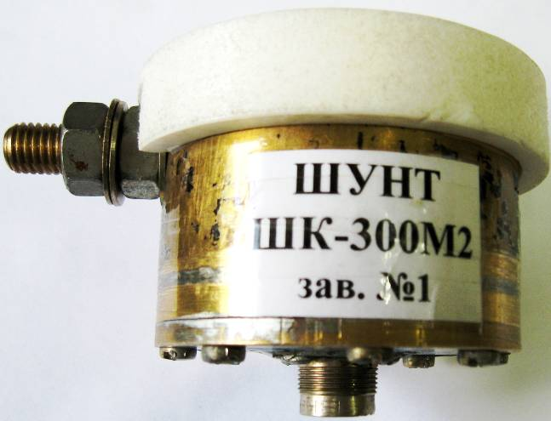

Рисунок – Дисковий електричний шунт

Осцилограма А-компоненти струму блискавки, яка була отримана за допомогою шунта ШК-300М2 представлена на рис. 3.12, де масштаб по вертикалі 125кА/клітинку.

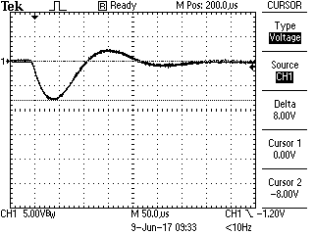

Рисунок 3.12. – Вимірювання імпульсного струму

При вимірюванні імпульсу струму формою 10/350 мкс з амплітудою 184 кА у розрядному колі генератора імпульсних струмів, дисковий шунт було зруйновано електродинамічними зусиллями.

В 39 описана конструкція стержньового шунта для вимірювання імпульсних струмів мікросекундної тривалості з амплітудою до 75 кА. Резистивний елемент виконано у вигляді відрізків ніхромовою проволоки, які розташовані по окружності. Приведено розрахункові формули для вибору оптимального перерізу резистивного елементу та розрахунку індуктивності. Чуттєвість шунта дорівнює 350 мкВ/кА. Вимірювання струму у розрядному контурі електрофізичної установки показало, що фронт струмового імпульсу 0,6 мкс передається без спотворень. На рис. 3.13 показано осцилограма напруги з шунта та з пояса Роговського, як еталонного перетворювача.

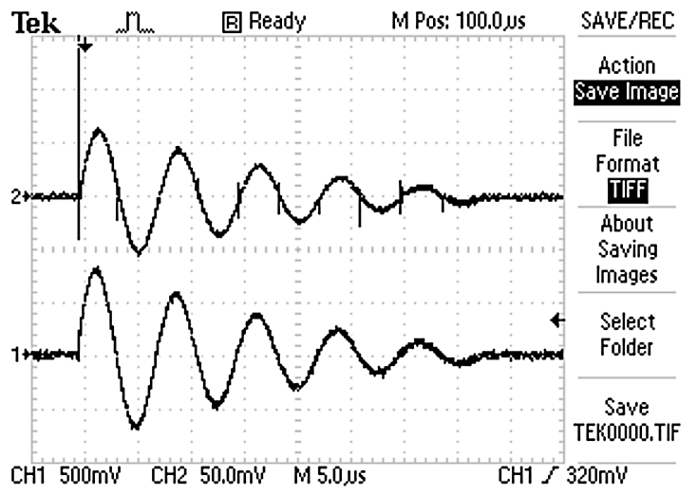

Рисунок 3.13 ‑ Осцилограма напруги з шунта та з пояса Роговського

З приведених джерел видно, що обидві конструкції шунтів можуть бути використані для вимірювання великих імпульсних струмів. Кожна конструкція має свої переваги та недоліки.

Дисковий шунт має меншу індуктивність та менші геометричні розміри ніж стержньовий шунт. Однак, при протіканні струму великої амплітуди виникають значні електродинамічні зусилля, тому цей факт необхідно враховувати при конструюванні. Цей факт підтверджується результатами, отриманими в лабораторії НДПКІ «Молнія», де дисковий шунт був зруйнований під час впливу струму амплітудою 200 кА.

Стержньовий шунт має більшу індуктивність, однак в такому типі конструкцій не виникають великих електродинамічних зусиль, достатніх для руйнування конструкції. Завдяки конструкції розподіл теплового поля рівномірний, на відміну від дискового шунта.

1.4.3. Вимірювач поверхневого струму

В якості вимірювальних перетворювачів струму традиційно використовуються трансформатори струму, датчики Холла, резистивні шунти, феррозонди, перетворювачі на основі ефекту Фарадея, на основі магнитосопротивления і електромагнітної індукції. Однією з основних динамічних характеристик перетворювачів є перехідна характеристика, тобто реакція перетворювача на одиничний стрибок вимірюваного параметра. Основними метрологічними характеристиками перетворювача час наростання перехідної характеристики, постійне час спаду, коефіцієнт перетворення. Ці метрологічні характеристики дозволяють однозначно визначити придатність перетворювача для вимірювання імпульсів заданої форми. Для вимірювання імпульсів біекспоненціальною форми придатність перетворювача знаходяться за формулами:







де: Тф – тривалість фронту імпульсу, який необхідно виміряти; Ти – тривалість імпульсу; *Аmіn* – мінімальна амплітуда вимірювального імпульсу;  ‑ чуттєвість регістратора.

Зважаючи на те, що існує велика кількість методів вимірювання електричного струму, є необхідність проаналізувати методи і розробити концепцію створення такого роду вимірювачів.

Серед методів вимірювання струму широке розповсюдження отримав метод Холла. Ефект Холла полягає у наступному: якщо пластина, по якій протікає струм помістити в магнітне поле, то в поперечному напрямку пластини виникає різниця потенціалів. На рис. схематично показано пристрій датчика Холла.

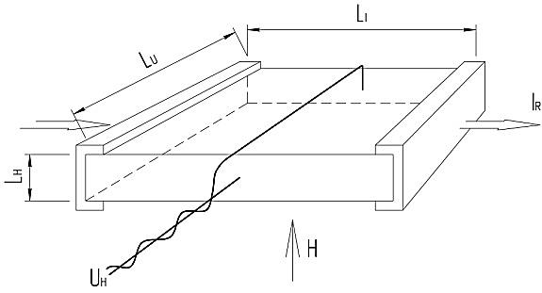

Рисунок 3.20 ‑ Ефект Холла

Якщо напрямок струму, магнітного поля і різниці потенціалів взаємно перпендикулярні, то напруга може бути знайдено за формулою



Напруга Холла, пропорційна магнітному полю. Коефіцієнтом передачі датчика Холла може бути описано наступним рівнянням:



где: µ - рухливість носіїв заряду;  - електрорушійна сила Холла;  - напруга, яка прикладена до пластини.

Типові розміри датчика наступні:  мм,  мм,  мм. В основному, датчики на ефекті Холла застосовують для вимірювання нестаціонарних магнітних полів з амплітудою від сотень до десятків тисяч А/м і частотою до 200 кГц. Осцилограма перехідної характеристики сенсора Холла Allegro ACS758xCB представлено на рис. 3.21.

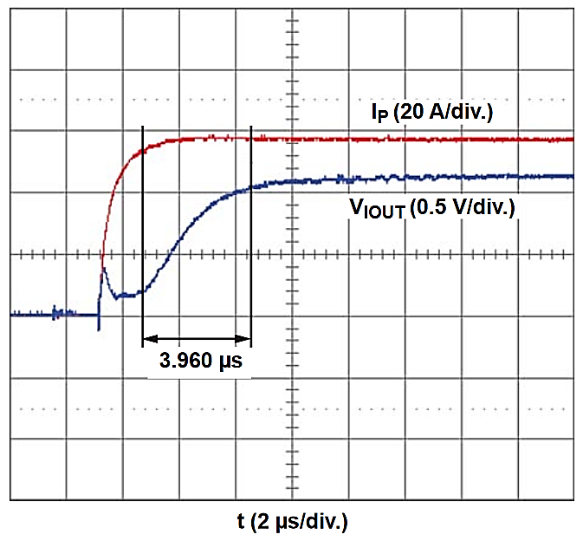

Рисунок 3.21 ‑ Типова перехідна характеристика сенсору Холла

Для сенсорів такого типу недоліком є: необхідність використання додаткового стабілізованого джерела струму; великий час наростання перехідної характеристики; низька чуттєвість перетворювача. Серед переваг методу є те, що сенсори мають дуже малі розміри.

У якості сенсора може бути використаний індукційний перетворювач. Для захисту від зовнішнього поля необхідно використовувати екран, що дозволить досягнути високого рівня перешкодозахищеності. Характерні особливості індукційних перетворювачів було описано в розділі. Серед недоліків методу можна є великі габарити сенсора і при використанні осердя може з’явитися нелінійний зв’язок вихідної напруги від вимірювального поля. Серед переваг методу є те, що немає необхідності в додатковому джерелі напруги, малий час наростання перехідної характеристики, є можливість досягти високої чутливості перетворювача.

В літературі описані наступні приклади конструкцій вимірювачів поверхневого струму. В [] приводиться конструкція вимірювача, заснованого на ефекті Холла. Вимірювач призначений для регістрації струму в шині та має ізоляційне кріплення для приєднання до шини. Зовнішній вигляд конструкції представлено на рис. 3.22.

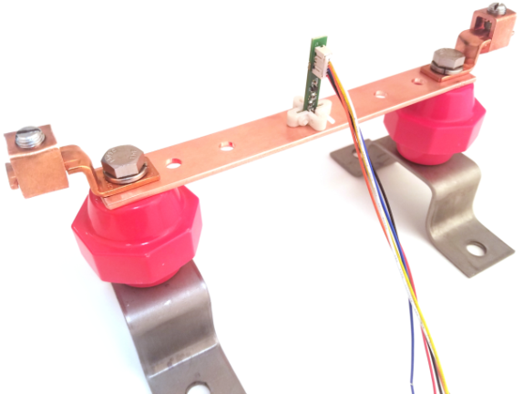 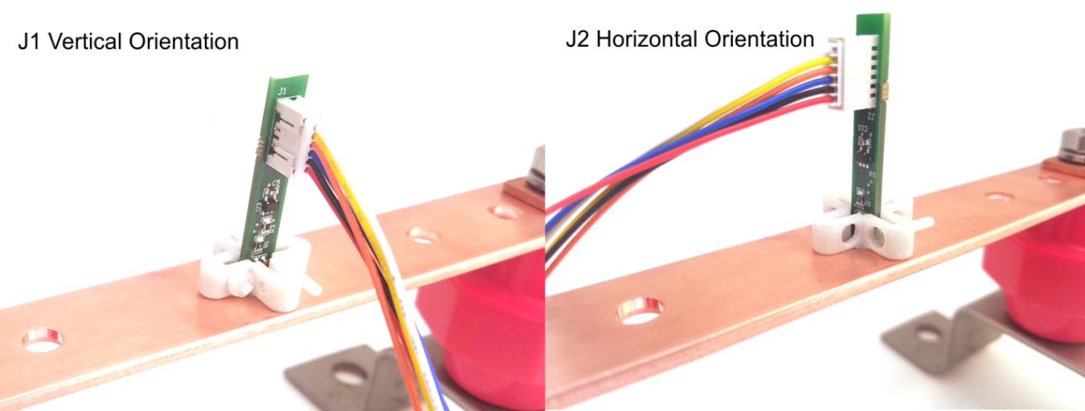

Рисунок 3.22 – Сенсор поверхневого струму

Описана конструкція дозволяє вимірювати струми в діапазоні амплітуд ±100 А з частотою до 47 кГц. Залежність вихідної напруги від струму в шині представлено на рис. 3.23.

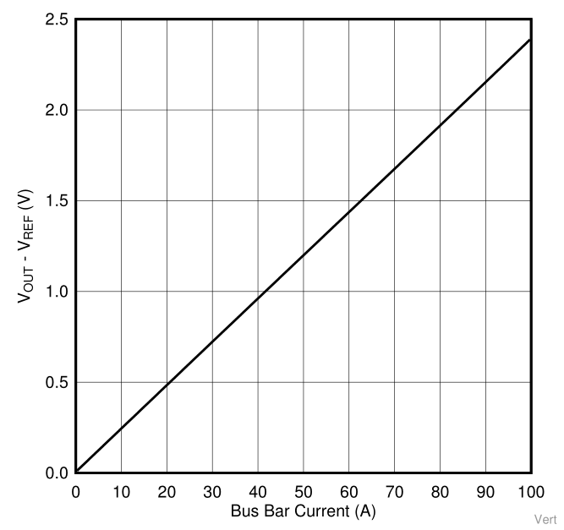

Рисунок 3.23 – Вихідна напруга з сенсору поверхневого струму

Всі інші конструкції вимірювачів струму на ефекті Холла дуже схожі за своїми характеристиками до описаної конструкції.

Широко використовують індукційні перетворювачі. Засновані на ефекті електромагнітної індукції. Приклад такого роду перетворювача представлено на рис. Слід зазначити, що найчастіше зустрічаються конструкції перетворювачів, які призначені для вимірювання гармонічних магнітних полів. В цьому випадку можна досягти високої чутливості при малих габаритах (діаметр перетворювача до 1 см, довжина перетворювача 5 см). Вимірювачі імпульсних магнітних полів описані в [] та представляють собою рамочну антену без використання осердя для уникнення нелінійної залежності вихідної напруги від магнітного поля. Конструкції таких вимірювачів зазвичай використовуються для аналізу магнітних полів з амплітудою більшою за 100 А/м.

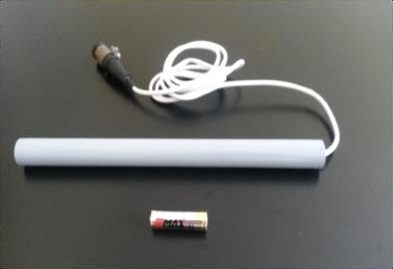

Рисунок 3.24. – Вимірювач поверхневого струму на основі індукційного перетворювача

Чуттєвість перетворювача, представленого на рис. 3.24 досягає величини 25 мВ/нТл. Максимальна частота магнітного поля, яке може бути виміряне складає 500 кГц.

Тому вимірювач на основі ефекту Хола та вимірювач на основі ефекту електромагнітної індукції можуть бути використані для дослідження топології розтікання струмів на корпусі об’єкту.

1.4 Висновки до розділу 1 та постановка задач дослідження

Оцінка впливу блискавки та проектування системи блискавкозахисту є вкрай важливими етапами розробки об’єктів авіації та ракето-космічної техніки. Захист від впливу блискавки повинен впроваджуватися на всіх етапах проектування. Проведений в роботі аналіз показав, що для аналізу електромагнітного впливу блискавки необхідно виконати наступні кроки:

* виконати пошук точок прив’язки каналу блискавки на корпусі об’єкту;
* зробити зонування об’єкту у згоді з стандартизованою процедурою;
* провести випробування об’єкту за процедурами, описаними в стандартах.

Проведення випробування реальних об’єктів є дуже коштовною процедурою, тому для зменшення фінансових та трудових затрат застосовують методи математичного моделювання для аналізу поведінки системи та проведення удосконалення та модернізації для підвищення стійкості об’єктів. Тому вкрай важливо розробити розрахункову методику, при використанні якої можна отримати якомога точніші результати. Тому, на основі аналізу існуючих методів та зроблених висновків можна сформулювати задачі, які необхідно вирішити для розробки методу аналізу впливу блискавки на об’єкти ракетно-космічної техніки:

1. Зробити пошук точок кріплення каналу блискавки для об’єкту

2. Реалізувати процедуру зонування об’єкту у згоді з рекомендаціями міжнародних стандартів.

3. Проаналізувати існуючі методи розрахунку електромагнітних полів з можливістю враховувати складну геометрію об’єкту.

4. Реалізувати розрахунок електромагнітного поля для випадків прямого та непрямого впливу блискавки для реальної конструкції об’єкту.

5. Створити засоби вимірювання топології розтікання струму на корпусі об’єкту та засоби вимірювання магнітних полів.

6. Визначити найбільш ефективний шлях удосконалення конструкції для забезпечення високого рівня стійкості до впливу блискавки.

РОЗДІЛ 2 ФОРМУВАННЯ МАТЕМАТИЧНОЇ ПОСТАНОВКИ ЗАДАЧІ

2.1. Стаціонарне електромагнітне поле

Математичний опис задачі в квазістаціонарному наближенні може бути описаний рівняннями Максвелла:

 (2.1)

де  ‑ вектор напруженості магнітного поля, А/м;  ‑ вектор напруженості електричного поля, В/м;  ‑ вектор шільності струму провідності, А/м2;  ‑ вектор магнітної індукції, Тл; ‑ вектор електричної індукції, Кл/м2;  ‑ об’ємна щільність електричного заряду, Кл/м3.

Фундаментальним рівнянням є закон Ома та рівняння напреривності та закон Гауса:

 (2.2)

Матеріальні рівняння представлені у вигляді:

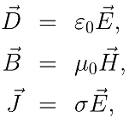

де  ‑ діелектрична проникність вакуума, Ф/м;  ‑ магнітна проникність вакуума, Гн/м;  ‑ питома електропровідність, См/м.

Граничні умови при переході з однієї середи в іншу (діелектрик - провідник) можуть бути записані у вигляді:

 (2.4)

де  ‑ щільність поверхневого заряду, Кл/м2;  ‑ вектор щільності поверхневого струму, А/м2.

Початкові умови записані у наступному вигляді:

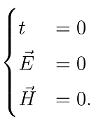 (2.5)

Ця постановка задачі використовується у роботі для розрахунку електромагнітних полів. Для розрахунку електричного поля час не враховується. Ця постановка задачі також використовується методом кінцевих елементів для розв’язання задачі розподілу електричного поля та є основою модуля Comsol Multiphysics AC/DC – Electrostatic.

2.2. Гармонічне магнітне поле

Диференційне рівняння, яке описує розподіл магнітного поля з урахуванням струмів зміщення має вигляд:

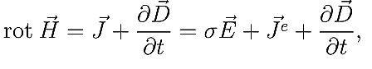 (2.6)

де вектор щільності зовнішнього струму, А/м2.

Для гармонічних електромагнітних полів мають місце наступні рівняння:

 (2.7)

При суміщенні рівнянь о!!! отримаємо:

 (2.8)

де  ‑ вектор намагнічуваності матеріалу, А/м.

Диференційне рівняння являється основою розрахунку методом кінцевих елементів модуля Comsol Multiphysics AC/DC – Magnetic Fields – Frequency Domain.

3.3 Методика розрахунку прямого ефекту блискавки з використанням методу кінцевих елементів

Процедура проведення аналізу прямого ефекту блискавки для об’єктів ракето-космічної техніки приведена в [29], де описується результати для системи ARIANE 5. Головна частина системи ARIANE 5 приведена на рис. 3.1.

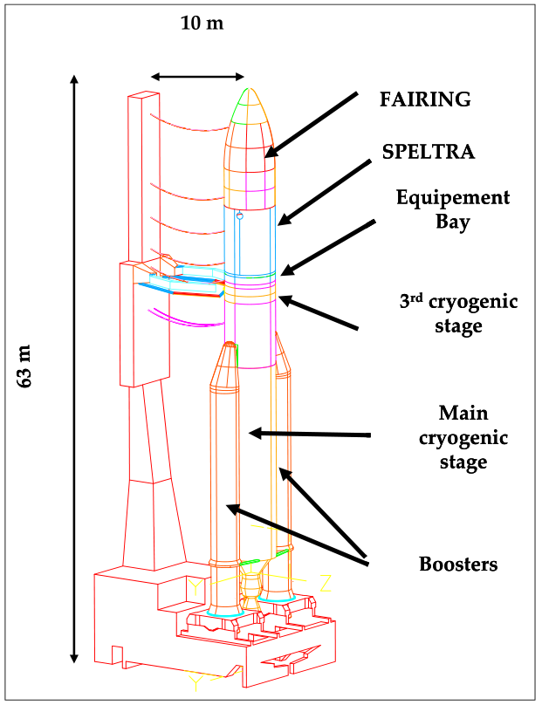 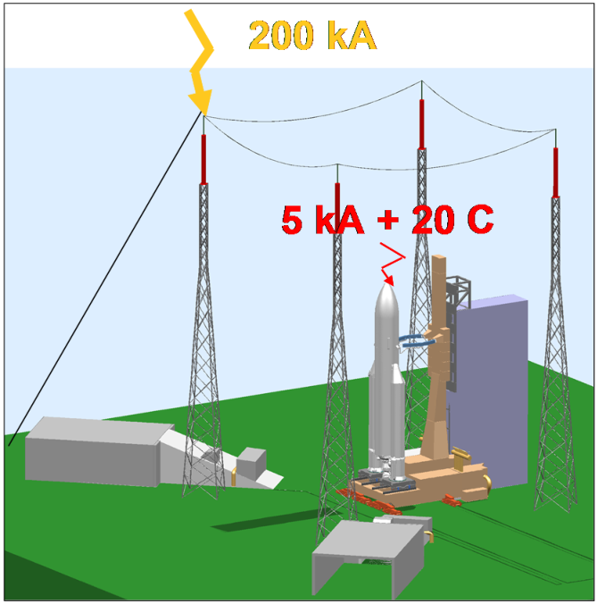

Рисунок 3.1. – Головна частина комплексу ARIANE 5 та система блискавкозахисту

Для демонстрації проведення аналізу впливу блискавки в [29] розглядався випадок розташування ракети на старті. Геометрія об’єкту представляє собою ракету на старті разом з системою блискавкозахисту. Система блискавклзахисту складається з 4 машт, як розраховані для захисту від струму блискавки 200 кА. Розряд блискавки в машту розглядається для ракети як непрямий вплив блискавки. Блискавкозахист реалізує захист стартового комплексу від дії блискавок від 5 кА до 200 кА, тому ракета може бути уражена блискавкою з амплітудою до 5 кА.

Для оцінювання дії блискавки описана процедура знаходження точок удару блискавки та розраховані магнітні поля та протікаючи струми.

Серед результатів розрахунку інтерес представляє магнітне поле біля ракети-носія та в зонах, де знаходиться обладнання, струм на елементах конструкцій та кабельних лініях.

В [29] рекомендується використовувати розрахункові методи та моделювання електромагнітних процесів, супроводжуючих блискавку, оскільки натурні випробування стартових комплексів та об’єктів ракето-космічної техніки в деяких випадках не представляється можливим. Це передбачає, що методи розрахунку електромагнітних процесів, супроводжуючих блискавку, будуть давати достатньо точні результати з урахуванням того, що об’єкти ракетно-космічної та авіаційної техніки мають далеко не тривіальну геометрію. Це є складною задачею, оскільки при її вирішенні необхідно використовувати моделі реальних об’єктів.

Мета даного розділу – розробити метод чисельного моделювання та дослідження електрофізичних процесів, супроводжуючих блискавку на основі проведеного літературного огляду для об’єктів ракето-космічної техніки. Це включає впровадження спрощень конструкції та заміна реальних конструкцій на моделі, пошук точок удару блискавки на корпусі об’єкту та чисельний розрахунок розтікання струму для всіх знайдених точок удару.

3.3.1 Пошук точок удару блискавки на поверхні об’єкту

Фізичне та математичне моделювання процесу появи та розповсюдження каналу блискавки представляє собою актуальну сферу дослідження, тому існує багато підходів для розрахунку процесу орієнтації блискавки. Аналіз основних методів пошуку точок удару блискавки на об’єкті представлений в розділі 2. Основна мета таких досліджень полягає у знаходженні точок удару блискавки на поверхні об’єкту та їх ранжування за ймовірністю.

Фізичне моделювання зустрічається з рядом труднощів, пов’язаних з фізичними процесами, супроводжуючими орієнтацію блискавки. Суттєву роль грає те, що електрофізичні процеси при різній довжині проміжків кардинально відрізняються. Як було зауважено, існує нормований метод визначення зон захисту блискавковідводів, і відповідно точок удару блискавки, який засновано на методі сфери, що котиться, в основі якого полягає спрощена модель лідеру блискавки [26]. Працездатність цього методу підтверджена багатолітнім досвідом експлуатації систем блискавкозахисту, хоча і в багатьох наукових працях вказується на суттєві недоліки цього методу.

В дисертаційному дослідженні базовий методи пошуку точок удару блискавки є метод сфери, що котиться. Він дає ймовірності удару блискавки в елементи конструкції об’єкту. Другий метод використовує результати розрахунку розподілу електричного поля, де виявляється зони з підвищеною напруженістю електричного поля, що є ознакою можливості орієнтації блискавки у цьому напрямку та ініціювання зустрічних стримерів.

Ранжування точок по ймовірності удару є важливим результатом дослідження оскільки першочерговою метою є забезпечення стійкості технічного засобу при прямій дії блискавки. І очевидно, що для всіх можливих випадків влучання блискавки об’єкт випробування повинен зберігати свою працездатність, тому кожний можливий випадок влучання повинен бути розглянутий.

В результаті проведених розрахунків можна виявити найгірший випадок удару блискавки в об’єкт, коли магнітні поля і наведені струми досягають найвищих амплітуд порівняно з іншими випадками для конкретної системи об’єкту. Цей випадок повинен бути розглянутий більш детально, оскільки це дозволить зменшити ризики виходу з ладу обладнання та запровадити елементи захисту заздалегідь, що забезпечить високий рівень стійкості об’єкту. Результати даного розрахунку дозволять знизити матеріальні затрати при випробуванні, оскільки воно може бути проведено саме для найгіршого випадку впливу блискавки.

3.1.1.1 Застосування методу сфери, що котиться для розрахунку ймовірності удару блискавки в елементи об’єкту

Метод сфери реалізований у вигляді комп’ютерної приграми в НТУ «ХПІ» НДПКІ «МОЛНІЯ» в рамках науково-дослідної роботи (ГР №0212U005986) в 2013-2014 роках і описаний в [23]. За основу був взятий підхід, описаний в стандарті [2] і бере за основу те, що зона орієнтації лідера блискавки приймає певну величину, та орієнтація лідеру до об’єкту починається тоді, коли лідер знаходиться на відстані, рівній зоні орієнтації.

Ймовірність виникнення сили зворотного струму, яке перевищує задане значення, описано в стандарті [24] і в цьому підході використовується наступне аналітичне співвідношення:

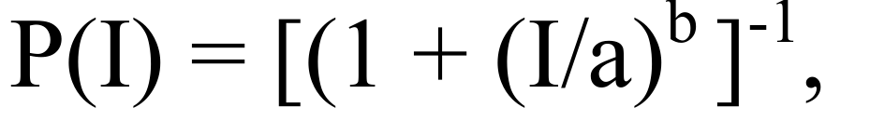 (3.1)

де Р(І) – ймовірність виникнення сили струму, яке перевищує значення струму І, а = 31, b = 2,6.

З (3.1) видно, що максимальна ймовірність виникнення має блискавка з амплітудою 31 кА.

Радіус зони орієнтації лідера розраховується аналогічно методу сфери, що котиться і може бути розрахований так [25]:

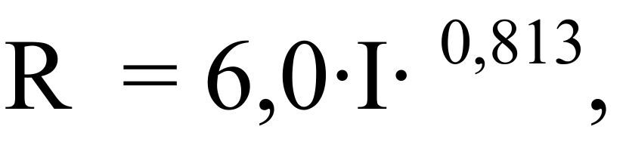 (3.2)

де R – радіус зони орієнтації,м; І – сила струму блискавки, кА.

Як відмічається в [23], до переваг цього методу можна віднести те, що є можливість отримати ймовірність удару блискавки для всіх елементів об’єкту.

Алгоритм роботи програмного забезпечення дозволяє врахувати рівну ймовірність появи лідеру блискавки у всіх точках над об’єктом. Детально алгоритм програми описано в [26].

З деяким кроком на поверхні землі задається сітка. Якщо по осі Х вузли сітки індексувати значенням i, а по осі Y - значенням j, то довільний вузол сітки позначається як (i, j). Для кожного вузла сітки визначається максимальна висота, при якій "сфера" стосується землі або будь-якої точки, проекція на землю для якої відповідає будь-якому вузлу сітки. Ця висота пропорційна кількості поразок блискавкою тієї точки землі або будівлі, для якої зафіксовано дотик.

Якщо таких точок декілька - позначається їх кількість як k - то, вважаючи, що з даного центру "сфери" вони будуть вражатися з рівною ймовірністю, відмічається, що кількість поразок блискавкою будь-який з цих точок буде в k разів менше.

Якщо для вузла сітки (i, j) визначено, що при розташуванні центру "сфери" над цим вузлом на висоті ijh має місце тільки поразка точки будівлі, проекція якої відповідає вузлу сітки (m, n), то характеристика ураження такої точки споруди позначається як ijHmn і справедливо:

ijHmn= ijh (12??)

Якщо для вузла сітки (i, j) визначено, що при розташуванні центру "сфери" над цим вузлом на висоті ijh має місце тільки поразка землі в цьому вузлі сітки, то характеристика ураження визначається як ijH і справедливо:

ijH= ijh (1.2)

Якщо для вузла сітки (i, j) визначено, що при розташуванні центру "сфери" над цим вузлом на висоті ijh можуть бути вражені k точок будівель або точки землі, то справедливо (1.3):



Тоді Hmn - сумарна характеристика ураження точки споруди, проекція якої відповідає вузлу сітки (m, n), визначається як (1.4):



Сумарний показник ураження всіх точок об'єкта H визначається відповідно до (1.5):



На підставі отриманих показників може бути обчислена pij - оцінка ймовірності ураження блискавкою для вузла сітки (i, j) відповідно до (1.6):



Таким чином, застосування цього методу дає змогу знайти ймовірність удару блискавки в елементи об’єкту з урахуванням рівної ймовірності появи лідеру над об’єктом у будь-якій точці.

3.3.2 Аналіз розподілу електричного поля

Рух блискавки до об’єкта проходить завдяки впливу електричного поля. Найвигідніші умови розповсюдження каналу блискавки забезпечені умовою найбільшого електричного поля.

В [28] відмічається, що електричне поле представляє собою єдиний спосіб впливу на просування лідера. Шлях лідера від хмари до землі схильний до випадкових викривлень. Однак, для випадку знаходження лідера на деякій висоті над об’єктом і землею відмічається існування процесу орієнтації. Згідно з [28], вплив зовнішнього поля полягає в тому, що воно дає лідеру прискорення або уповільнення. Якщо потенціал на кінці головки лідера визначає швидкість лідера, то градієнт – прискорення. Чим менший кут між швидкістю лідера і напрямком поля, тим більше прискорення [28].

В природі процес зросту лідера є статистичний. Лідер буде рухатися туди, де є умови для отримання найбільшого прискорення [28]. Цей напрямок дасть спроможність обігнати інші відгалуження. Як відмічається [28], на фотографіях лідера, зроблених швидкісними камерами завжди присутні декілька лідерних головок направлених по-різному. Як показують результати, найбільший шанс вижити має та, яка орієнтована по вектору зовнішнього поля. Тому слабке збільшення електричного поля може сприяти орієнтації лідера. Виникнення зустрічних лідерів тільки сприяє орієнтації, хоча лідер вже є орієнтованим на об’єкт.

Моделювання розподілення електричного поля використовується для локалізації місця удару блискавки на корпусі, коли стримерна зона вже досягла елементу об’єкта. Зони з найвищою напруженістю електричного поля є найвигідніші для удару.

Таким чином, є можливість врахувати кривизну поверхні об’єкта, гострі кути та грані, які створюють підвищену напруженість електричного поля в просторі. Таким чином, розрахункова геометрія може представляти собою всю конструкцію реального об’єкту або частину конструкції, де вплив сторонніх об’єктів незначний.

Для типової напруги блискавки 10 – 100 МВ висота зони орієнтації приймає значення 10 – 100 м [35, 36]. Вже на відстані 30 м від лідеру електричне поле стає практично рівномірним. Тому при моделюванні достатньо задати однорідне розподілення електричного поля у просторі та виявити зони з підвищеною напруженістю поля.

Критерії напруженого об’єму???

3.3.3 Методика розрахунку протікання струму на корпусі об’єкту

При розв’язанні реальних задач розподілу електричного струму на корпусі об’єкту та знаходження електромагнітного поля, яке створюється цим струмом необхідно розв’язати ряд задач. По-перше, моделі реальних об’єктів зазвичай створені в CAD програмах і відрізняються високою деталізацією всіх елементів конструкції. Всі пази, технологічні отвори, нерівності поверхні, болтові з’єднання та елементи корпусу або устаткування присутні в моделі. Необхідно спростити геометрію об’єкту таким чином, щоб виключити всі елементи, які на впливають на розподіл струму. У більшості випадках, цього шагу все ще недостатньо і необхідно прийняти ряд допущень та приближень. Наприклад, елементи устаткування, такі як шарові з’єднання, елементи конструкцій двигунів та інше можуть бути замінені еквівалентними спрощеними конструкціями з відповідним омічним опором. Необхідно реальні частини об’єкту замінити моделями зі збереженням якості та деталізації моделі. Якщо геометрія розрахункової моделі об’єкту буде суттєво відрізняється від первісної, це може викликати розходження з результатами випробувань.

Метою розрахунку є знаходження струму та наведених напруг на кабельних лініях зв’язку. Реальні кабелі можуть представляти виту пару, шини або коаксіальний кабель. Ключову роль у природі наведених напруг грає неоднорідності корпусу об’єкту, шляхи прокладення кабельних ліній у корпусі та тип кабельної лінії.

3.3.3.1 Робота з геометрією

Основна особливість розрахунку фізичних полів з використанням FEM методу це дуже високі вимоги до обчислювальної машини. Сучасні програмні комплекси FEM такі як Comsol Multiphysics дозволяють використовувати потужні кластери у світових обчислювальних центрах для розрахунку моделей. Однак однозначно є необхідність побудови моделей та виконання попередніх розрахунків на стаціонарних комп’ютерах та робочих станціях. І необхідно зазначити, що вимоги до обладнання досить високі: мінімальна частота процесора 3 ГГц, ОЗУ 16 Гб. При недостачі оперативної пам’яті, програма починає записувати результати на жорсткий диск комп’ютера. В процесі розрахунку моделей, які описуються в даній роботі, витрата пам’яті склала 16 Гб оперативної пам’яті було зайнято на 100 %, на жорсткому диску знадобилося 22 Гб. Час розрахунку склав 4 години. Налагодження моделі на стаціонарному комп’ютері дозволяє задати всі необхідні початкові умови таким чином, щоб розрахунок пройшов успішно і тим самим можна уникнути додаткових фінансових затрат при використанні кластера. Тому питання оптимізації є актуальним і це одне з перших питань, яке виникає у науковця при використанні метода FEM.

Чим менше кінцевих елементів у моделі, тим менше необхідно пам’яті для проведення розрахунків і тим коротше час моделювання. При використанні реальних моделей об’єктів завжди виникає складність інтеграції CAD геометрії в Comsol Multiphysics. На рис 3.1 представлені деякі елементи CAD моделі, які викликають помилки при побудові сітки кінцевих елементів що призводить до неможливості проведення розрахунку.

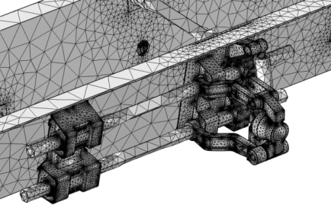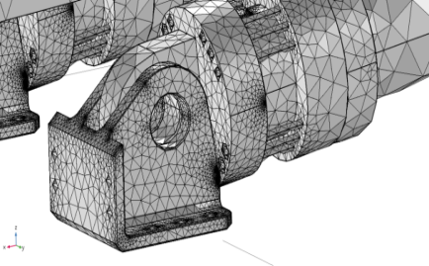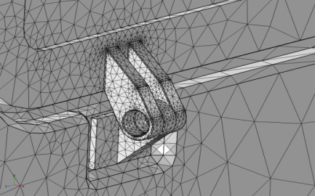

Рисунок 3.1 – Приклад елементів геометрії об’єкту

Для розуміння необхідності деталізації елементів конструкції необхідно мати уявлення про особливості розповсюдження електричного струму на корпусі об’єкта або взаємодії електромагнітного поля з провідною оболонкою. Далі описано ряд випадків, характерних для моделей ракетно-космічної техніки.

**Болтове з’єднання**

Всі об’єкти ракетно-космічної та наземної техніки складаються з частин та окремих модулів, які можуть з’єднуватися один з одним внахлест з використанням болтів або заклепки. Результати фізичного моделювання реальних подібних конструкцій показують, що існують локальні зони з високим значенням опору, що приводить до виникненню електричних розрядів. Електричний опір з’єднання може бути різним для різних точок з’єднання. Для ракетно-космічної техніки існують норми про перехідний опір такого типу конструкцій. За інформацією з КБ «Південне» та у згоді зі стандартами, електричний опір у кожному болтовому з’єднанні не повинен перевищувати величину 2,5 мОм.

Для врахування впливу описаного типу з’єднання на розтікання струму в моделі є можливість задавати перехідний опір між елементами конструкції.

Для детального дослідження процесів протікання струмів у болтових або заклепкових з’єднаннях необхідно будувати окрему модель елемента, яка повинна відповідати електричним та геометричним характеристикам реального зразка для випробування.

**Неоднорідності конструкції**

До таких елементів можна віднести кришки, люки, двері. Зазвичай геометрія таких елементів є дуже складна. Для розрахунку такої геометрії необхідно задати перехідний опір 2,5 мОм для болтових з’єднань та використовувати значення відповідній провідності матеріалу.

3.3.3.2 Модель кабельних ліній

Прямий плив блискавки на об’єкти супроводжується протіканням струму на корпусі, внаслідок чого виникає взаємодія з лініями зв’язку обладнання всередині об’єкту.

У [Кравченко Молния 2010 с 145] зауважується, що на кінцях ліній зв’язку виникає наведена напруга, яка складається з резистивної, індукційної та апертурної складової, що демонструє наступний вираз:

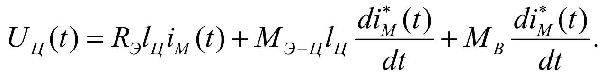

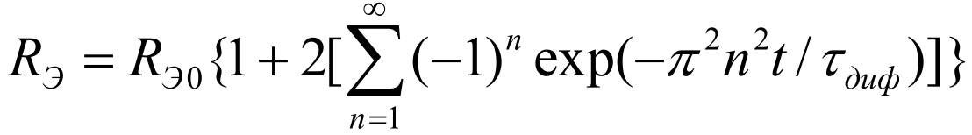

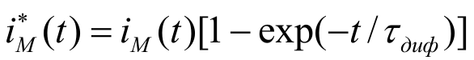

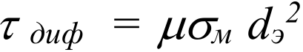

де RЭО – опір одиниці довжини корпуса-екрану; τдиф – постійна часу дифузії струму блискавки в корпус; i*(t) – струм блискавки, який протікає по внутрішній поверхні корпусу з урахуванням поверхневого ефекту; МЕ-Ц – коефіцієнт взаємної індуктивності електрично однорідного корпусу та провідник; *lц –* довжина розрахункової моделі; МВ – коефіцієнт взаємоіндуктивності, який враховує магнітне поле, яке проникає всередину корпусу через електричні неоднорідності.

Велику трудність при розрахунках наведених напруг викликає розрахунок омічного опору елементів конструкції, коефіцієнта взаємної індуктивності корпусу та лініями зв’язку з урахуванням їх реальної конфігурації, урахування магнітного поля, яке проникає через електричні неоднорідності корпусу. Для простих конфігурацій розрахункові формули для знаходження взаємної індуктивності та омічного опору приведено в [87 Кравченко Молния 2010 с 145]. Одна з формул, яка описує найбільш загальну структуру (рис ) корпусу для об’єктів ракетно-космічної техніки може бути записана як:

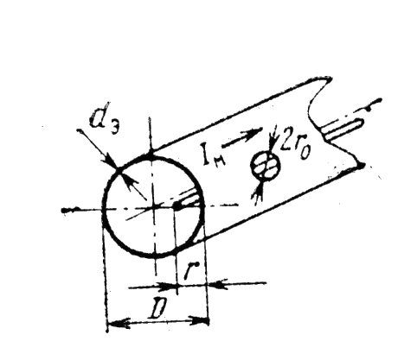

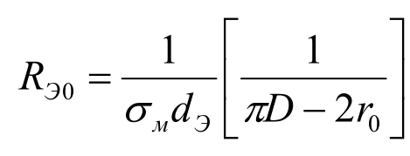

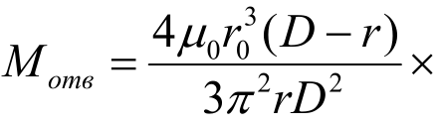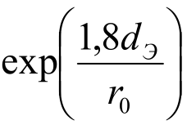

де σм – питома провідність матеріалу корпусу, См/м.

Аналізуючи вираз (), в залежності від конфігурації корпусу, напругу на ліній зв’язку можна очікувати експоненціальної, біполярної або коливальної форми. Коли корпус однорідний, на бортових лініях зв’язку виникає напруга експоненціальної форми, близьким до форми струму блискавки.

Метод кінцевих елементів має переваги в тому, що є можливість розрахувати взаємоіндуктивність лінії зв’язку та корпусів з будь-якою геометрією. Розрахунок магнітного поля, яке проникає через електричні неоднорідності корпусу також може розраховуватися методом кінцевих елементів з урахуванням електричних неоднорідностей корпусу без приведення геометрії до простих структур.

Наприклад, для конструкції, приведеної на рис. взаємоіндуктивність Мотв для r0 = 0,5 м, D = 1 m, r = 0.1 м при використанні формули склала 1,9·10-7 Гн, а пр. використанні методу кінцевих елементів склала 2,1·10-7 Гн.

При розрахунках розтікання струму на корпусі об’єкту розраховуються величини, такі як струм, який протікає на внутрішній поверхні корпусу з урахуванням скін-ефекту та з урахуванням електричних неоднорідностей корпусу.

В дисертаційному дослідженні пропонується застосувати спрощену модель взаємодії кабельних ліній зв’язку з корпусом об’єкту, яка приведена на рис. , де E – джерело напруги; Rн – опір навантаження, М12 – взаємоіндуктивність кабельної лінії та корпусу об’єкту, Z – опір зв’язку; L – індуктивність жили кабельної лінії.

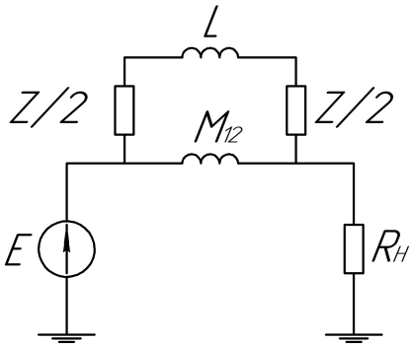

Рисунок 3.4 – Магнітний вплив на кабельну лінію зв’язку

Параметри джерела напруги та значення опору Rн створює заданий струм, який контролюється за напругою з опору Rн. Взаємоіндуктивність враховує вплив магнітного поля на кабельну лінію шляхом наведення єдс, внаслідок чого з’являється струм.

Далі описується застосування цієї схеми заміщення для різних видів ліній та описані основні особливості.

1. Для коаксіальних радіочастотних кабельних ліній. Опір Z представляє собою опір зв’язку Zзв для даної кабельної лінії. Напруга між жилою та оплетенням при розімкнутому кінці кабельної лінії представляє собою напругу на резисторі Zзв/2. Якщо кабельна лінія зв’язку навантажена на деякий опір, наприклад, рівний хвильовому опору кабельної лінії, то для схеми заміщення, паралельно Zзв/2, включається опір навантаження Zн.

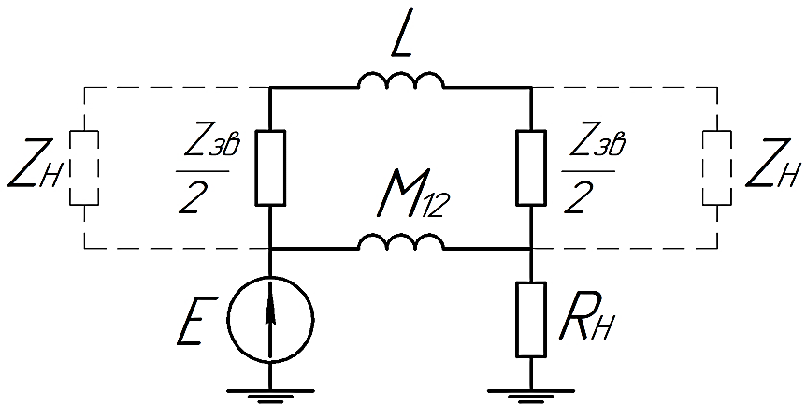

Рисунок 3.4 – Модель коаксіального кабелю

2. Для одножилкових кабелів, які використовують корпус в якості другого провідника. Опір Z представляє собою опір навантаження Zн для даної кабельної лінії, L – індуктивність провідника, М12 – взаємоіндуктивність провідника та корпусу об’єкту. Якщо опір провідника R представляє собою суттєву величину, наприклад R > 0.1⸱Zн, це необхідно враховувати в схемі заміщення. Схема заміщення для цього випадку представлена на рис.

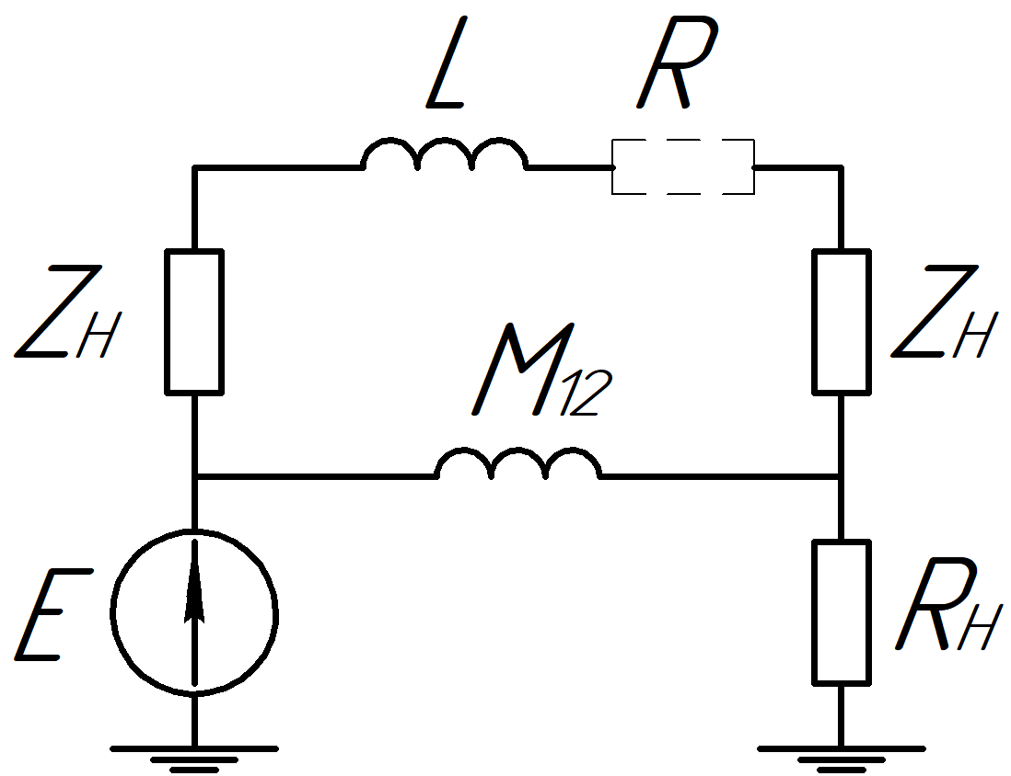

Рисунок – Модель однопровідної лінії зв’язку, де другий провідник представляє собою корпус об’єкту.

3. Для двожилкових кабельних ліній, наприклад витої пари, що мають електричний контакт з корпусом об’єкту через електричну схему. Опір Rз представляє собою опір між нульовим провідником та корпусом об’єкту, сенс якого є омічний опір електричної схеми між нульовим вхідним портом лінії та корпусом об’єкту. Якщо необхідно врахувати власний опір провідника, це може бути враховано введенням в схему заміщення опору R. Вита пара навантажується на резистор з хвильовим опором, наприклад рівному 100 Ом, тому в схемі заміщення це враховується навантаженням Zн. Взаємоіндуктивність провідника та корпусу об’єкту враховується інтуктивністю М12. Індуктивність витої пари враховується величиною L. Взаємоіндуктивність провідників витої пари представлена елементом М34. Схема заміщення для цього випадку представлена на рис.

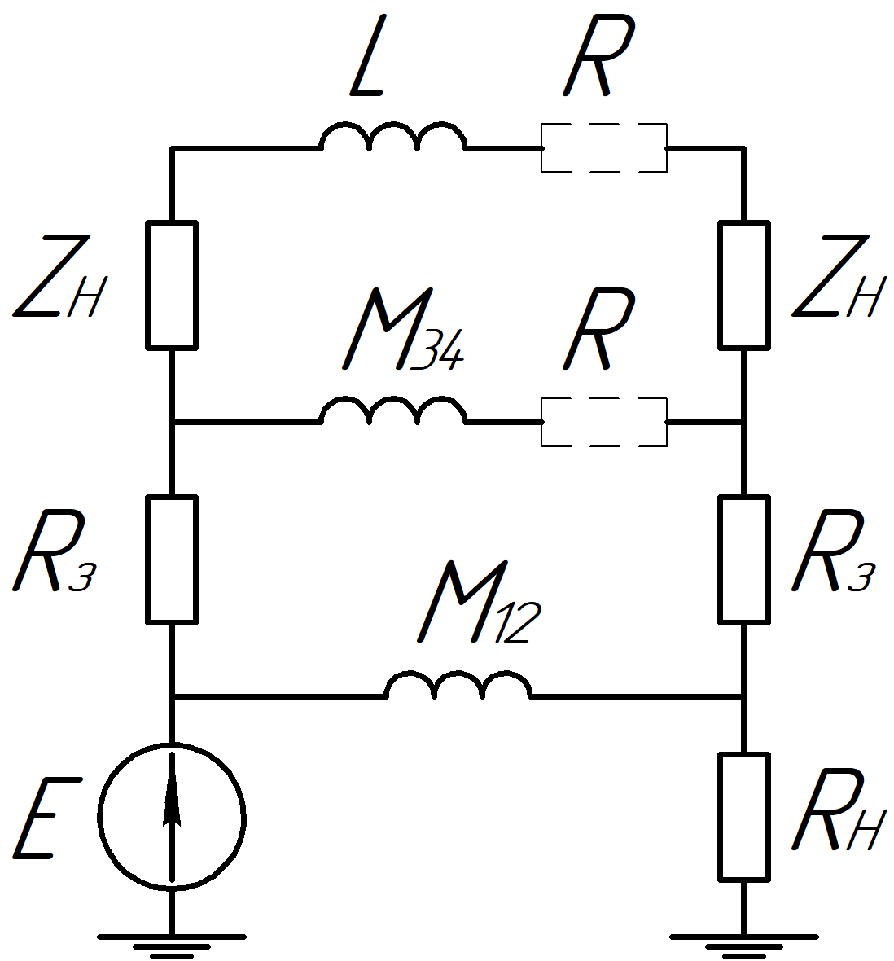

Рисунок – Модель витої пари при наявності електричного контакту з корпусом об’єкту.

У випадку відсутності електричного контакту витої пари з корпусом об’єкту, взаємодія проходить тільки за рахунок магнітного поля, що не приводить до виникнення напруги на навантаженні лінії за рахунок особливості конструкції. Наведені напруги виникають тільки за рахунок площі петлі приєднання лінії.

Треба відмітити, що існує дуже велика кількість видів кабельних ліній зв’язку. На сьогоднішній день у більшості випадків застосовують екрановані кабельні лінії зв’язку – радіочастотні кабелі або двухпровідні лінії з екраном. Іноді використовують жгути провідників, які пркладують в екрані. Такий підхід обумовлений великими вимогами до обладнання, описаними наприклад в стандарті KT 160 D.

На рис. 3.5 представлено приклад ліній бортової електричної мережі для ракети та вид кабельних ліній зв’язку для наземних комплексів, де використовується металорукав для додаткового захисту від впливу навколишнього середовища.

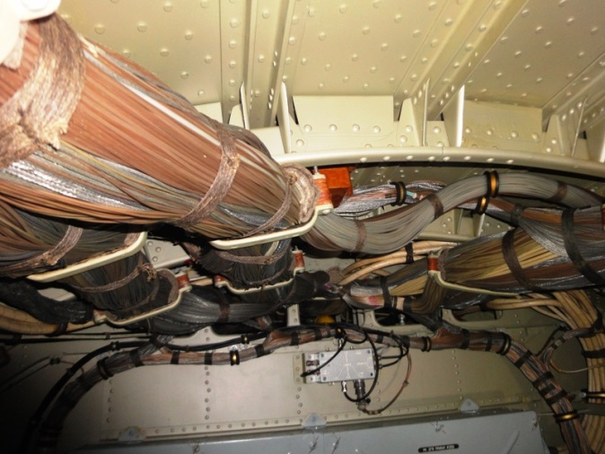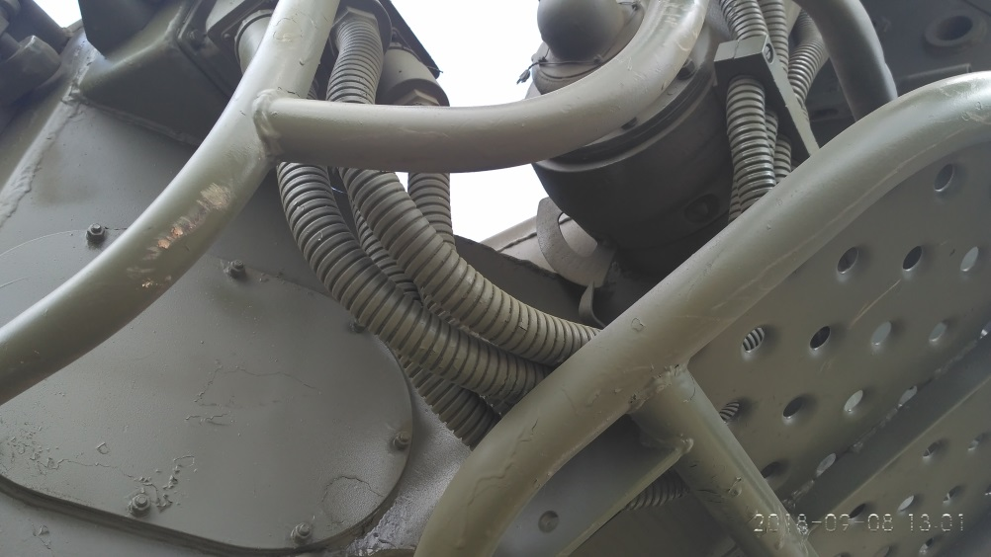

Рисунок 3.5 – Приклад бортової електричної мережі та ліній зв’язку

При використанні радіочастотних кабелів необхідно визначити опір зв’язку, використовуючи результати експерименту, оскільки в технічних даних конкретної лінії вказується тільки максимальна величина. Наприклад, в документації приведено допустиме значення опору зв’язку для коаксіального кабелю РК-75, яке повинно складати величину не більше 200 мОм/м.

Для двухпровідних ліній з екраном або жгутів з екраном опір зв’язку знаходиться аналогічним способом, як для радіочастотних кабелів.

Реальне значення опору зв’язку коаксіального кабелю може бути виміряне за допомогою пристрою, приведеному на рис. , де 1 – волновий перехідник, 2 – корпус, 3 – центральний провідник, 4 – випробувальний кабель, 5, 6 – роз’єм СР50–73Ф та СР50–74Ф, 7 – резистори МЛТ-0,25 Ом (17 штук).

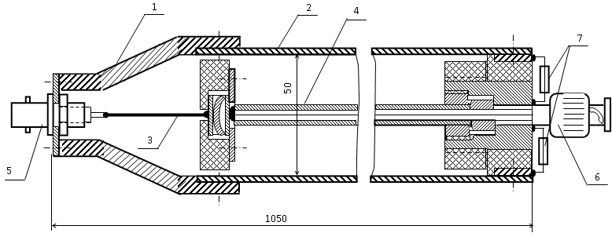

Рисунок 3. – Пристрій для вимірювання опору зв’язку коаксіального кабелю

При розрахунках розтікання струму методом кінцевих елементів використовується модель об’єкту з кабельними лініями у вигляді одиночного провідника еквівалентним опором. Розраховується величина взаємоіндуктивності між лінією та корпусом об’єкту. Важливим результатом розрахунку є струм, протікаючий в моделі кабельній лінії. Отримане значення використовується в схемі заміщення для розрахунку напруги на вхідному порту обладнання.

3.3.3.3 Установка точок входу та виходу струму

Точки входу струму представляють точки, які були знайдені при проведенні зонування як ймовірні точки кріплення каналу блискавки. Точки виходу струму для наземних об’єктів представляє собою поверхні, які мають електричний контакт з землею.

Для об’єктів ракетної техніки точки виходу струму зазвичай являються гострі кромки хвостових стабілізаторів. Це сприяє протіканню струму блискавки на всьому корпусі ракети і утворює несприятливу електромагнітну обстановку всередині об’єкту.

**2.5. Реалізація методики**

2.5.1. Розрахункова модель

Розрахункова модель представляє собою прямокутник з вирізами, який виготовлений з листового алюмінію товщиною 3 мм. Всередині прокладено кабельну лінію у вигляді коаксіального радіочастотного кабелю.

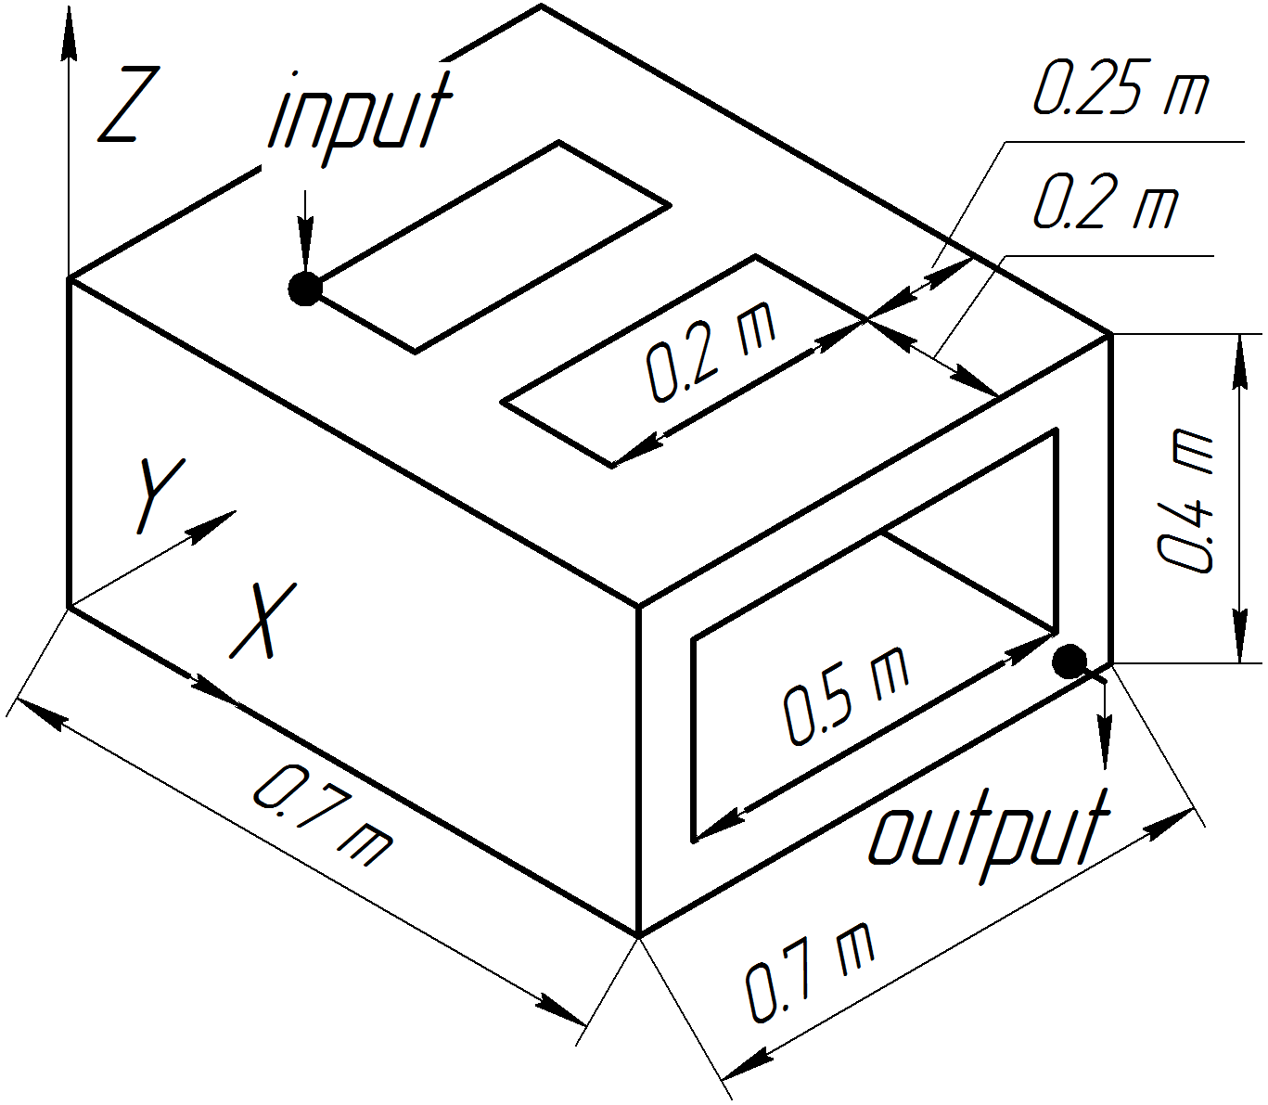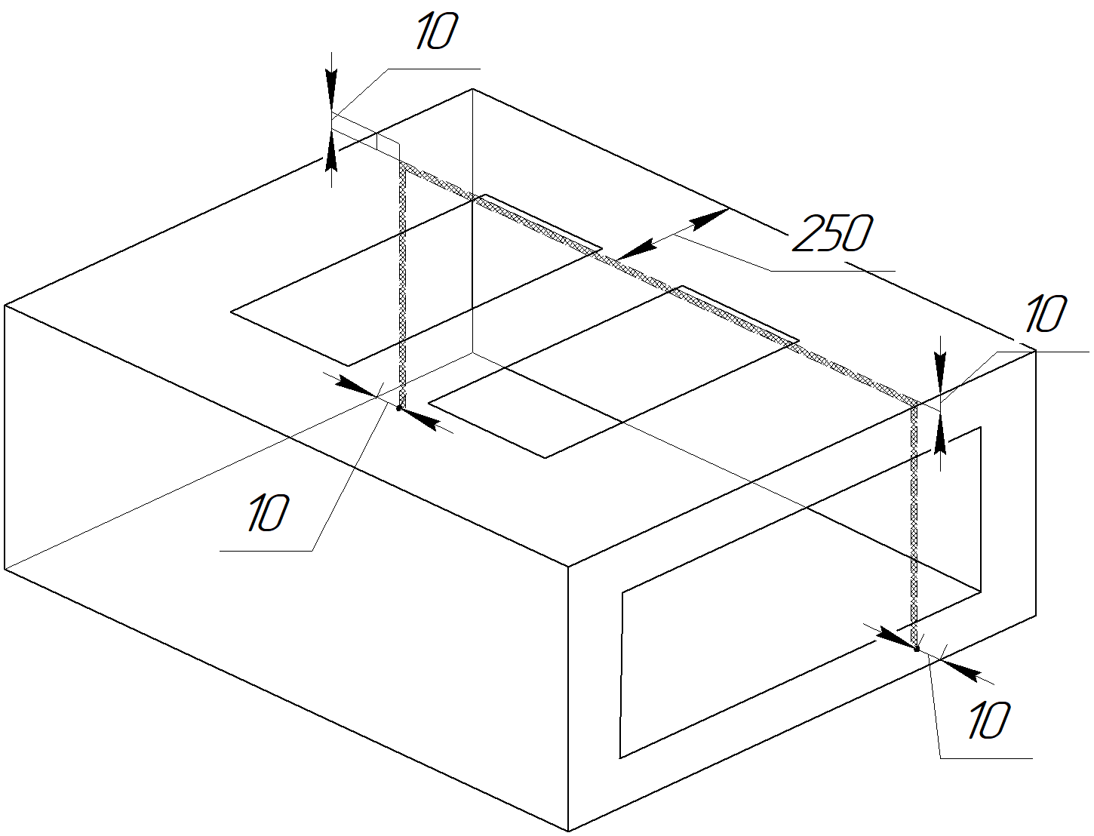

Рисунок

При проведенні розрахунку, точки вводу та виводу струму були встановлені, як показано на рис. як input та output. Амплітуда струму вибрана рівною 1 кА. Для площини, яка перпендикулярна площини ZX та знаходиться на відстані 0,35 м від початку координат, розподілення x компоненти магнітного поля Hx приведено на рис, де показано зона, де буде розташовуватися вимірювач магнітного поля. Для відображення розподілення магнітного поля використовується кольорова шкала з максимумом 30 А/м. Середня амплітуда магнітного поля в зоні для вимірювача магнітного поля склала 14,2 А/м.

В моделі реалізована модель кабельних ліній, струм в якої склав величину

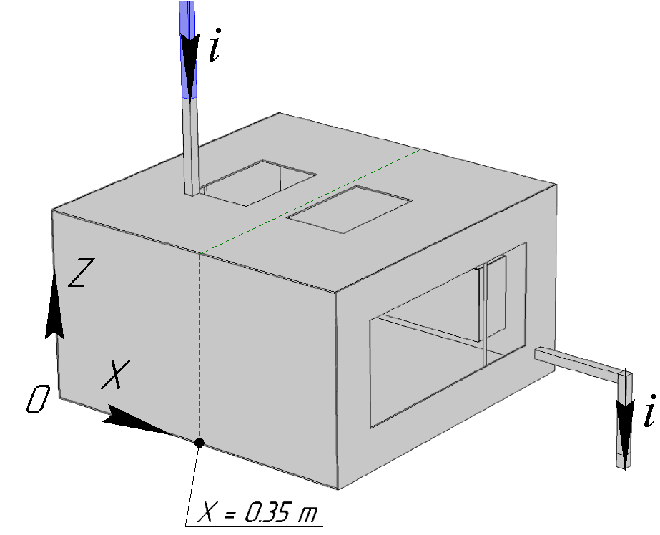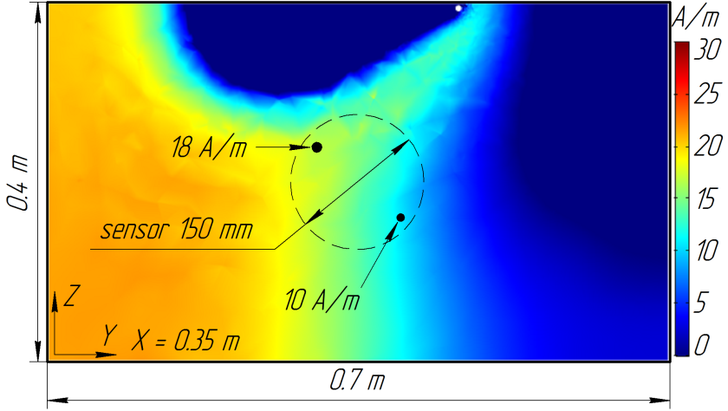

Рисунок

Інші результати вимірювання представлені в додатку.

**2.5.2 Розтікання струму на макеті корпусу**

Розтікання струму аналізується для поверхонь, представлених на рис.

На рис. представлено розрахункові результати розтікання струму, де приведено значення компоненти струму iz. Загальний характер розтікання компоненти z iz струму представлено на рис.

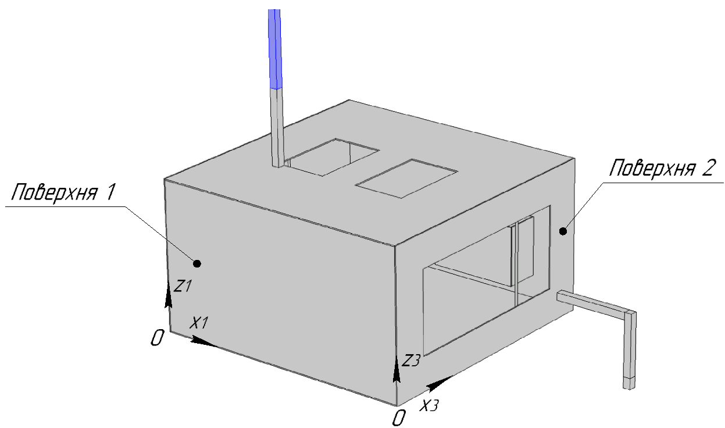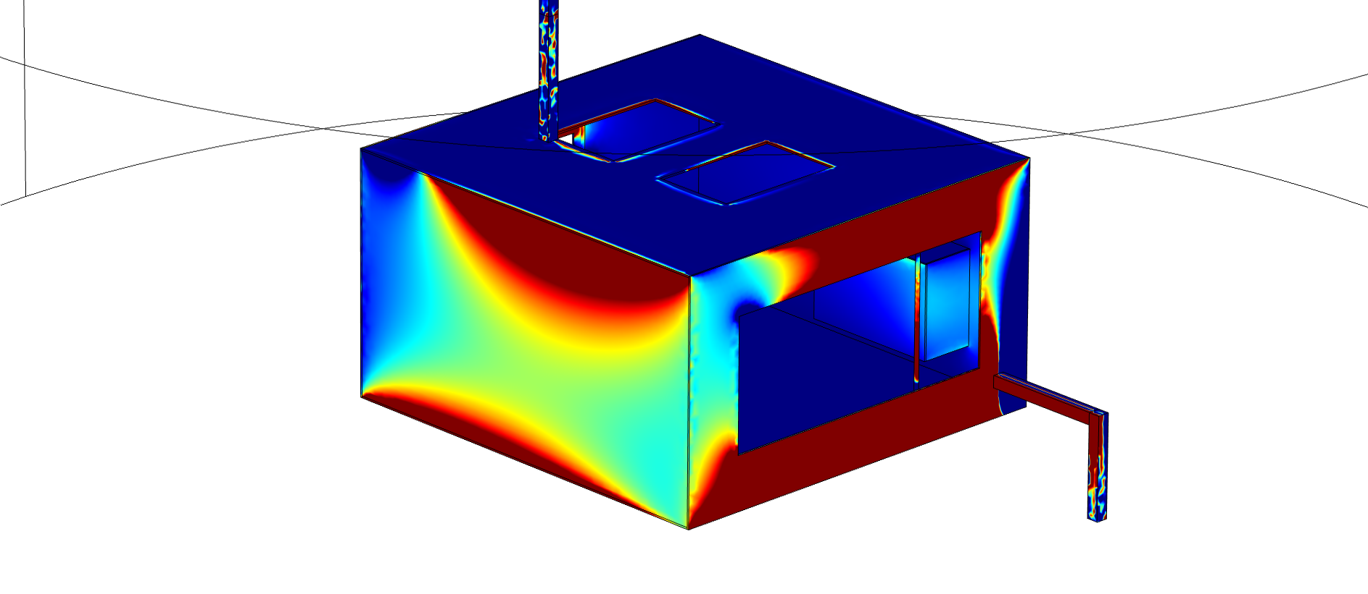

Рисунок

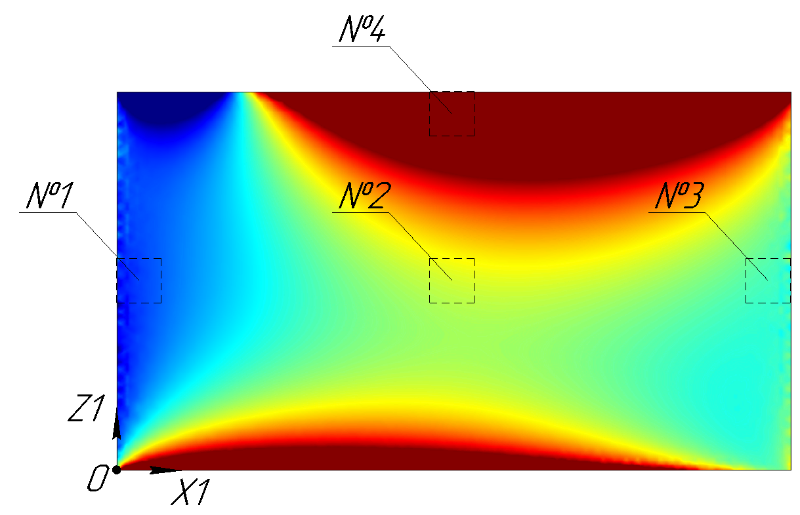

Рисунок

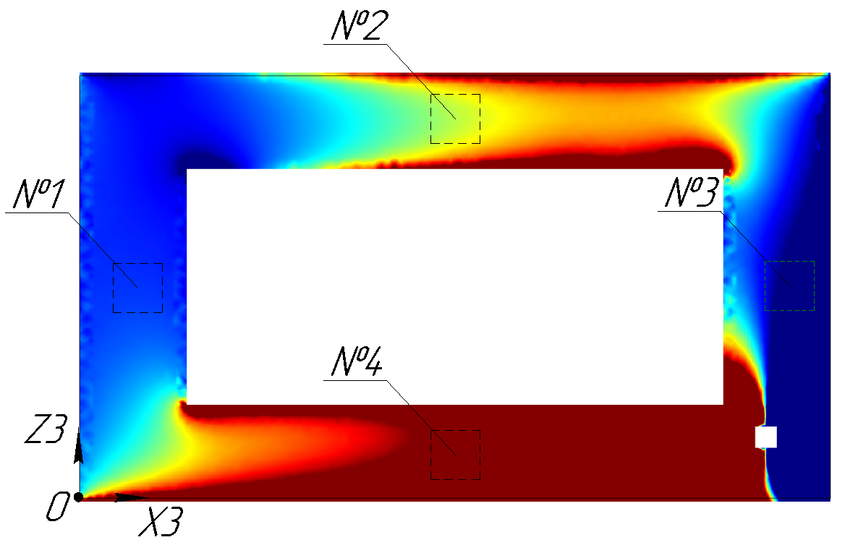

Рисунок

При розрахунках, для поверхні 1 отримано наступні результати:

‑ результати розрахунку зони 1 прийняті за 1 А. Значення зони №2, № 3 і № 4 приводяться відносно зони №1.

‑ для зони №2 iz = 3,14 А;

‑ для зони №3 iz = 2,3 А;

‑ для зони №4 iz = 14,3 А.

При розрахунках, для поверхні 2 отримано наступні результати:

‑ результати розрахунку зони 1 прийняті за 1 А. Значення зони №2, № 3 і № 4 приводяться відносно зони №1.

‑ для зони №2 iz = 3,75 А;

‑ для зони №3 iz = 0,1 А;

‑ для зони №4 iz = 7,5 А.

**2.4 Метрологічне забезпечення для аналізу прямого та непрямого ефектів блискавки**

**2.4.1 Індукційний перетворювач**

Реалізація індукційного перетворювача (ІП) представляє собою дві рамочні антени – ВНМП-ВФ та ВНМП-ВС з блоком сумування сигналу. ІП дозволяє вимірювати імпульсні магнітні поля напруженістю від 10 А/м. Коефіцієнт перетворення ІП складає 1,3 мВ/(А/м). Постійна інтегрування складає 3 мс.

ІП вимірювання фронту імпульсу представляє собою ІП з самоінтегруванням. Час наростання перехідної характеристики між рівнями від 0,1*Umax* до 0,9 *Umax* залежить від інтегрувального опору та паразитної ємності системи вимірювання і може бути розрахований за формулою . На етапі проектування складно розрахувати величину паразитної ємності оскільки це залежить від геометрії котушки та корпусу ІП та довжини кабельної лінії. Однак є можливість оцінити паразитну ємність на основі результатів вимірювання та технічних характеристик кабельної лінії: ємність котушки відносно корпусу складає 108 пФ, ємність кабельної лінії на одиницю довжини складає 51 пФ/м, ємність вхідного порту осцилографу складає 50 пФ. Отже, при довжині кабельної лінії 10 м маємо *Сd* = 560 пФ. Тоді  нс. Індуктивність котушки, за результатами вимірювання, складає 30 мкГн. Форма перехідної характеристики, яка розрахована за формулами (123) для схеми заміщення на рис 3.6 має вигляд:



Рисунок 3.6 – Перехідна характеристика індукційного перетворювача

ІП для вимірювання спаду імпульсу представляє собою ІП з RC-інтегратором. Постійна інтегрування може бути розрахована як  яка була вибрана рівною 3 мс з параметрами *Ru* = 10 кОм та С*u* = 0,5 мкФ. Котушка має 1000 витків. Виміряне значення паразитної ємності котушки відносно корпуса складає 112 пФ. Чутливість ІП пропорційна кількості витків, площі витків та обратно пропорційна постійній інтегрування і дорівнює 1,3 мВ/(А/м). Форма перехідної характеристики, яка розрахована за формулами (123) для схеми заміщення на рис має вигляд, приведений на рис.3.7.

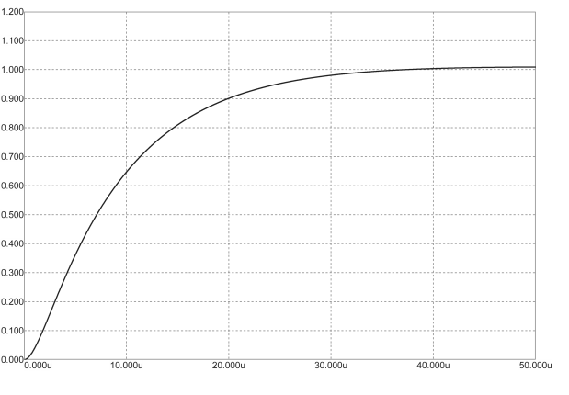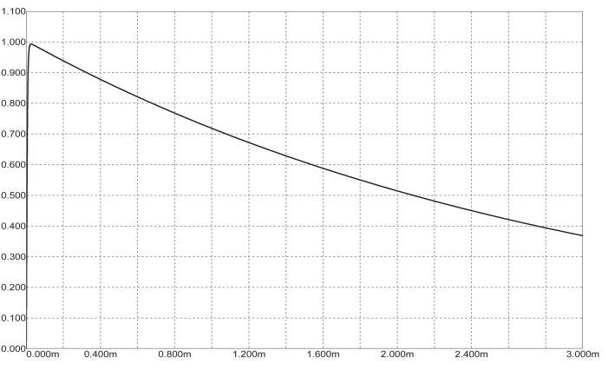

Рисунок 3.7 – Перехідна характеристика індукційного перетворювача

Сигнали з обох ІП додаються за допомогою осцилографа. Розрахований сигнал з обох ІП представлен на рис 3.8 для різних режимів роботи.

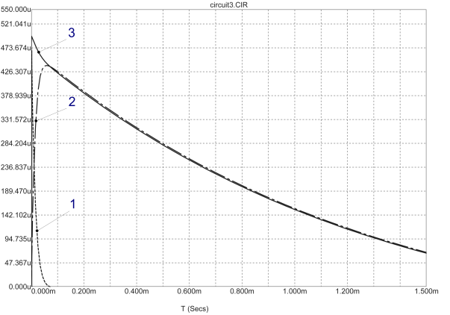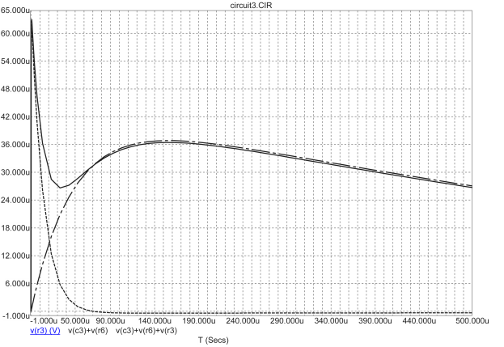

Рисунок 3.8 –

**2.4.2 Електричний шунт**

Для вимірювання струму в діапазоні від 10 кА до 200 кА з урахуванням того, що тривалість імпульсу струму досягає величини 350 мкс, була вибрана конструкція стержньового типу. Оптимальний опір шунта є 0,1 мОм, однак для реальної конструкції омічний опір склав величину 0,132 мОм. Аналіз електрофізичних явищ, виникаючих під час протікання електричного струму для обох конструкцій шунтів проаналізовано далі.

Для стержньового шунта кількість провідників визначається необхідністю зменшення впливу скін-ефекту. Це ілюструється наступним. Для провідника з радіусом r0 = 5 мм та дюжиною *l* = 10 мм виконаного з ніхрому, питомий опір якого становить 1,1·10-6 Ом·м активний опір становить 0,14 мОм. Графік залежності комплексного опору даного провідника від частоти приведен на рис. 3.14.

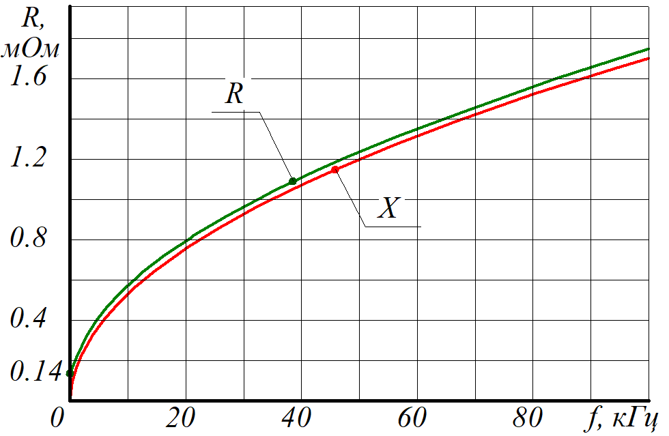

Рис. 3.14 ‑ Графік залежності комплексного опору провідника радіусом 5 мм виробленого з матеріалу ніхром від частоти

Це означає, що при протіканні імпульсу струму з частотою 40 кГц, що знаходиться у межах часу наростання фронту імпульсу 10 мкс, по провіднику з радіусом r0 = 5 мм опір збільшується майже у 8 разів. Щільність струму близька к постійній для провідників круглого перерізу коли радіус провідника r0 ≈ Δ.

Конструкція резистивного елементу шунта була реалізована з використанням 80 ніхромовий провідників діаметром d0 = 2 мм. На рис. 3.15 показано схему резистивного шунта, де r1 – радіус окружності, вздовж якої розташовані резистивні провідники, d1 – відстань між провідниками. Необхідно зазначити, що відстань між провідниками повинна бути такою, щоб ефект близькості не вносив суттєвий вплив. На рис. 3.16 показано графік залежності опору резистивного елементу шунта R від відстань між провідниками d1 для частоти 100 кГц. При відстані між провідників d1 = 1.75·d0 опір провідника збільшується менш ніж на 1%; при d1 = d0 опір провідника збільшується на 1,8 %; при d1 = d0/2 опір провідника збільшується на 2,3 %; при d1 = d0/4 опір провідника збільшується на 3 %.

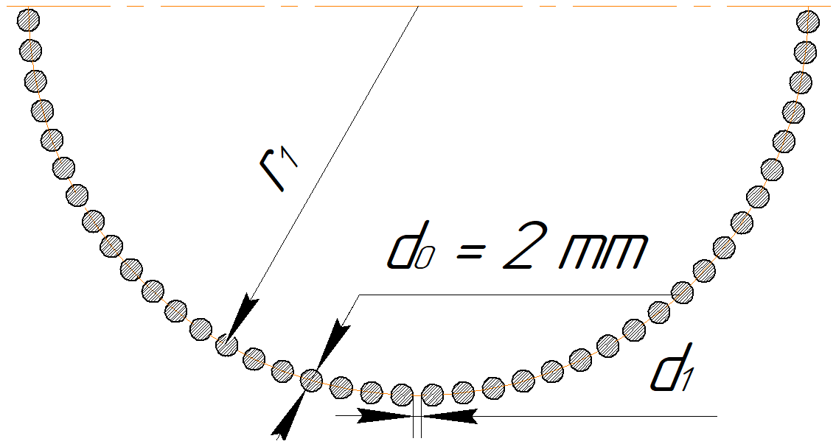

Рисунок 3.15 – Конструкція резистивного елементу шунта

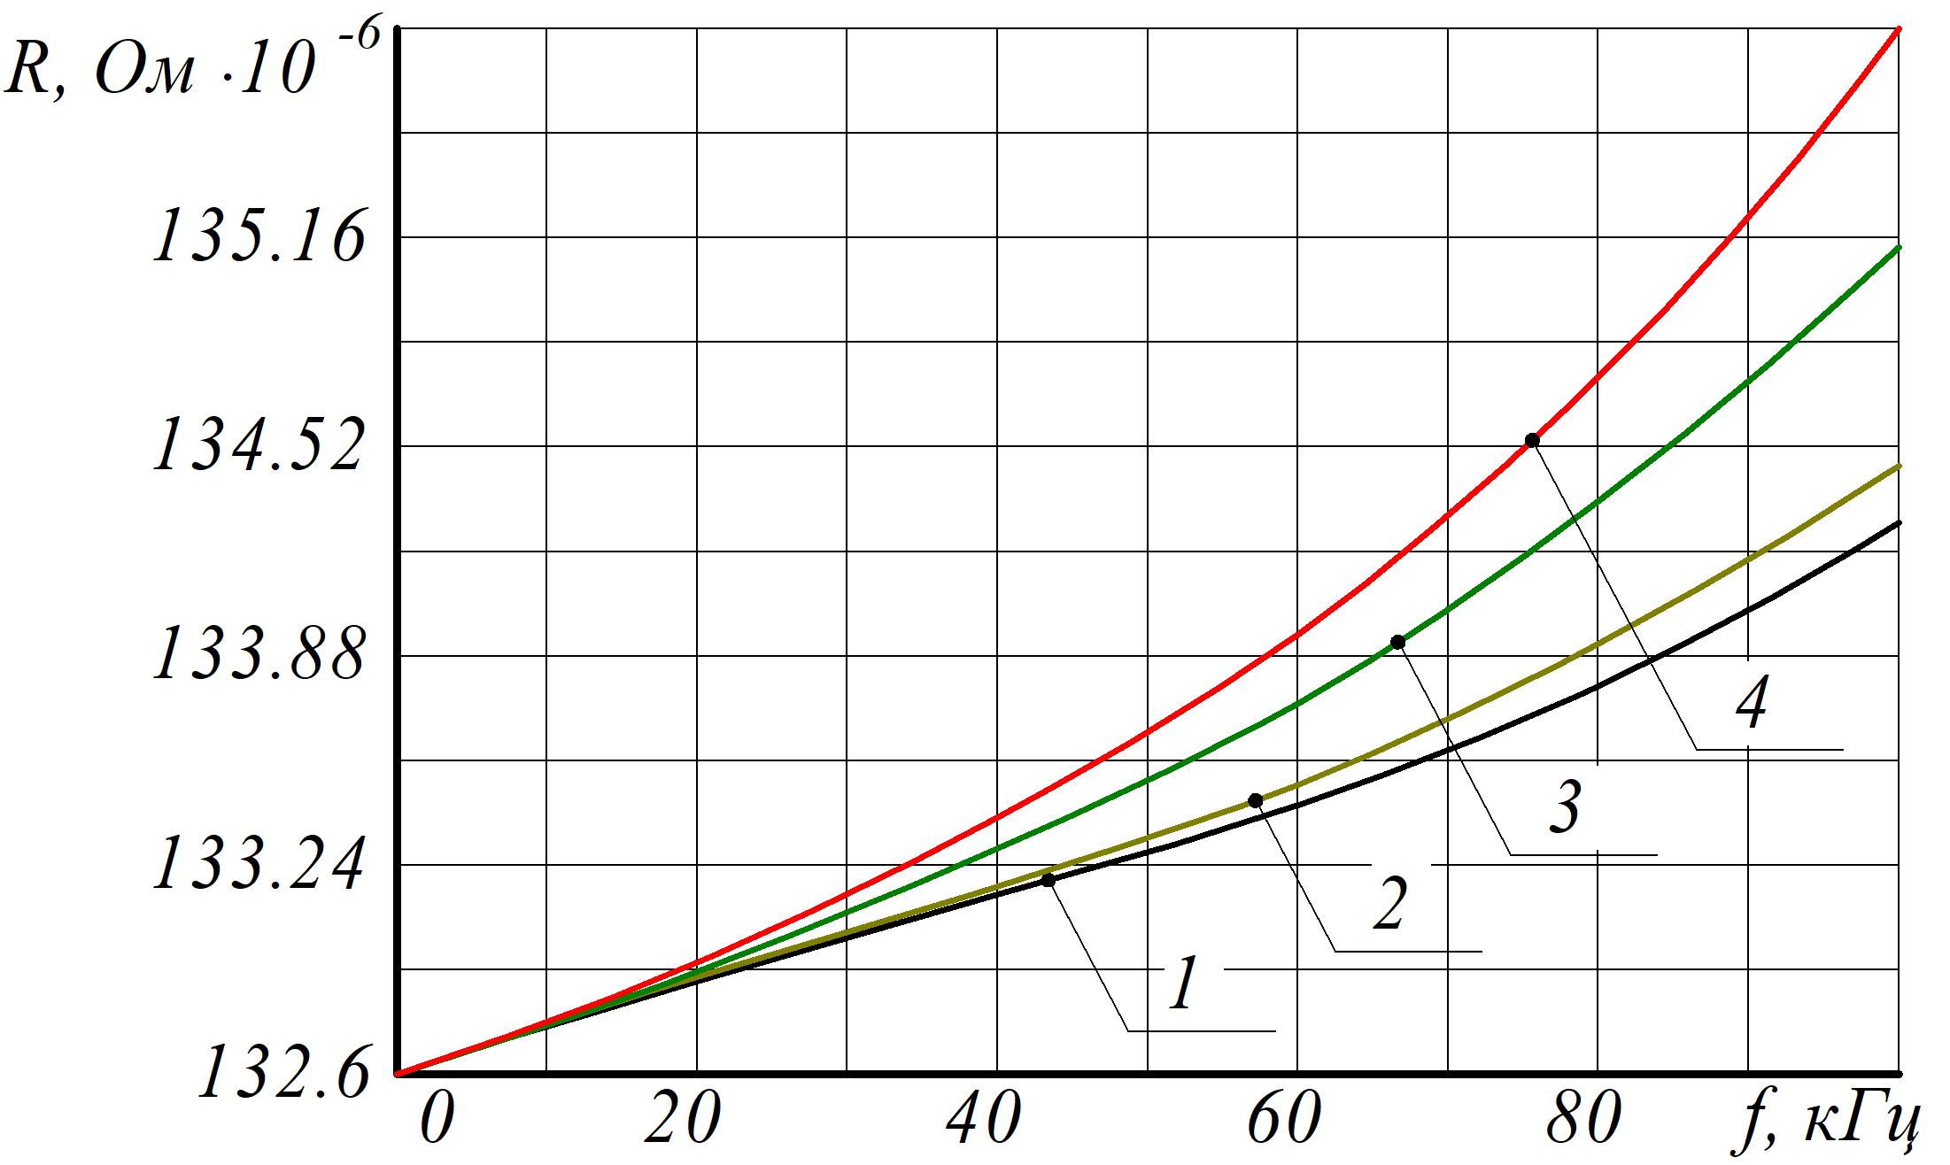

1 – d1 = 3,5 мм; 2 – d1 = 2 мм; 1 – d1 = 1 мм; 1 – d1 = 0,5 мм.

Рисунок 3.15 – Вплив ефекту близкості

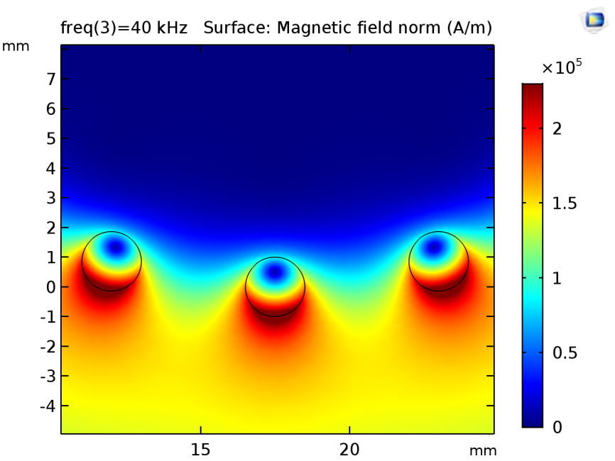

Рисунок 3.16 ‑ Розподілення магнітного поля при протіканні струму 1 кА по резистивному елементу шунта, який має 80 ніхромових провідників радіусом r0 = 1 мм та довжиною *l* = 30 мм

Тому, для вимірювання імпульсних струмів з часом фронту 10 мкс або струмів з частотою до 100 кГц діаметр провідника d0 = 2 мм є достатнім для того, щоб скін-ефект не вносив суттєвої похибки. Відстань між провідниками d1 може бути вибрана 1,75·d0. При цьому, ефект близькості не вносить суттєвої похибки.

Для дискового шунта резистивний елемент виконаний и формі диска. Для вимірювання струмів до 200 кА товщина диску може складати величину від 1 мм до 2 мм. Для резистивного елементу з внутрішнім діаметром d2 = 12 мм та зовнішнім діаметром d3 = 100 мм проведено розрахунок опору методом кінцевих елементів з урахуванням скін-ефекту. Розрахунок проведений для матеріалів ніхром з питомим опором 1,1·10-6 Ом·м для різної товщин h1 1 мм та 2 мм. Для диску з h1 = 1 мм омічний опір складає величину R = 0,39176 мОм, для h1 = 2 мм R = 0,19588 мОм.

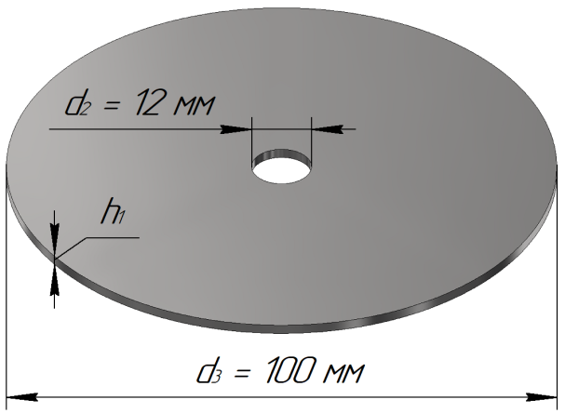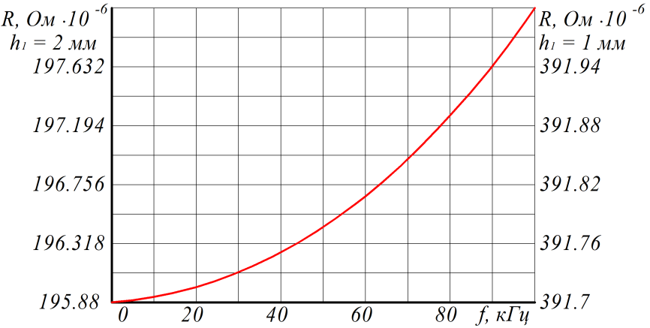

Рисунок 3.17 – Залежність опору резистивного елементу від частоти

Для частоти 100 кГц і товщини резистивного диску h1 = 2 мм опір провідника збільшується на 1,1%, при товщині резистивного диску h1 = 1 мм опір провідника збільшується менш ніж на 1%

Отже, скін-ефект не вносить суттєвої похибки при вимірюванні імпульсів струму з часом фронту 10 мкс або струмів з частотою до 100 кГц.

Для аналізу температурного режиму роботи були взяті наступні параметри ніхрому: молярна маса 0,056 кг/моль; щільність матеріалу 8400 кг/м3; питомий електричний опір 1,1·10-6 Ом·м; молярна ізобарна теплоємність 25,2 Дж/(моль·К); питома теплоємність 450 Дж/(кг·К).

Для конструкції резистивного елементу шунта, який складається з 80 ніхромовий провідників радіусом r0 = 1 мм, проведено розрахунок температури нагріву провідника за формулами () та методом кінцевих елементів з урахуванням скін-ефекту та ефекту близькості. При цьому, інтеграл дії J приймає величину 10·106 А2·с, що відповідає імпульсному струму з амплітудою 200 кА та часом фронту 10 мкс і часом спаду 350 мкс.

Температура нагріву резистивного елементу шунта, розрахована за формулою () склала величину ΔT = 50 оС. При розрахунках методом кінцевих елементів була отримана величина ΔT = 46,7 оС. Розподілення температури на конструкції шунта, отриманого при розрахунках методом кінцевих елементів, приведено на рис. Графік залежності температури T від часу представлено на рис. при протіканні біекспоненціального імпульсу i(t) з формою 10/350 мкс.

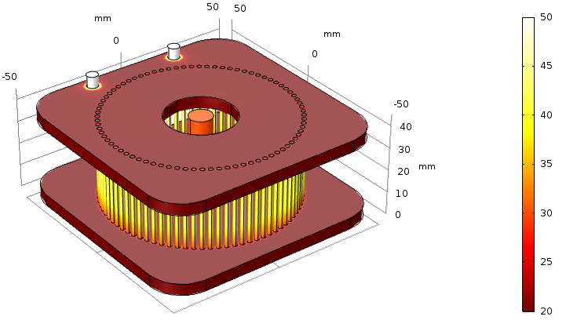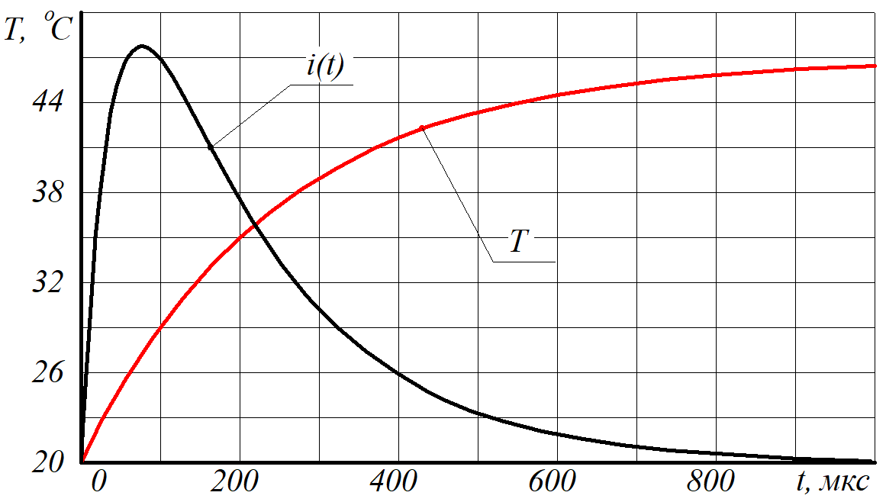

Рисунок 3.18 – Температурне поле шунта

Завдяки конструкції досягається можливість не перевищувати температуру резистивного елементу вище 100 К.

Для резистивного диска з d2 = 12 мм і d3 = 100 мм виготовленого з ніхрому проведено розрахунок температури нагріву провідника за формулами () та методом кінцевих елементів з урахуванням скін-ефекту для інтегралу дії струму J = 10·106 А2·с.

Розрахунок за формулами () не враховує нерівномірного розтікання струму, тож це дозволяє оцінити лише середню температуру резистивного елементу. Для ніхромового диска товщиною h1 = 1 мм середня температура склала ΔT = 65 оС. При моделюванні була отримана величина ΔT = 70 оС. Для ніхромового диска товщиною h1 = 2 мм середня температура склала ΔT = 65 оС. При моделюванні була отримана величина ΔT = 70 оС. На рис. показано температурне поле дискового елементу шунта для моменту часу 1 мс. Розподілення температури вздовж радіусу для різних моментів часу представлено на рис.

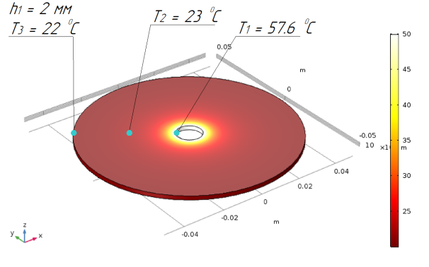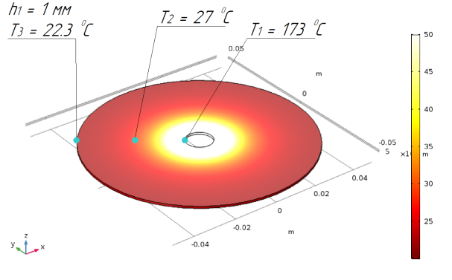

а б

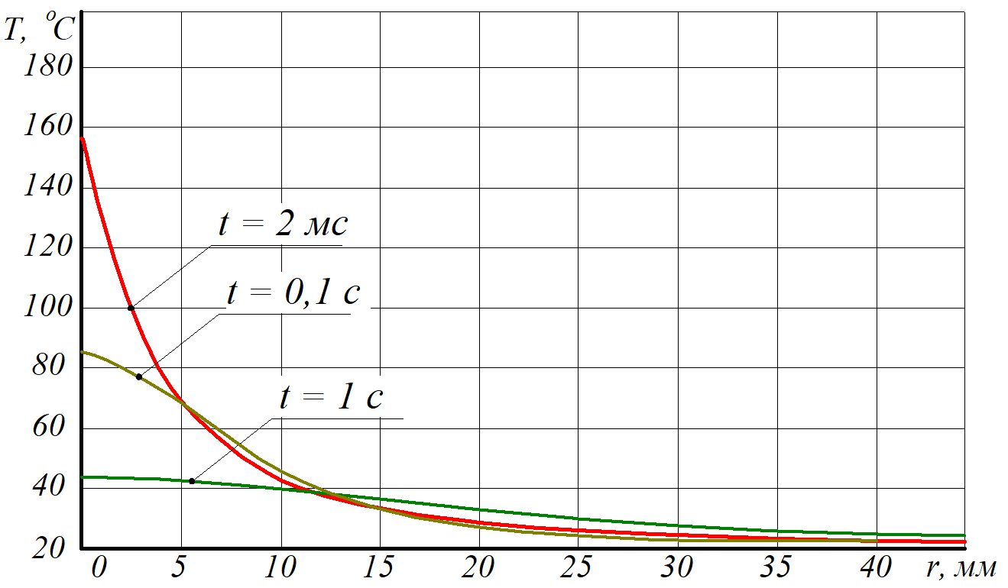

Рисунок 3.19 – Температурне поле шунта

Струм розтікається нерівномірно по резистивному елементу. Це призводить до нерівномірного нагріву і при товщині диска h1≤ 1 мм і опорі резистивного елементу біля 0,2 мОм присутній локальний перегрів з температурою вище за 150 0С. Це може призвести до збільшення активного опору шунта з часом із-за підгоряння контакту.

3.4.3 Вимірювач поверхневого струму

Результати аналізу розтікання струму на корпусі необхідно для підтвердження результатів розрахунку на етапі дослідження. Це полегшує пошук слабких місць з точки зору електромагнітної цілісності корпусу, де спостерігається недостатній електричний контакт між елементами конструкції.

Для знаходження технічних вимог за чутливістю до вимірювачів проведено аналіз розтікання струму на типових конструкціях об’єкту. Представлена чисельна оцінка магнітного поля поблизу поверхні двох об'єктів. Об'єкт №1 має вигляд циліндра діаметром 3 м, загальний струм 1 кА, частота 25 кГц. Об'єкт не має неоднорідностей або отворів на конструкції. Рис 6 демонструє геометрію об'єкта і область, в якій аналізується магнітне поле. Об'єкт №2 є прямокутником з розмірами [довжина × ширина × висота] [3 м × 2 м × 2 м]. Загальний струм 1 кА, частота 25 кГц. Об'єкт не має неоднорідностей або отворів. Рисунок демонструє геометрію об'єкта і лінії, для яких аналізується магнітне поле.

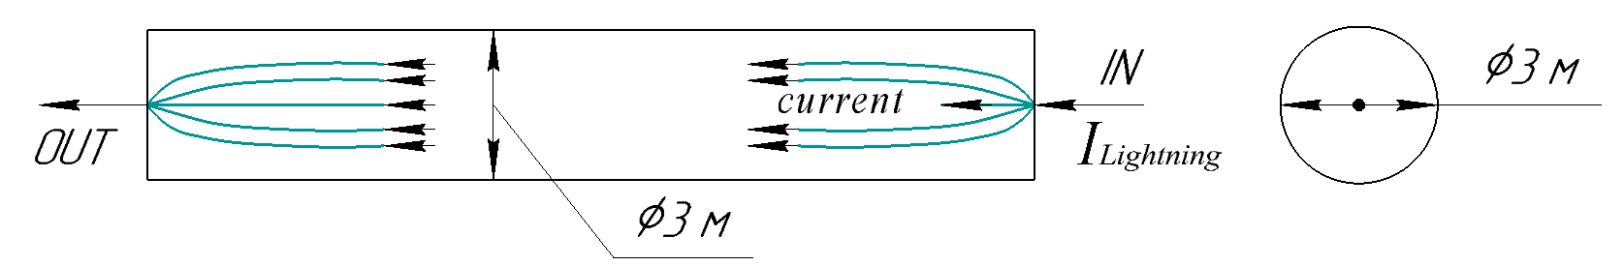

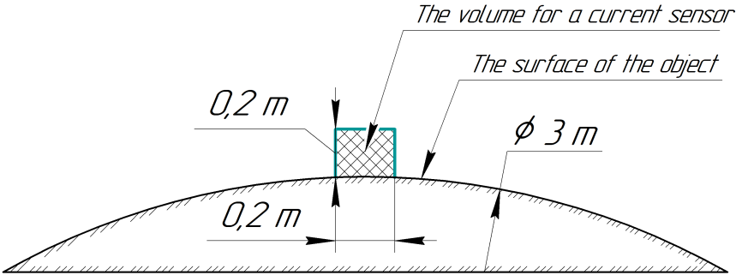

Рисунок 3.25 ‑ Геометрія об’єкту з розмірами зони, де буде проводитися вимірювання

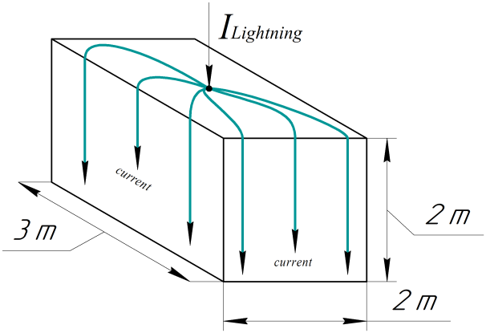 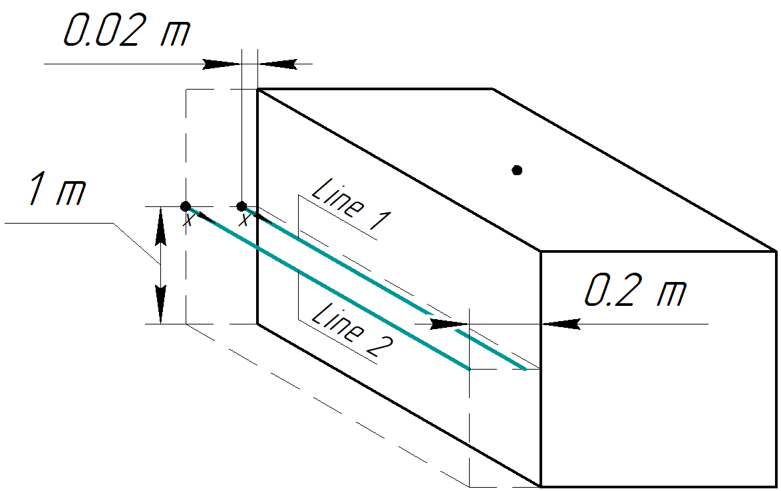

Рисунок 3.26 ‑ Геометрія об’єкту з розмірами зони, де буде проводитися вимірювання

В результаті оцінки магнітного поля в області "The volume for a current sensor" для об'єкта №1, магнітне поле досягає величини 100 А / м ± 5 А / м.

В результаті оцінки магнітного поля для ліній Line 1 і Line 2 для об'єкта №2, розподіл магнітного поля представлено на рисунку, де вісь x – 200 мм·клітинка-1; віось y – 20 (А·м-1)·клітинка-1.

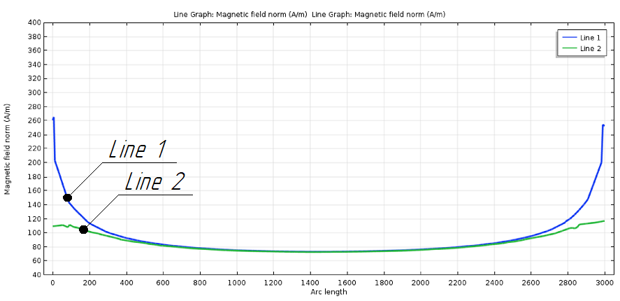

Рисунок 3.27 ‑ Розподілення магнітного поля для ліній Line 1 і Line 2 для об'єкта №2

Для об'єкта №2, в центральній точці ліній Line 1 і Line 2 магнітне поле досягає величин 72 А/м і 73 А/м відповідно.

Техніка вимірювання топології розтікання струму полягає у тому, що результати представляються у відносних величинах шляхом порівняння з результатом базового вимірювання. Це дає змогу не проводити калібрування вимірювача та уникнути похибок.

Вибір форми струму є важливий етап підготовки до випробувань. Генерування синусоїдального струму з постійною амплітудою більше за 1 кА представляє собою складну технічну задачу тому використання генератора імпульсних струмів може бути більш вигіднішим. Генератор повинен бути налаштований таким чином, щоб працювати в коливальному режимі, тому вимірювач може бути налаштований в резонанс з частотою струму.

3.4.4 Розробка установки для проведення випробувань на стійкість до електромагнітного поля блискавки

Необхідність розробки обумовлена тим, що в стандарті MIL-STD-464С вказані вимоги до швидкості наростання напруженості магнітного поля і реалізація випробувань не описана.

Стандарт регламентує швидкість наростання магнітного поля рівною 2,2·109А·м-1с-1. Це значення знаходиться при умові, що канал блискавки розташовується вертикально по відношенню до землі, сила струму блискавки рівна 200 кА та відстань до каналу блискавки 10 м. Розрахунок напруженості розраховується за допомогою закону Ампера.

,

де  ‑ відстань від каналу блискавки до точки спостереження на поверхні землі,  ‑ похідна магнітного поля за часом.

Швидкість наростання компоненти А блискавки приймає величину 1·1011 А/с за 0,5 мкс, та пікове значення швидкості наростання 1,4·1011 А/с.

При розділенні значення максимальної швидкості наростання на 62,8 (2π*R*, *R*=10 м) знаходимо 2,23·109 А·м-1с-1. Це значення є максимально можливе при використанні формул, описаних в стандарті. Це значення приймається в момент часу t = 0 +. Для реальних випадків, струм не зростає в момент включення миттєво і завжди має ділянку наростання. Значення швидкості наростання на ділянці Δ*t*0,1-0,9 рівне 8,9·108 А·м-1с-1  що є в 2,5 разів менше.

Значення швидкості наростання для електричного поля указана рівною 6,8∙1011 В·м-1с-1. Форма наростання імпульсу напруги на розрядному проміжку задається лінійною залежністю від часу зі швидкістю наростання 1012 В / с. За умовами випробувань, прямий удар блискавки в випробовується ТС не допускається. Регламентований стандартом значення швидкості наростання електричного поля 6,8∙1011 В·м-1с-1 означає, що за 1 мкс напруженість електричного поля повинна зростати до значення 680 кВ / м. При такій напруженості відбувається пробій проміжку з різко неоднорідним електричним полем, що відповідає випадку розміщення ТС в випробувальному об’ємі. На практиці випробування міцності ізоляції здійснюються імпульсом, форма якого відповідає формі компоненти струму В з параметрами 1,2 / 50 мкс. Слід зазначити, що вимоги по непрямим впливам для космічних апаратів і ракет носіїв відносяться до електромагнітних полів на відстанях 100 і більше метрів від каналу блискавки.

Для реалізації випробування було вибрано варіант, коли швидкість наростання електричного поля досягається шляхом скорочення фронту імпульсу.

Полоскова лінія використовується в якості системи полеутворення. При цьому, нижня пластина заземлена, на верхню подається напруга від генератора. Відстань до сторонніх об’єктів не повинна бути меншою за подвоєну відстань між площинами. Ступінь впливу близькості таких об'єктів на структуру електричного поля в полосковій лінії з достатньою точністю описується рішенням рівняння Лапласа для електричного потенціалу.

Для створення магнітного поля можуть використовуватися різні варіанти струмових витків. Детальна інформація або рекомендації для створення таких установок відсутня. Вимоги до полеутворюючої системи представляють собою рекомендацію яка регламентує, що відстань до найближчих проводять конструкцій, що не мають відношення до процесу створення імпульсу напруженості магнітного поля, було не менше подвоєного діаметра (для кільцевого) або діагоналі (для прямокутного) витка.

Просторовий розподіл напруженості магнітного поля описується формулою Ампера для лінійного провідника зі струмом та може бути розрахований для визначення зони з рівномірним розподіленням магнітного поля.

3.4.4.1 Випробувальний комплекс для моделювання дії електромагнітного поля блискавки

Як приклад випробувального комплексу, що моделює вплив електричного поля блискавки, розглянуто високовольтний випробувальний стенд (ВВС-1.2). До складу ВВС-1.2 входять силовий розподільний шафа; пульт управління; автотрансформатор; підвищувальні-випрямний пристрій; генератор імпульсної напруги 1.2 МВ; генератор імпульсних струмів 100 кВ / 70 кА; універсальний блок підпалу; формуючий пристрій; система полеутворення; вимірювальний комплекс; цифровий осцилограф. Зовнішній вигляд установки представлено на рис. , де 1 - підвищувальні-випрямний пристрій ПВУ-1; 2 - генератор імпульсних напруг; 3 – генератор імпульсних струмів; 4 - формуючий пристрій; 5 - система полеобразованія у вигляді ПЛ; 6 - універсальний блок підпалу.

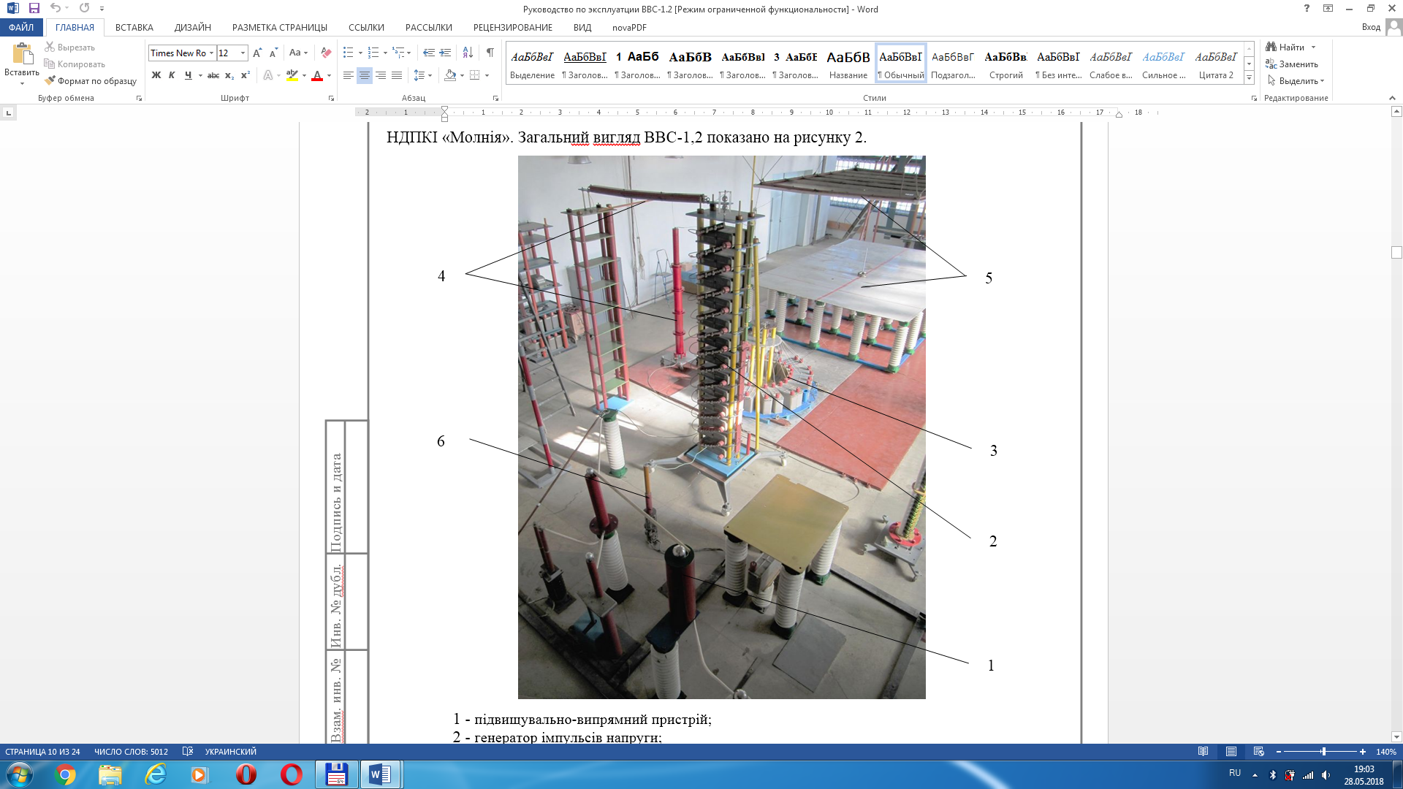

Рисунок 3.28 ‑Зовнішній вигляд стенду ВВС-1.2

Генератор імпульсних напруг (ГІН) призначений для генерування грозових і комутаційних імпульсів напруги. Зовнішній вигляд ГИН-1.2 наведено на рис.. де 1 –конструкція; 2 – конденсатор ИК-100-0,4; 3 – зарядно-разрядный резистор; 4 – демпфирующий резистор; 5 – многозазорный коммутатор МЗК-100

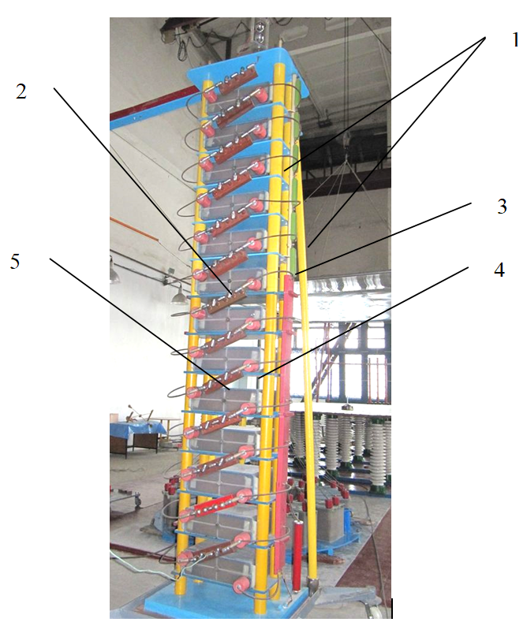

Рисунок 3.29 ‑ Зовнішній вигляд ГІН -1.2

До складу зарядно-розрядного контуру входять 13 каскадів, кожен з яких утворений конденсатором типу ІК 100-0.4, многозазорним повітряним комутатором МЗК-100, двома зарядно - розрядними резисторами, набраними з резисторів типу ТВО, і двома демпфувальними резисторами.

Зарядно-розрядні резистори набрані з резисторів типу ТВО і у вигляді блоків змонтовані з двох сторін по всій висоті ГІН. Величина опору кожного блоку 60 кОм. Демпфіруючі резистори виготовлені з нихромовой стрічки, укладеної зигзагоподібно з ізоляційними прокладками і залитої епоксидним компаундом. Величина опору кожного резистора 2,5 Ом. Запуск ГІН здійснюється подачею пускового імпульсу на середній електрод першого комутатора.

Підвищувально-випрямний пристрої (ПВП) призначено для отримання високої постійної напруги регульованої величини, необхідної для зарядки конденсаторів ГІН. Зовнішній вигляд ПВП показано на рис.. де 1 - підвищувальний трансформатор; 2 - струмообмежуючі резистори; 3 - високовольтний випрямний діод; 4 - захисний резистор; 5 - вимірювальний дільник напруги; 6 - короткозамикач.

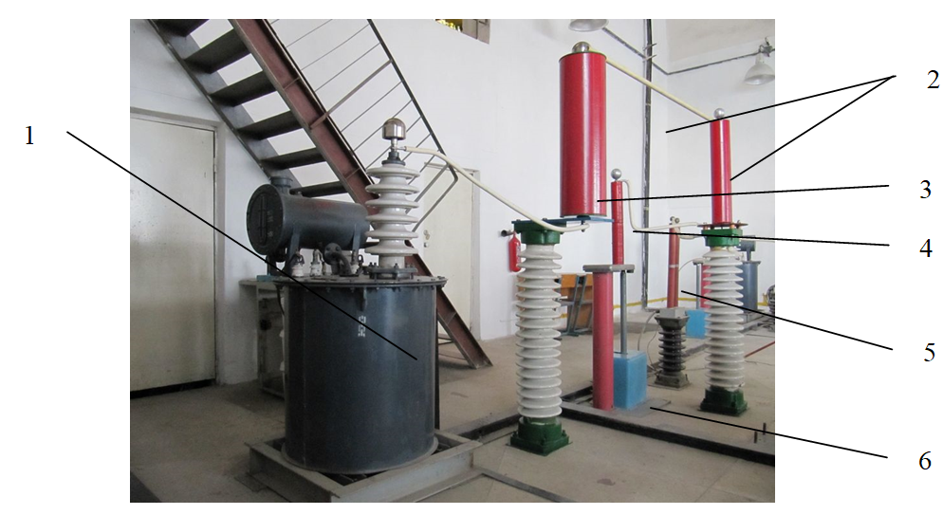

Рисунок 3.30 ‑ Зовнішній вигляд ПВП

ПВУ складається з високовольтного трансформатора ІОМ-100/25 У3; високовольтного вентіля, виготовленого з послідовно з'єднаних діодів типу КЦ201Д і розташованих в склопластиковому циліндричному корпусі; струмообмежувального резистора, набраного з резисторів типу ТВО, розміщених в склопластикових трубах; короткозамикача із захисним резистором. Для контролю величини вихідної напруги ПВУ застосовується омічний дільник, обидва плеча якого розташовані в склопластикових трубках.

Універсальний блок підпалу УБП-1 призначений для запуску многозазорних іскрових повітряних розрядників генераторів імпульсних напруг.

Система контролю і управління (СКУ) призначена для забезпечення функціонування комплексу в цілому і окремих його вузлів у всіх режимах роботи і аварійного відключення.

Система полеобразованія (СПО) у вигляді ПЛ призначена для створення в робочому обсязі імпульсів електричного поля з заданими амплітудно-часовими параметрами. Зовнішній вигляд СПО наведено на рис де 1 - потенційний верхній електрод ПЛ; 2 - заземлений нижній електрод ПЛ; 3 - опорні ізолятори; 4 - канатна система підвісу верхньої площини.

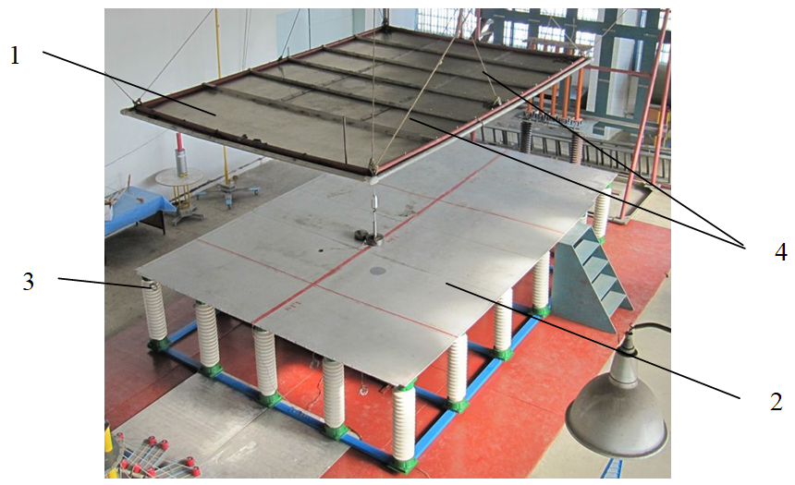

Рисунок 3.31 ‑ Зовнішній вид ПС

Верхня пластина представляє собою площину з листового дюралюмінію товщиною 1 мм розміром 3,5 × 5,0 м, закріплену на несучій рамі, виготовленої з склоепоксидних труб. Для зменшення крайових ефектів (неоднорідності електричного поля) край площині по периметру закритий екранами з дюралюмінієвих труб. Нижня площина розміром 4,0 × 6,5 м виготовлено з листового дюралюмінію товщиною 1 мм. Площина закріплена на горизонтальному ізоляційному настилі на висоті 1 м від підлоги.

Імітатор магнітного поля блискавки, створений на основі ГІТ 100/70 приведений на рис. , де 1 – конденсатори ІК-100-0.4 У4; 2 – демпфуючий резистор; 3 – многозазорний комутатор.

Система полеобразованія (СПО) у вигляді витка призначена для створення в робочому обсязі імпульсів магнітного поля з заданими амплітудно-часовими параметрами. Зовнішній вигляд СПО наведено на рис

Для проектування генератора і визначення зарядного напруги на ГІТ необхідно визначити необхідний рівень (100%) напруженості магнітного поля, який забезпечує заданий стандартом значення швидкості наростання 2,2∙109 А м‑1с‑1 при характеристиках імпульсу струму 8 / 20 мкс. У стандарті [] прив'язка зроблена до форми компоненти А струму, яка досягає максимального значення при 6,4 мкс, а час наростання фронту імпульсу за рівнями 0,1 - 0,9 дорівнює 2,85 мкс. Напруженість магнітного поля від каналу блискавки при силі струму 200 кА на відстані 10 м дорівнює Н = 200 / 62,8 = 3,18 кА / м. Параметри ГІТ-100/70 дозволяють генерувати імпульс з часом наростання фронту між рівнями 0.1 - 0.9, рівним 8 мкс, що 2,8 рази більше, ніж встановлено стандартом []. Отже, для забезпечення заданого значення швидкості наростання магнітного поля, напруженість магнітного поля в області розташування об’єкту випробування повинна бути рівною

*Н* = 3,18·2,8=8,92 кА/м

Для отримання такої напруженості магнітного поля в робочому об'ємі імітатора, необхідно забезпечити значення сили струму порядку 25 кА.

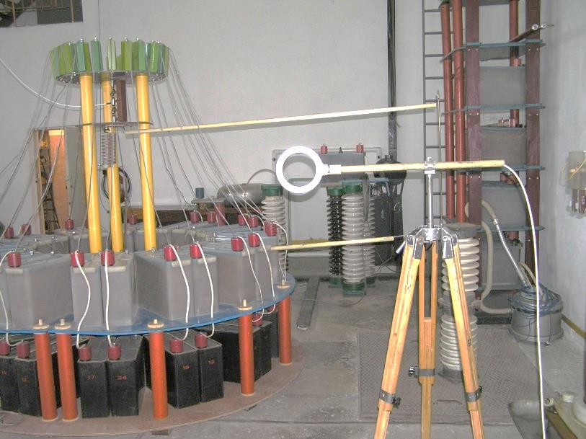

Рисунок 3.32 ‑ Зовнішній вигляд

Екранована кабіна для вимірювання параметрів поля являє собою сталевий корпус, розмірами 3 × 4 × 2 м, виготовлений з листової сталі товщиною 3 мм. Зовнішній вигляд представлено на рис. Кабіна розташована в підземному поверсі, що забезпечує додатковий захист від зовнішніх джерел перешкод. Рівень помехового фону всередині кабіни при закритих дверях в діапазоні частот від 400 МГц до 18 ГГц дорівнює -100 дБм. Спектрограма, де показано рівень фону всередині кабіни представлен на рис 3.33.

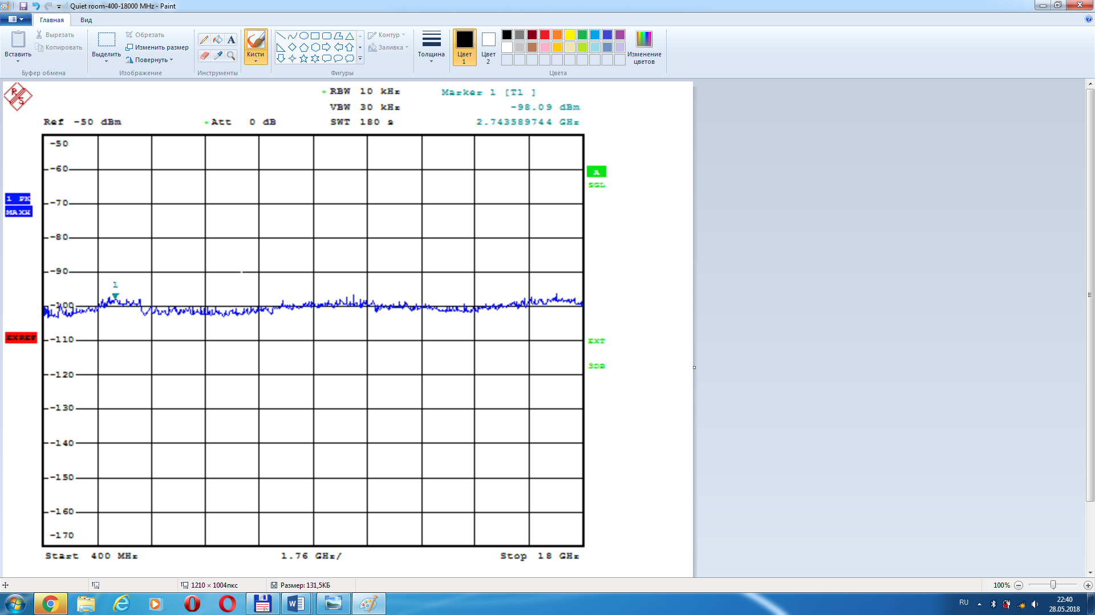

Рисунок 3.33 ‑ Спектрограма рівня завад

3.4.4.2 Параметри генератора імпульсних напруг та системи полеутворення

В якості системи полеутворення використовується полоскова лінія у вигляді двох площин без використання навантаження. Для забезпечення необхідного простору для розміщення об’єктів випробування відстань між площинами приймається рівною 3 м.

Для розрахунку форми вихідної напруги з генератора імпульсних напруг необхідно знати параметри навантаження. Навантаження генератора в стандартному режимі роботи представляє собою ємнісний дільник напруги з ємністю 341 пФ та систему полеутворення.

Ємність системи полеутворення можна оцінити за простою формулою ємності плоского конденсатора: С = ε·ε0·S/d, де S – площа пластин, d – відстань між пластинами. Дана формула не враховує краєвий ефект і розходження результатів розрахунку буде тим більше, чим більше відстань між пластинами d. За формулою ємність системи полеутворення склала 230 пФ. При розрахунках ємності методом кінцевих елементів отримано результат 154 пФ з урахуванням кураєвого ефекту та розташування полоскової системи по відношеню до інших об’єктів.

Схема заміщення генератора імпульсних напруг представлено на рис. 3.35 без врахування паразитних параметрів, де зображено 6 ступенів для отримання вихідної напруги 300 кВ при умові того, що зарядна напруга на конденсаторах буде складати 50 кВ. Схема відтворює реальний стан установки для проведення випробувань, тому на схемі відсутні елементи навантаження, такі як фронтовий та розрядний резистори для зменшення часу фронту імпульсу вихідної напруги. На рис. позначені наступні елементи: C0 – ємність конденсатора одного ступеня, 0,4 мкФ; r – демпфуючий резистор номіналом 5 Ом; RЗ – зарядні резистори 60 кОм; F1 – F6 – розрядники; CД – ємність дільника напруги, 340 пФ; CСП – ємність системи полеутворення, за розрахунками величина якої склала 154 пФ. Індуктивнсть конденсаторів за паспортними даними складає 150 нГн.

Розрахований імпульс напруги на навантаженні генератора при напрузі на конденсаторах 1 В показаний на рис.

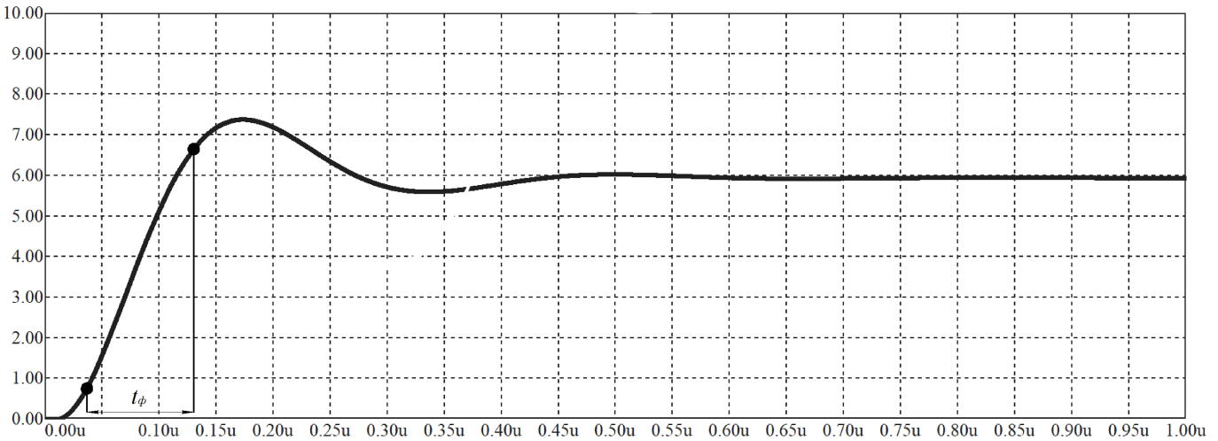

Рисунок – Вихідна напруга з генератора імпульсних напруг

Час фронту tф між рівнями 0,1-0,9 склало величину 110 нс.

Використання імпульсу напруги з даною величиною фронту дозволяє знизити напруженість електричного поля в системі полеутворення у 5 разів до величини 136 кВ/м. Вимоги до форми випробувальної напруги в стандарті не приводяться, тому форма напруги, приведена на рис. може бути використана для випробування.

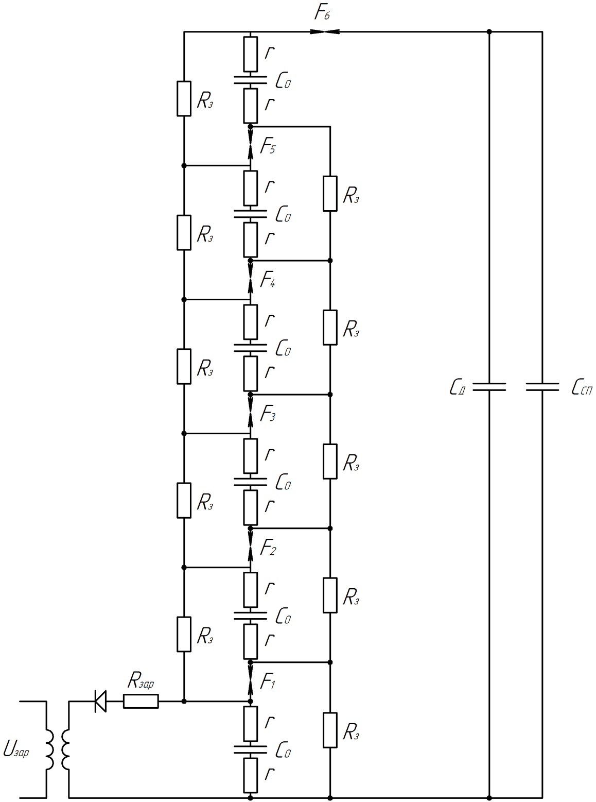

Рисунок – Схема заміщення 6 ступенів ГІН

Для проведення випробувань необхідно виконати умову однорідності електричного поля в робочій зоні системи полеутворення, ступінь якого складає +3 дБ. Мета розрахунку розподілу електричного поля для системи паралельних площин, геометрія яких описана в розділі 3.3.3.1 полягає у тому, щоб забезпечити необхідну амплітуду електричного поля в робочому об’ємі.

Визначення робочого об’єму описано в стандарті [] та проілюстровано на рис.

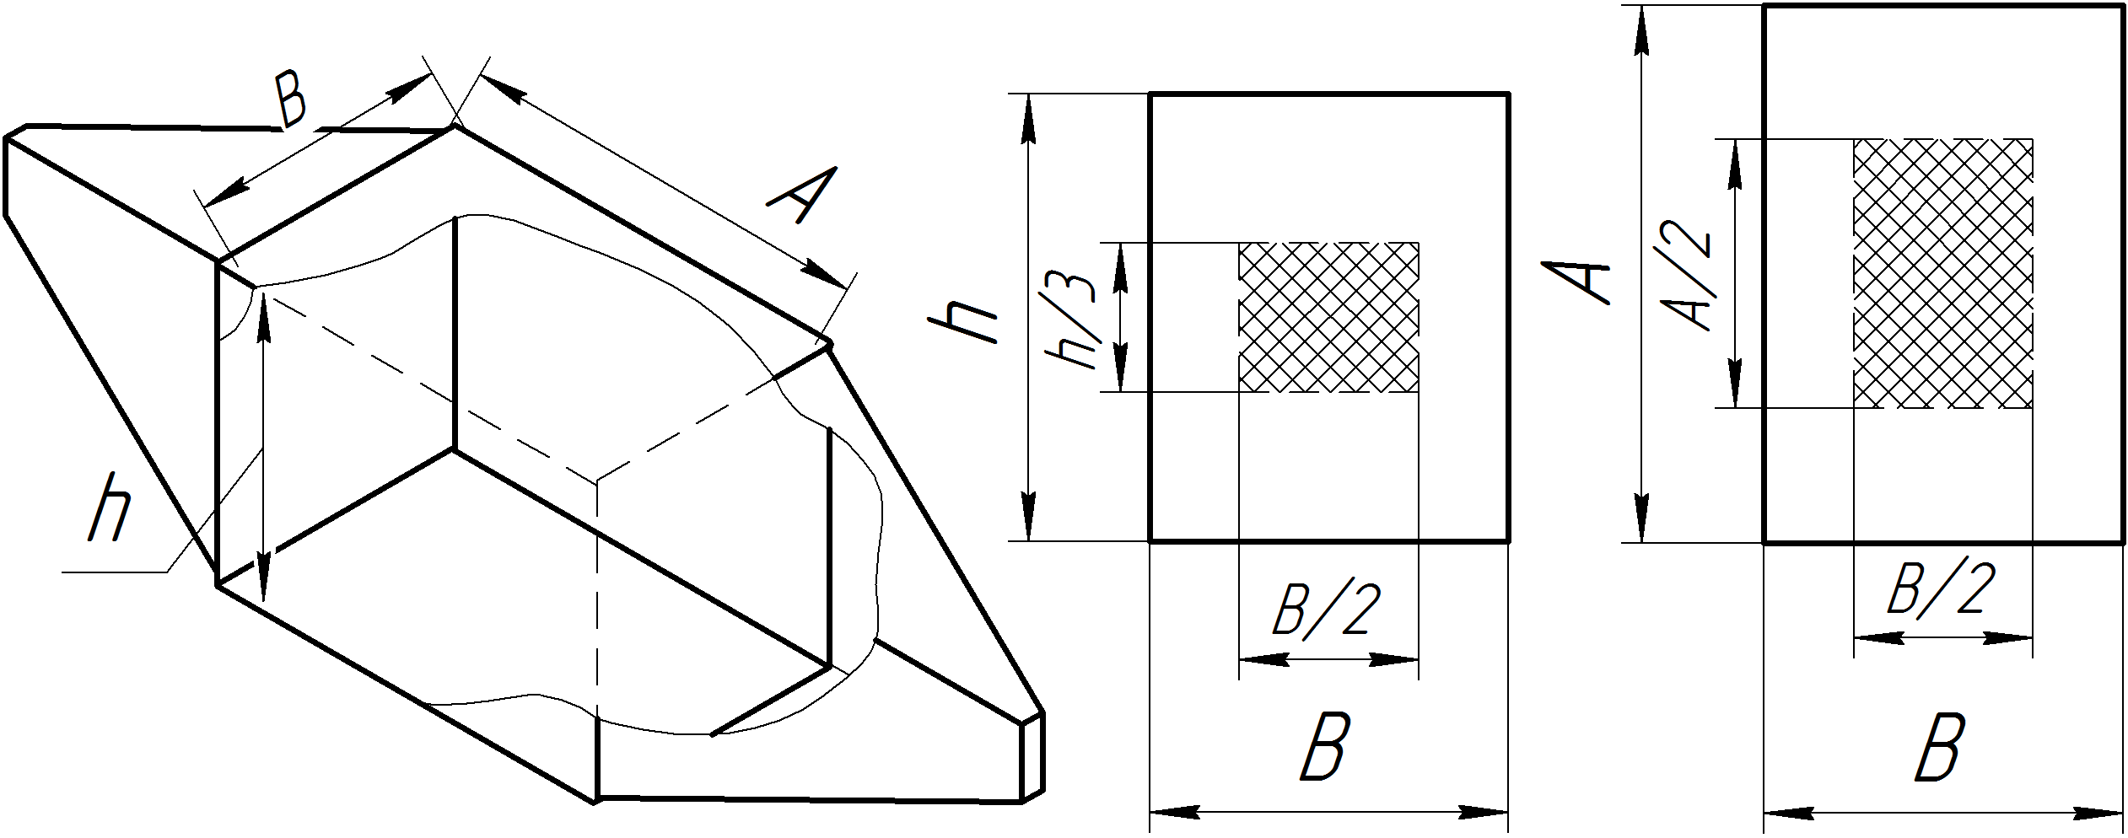

Рисунок – робочий об’єм полоскової системи

Тому для геометрії даної полоскової системи висота робочого об’єму складає 1 м, довжина 2,5 м. Геометричний центр робочого об’єму співпадає з геометричним центром полоскової системи.

На рис. представлено схематичне зображення системи полеутворення з зазначенням основних розмірів та точок початку координат для відображення результатів. Результати розрахунку електричного поля для потенціалу верхньої площини 3 В, вибраного для наглядності розрахунків і простоти інтерпретації результатів, представлені на рис. . Оскільки стандарт регламентує неоднорідність електричного поля в робочому об’ємі +3 дБ, необхідно встановити потенціал верхньої площини майже на 15 % більшим, тому на рис. приведено розподілення електричного поля для потенціалу верхньої площини 3,5 В, яке задовольняє вимогам стандарту. Тому вихідна напруга на генераторі імпульсних напруг може бути знайдена за співвідношенням:

*U = k·E·d*

де k – поправочний коефіцієнт, k = 1,16; E – необхідна напруженість електричного поля в робочій системи полеутворення, кВ/м; d – відстань між площинами, м.

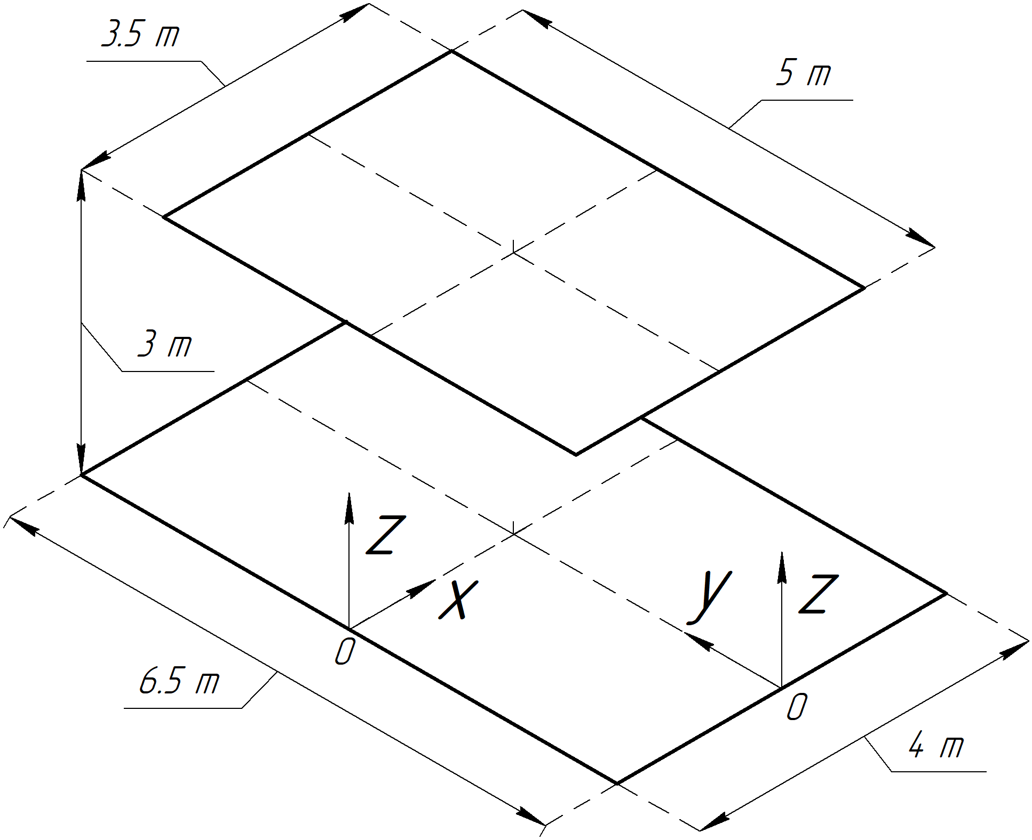

Рисунок – Позначення для полоскової системи

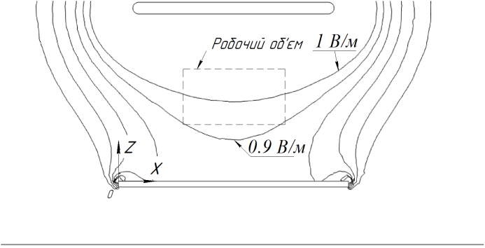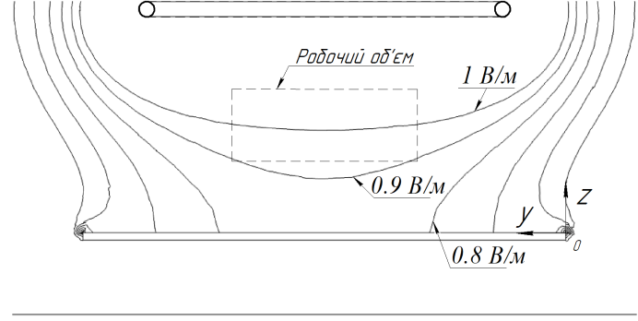

Рисунок ‑ Розподілення електричного поля при потенціалі верхньої площини 3 В.

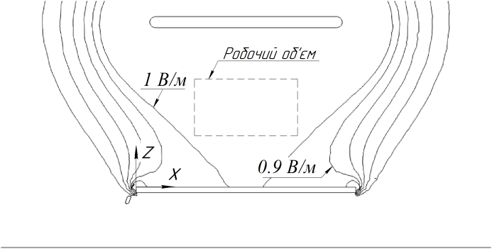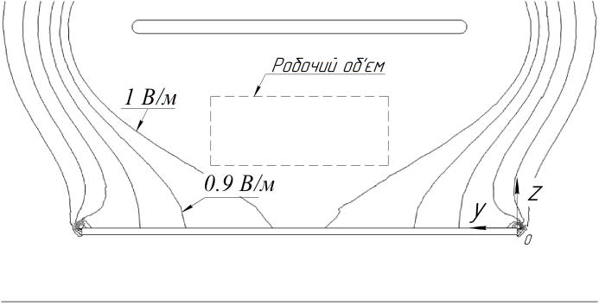

Рисунок ‑ Розподілення електричного поля при потенціалі верхньої площини 3,5 В.

3.4.4.3 Параметри генератора імпульсних струмів та системи полеутворення

Схема заміщення ГІТ представлена на рис., де C0 – ємність конденсатора, 0,4 мкФ; r – демпфуючий резистор номіналом 3 Ом; Rн – опір розрядного контуру 0,5 Ом; F – розрядник. Індуктивнсть конденсаторів за паспортними даними складає 5 мкГн. ГІН має змогу генерувати імпульсний струм з амплідутою до 55,5 кА при часі фронту 8 мкс та часу спаду 20 мкс. Результат розрахунку форми струму у розрядному контурі представлений на рис.

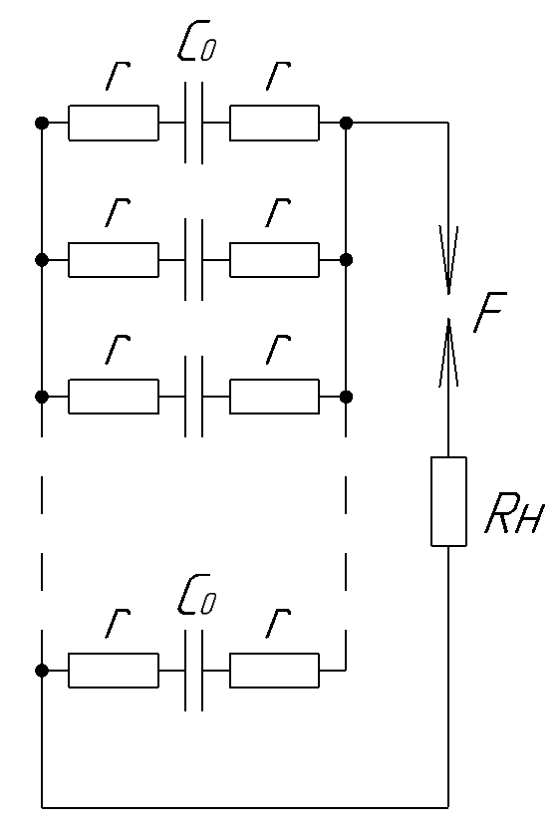 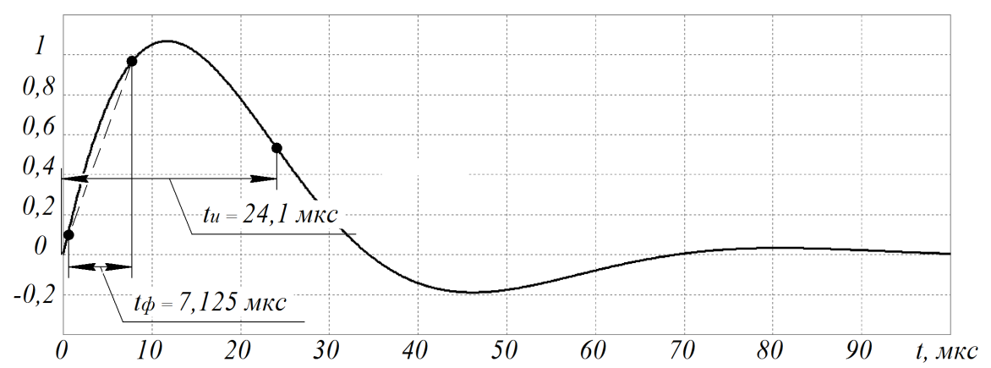

Рисунок – схема заміщення ГІН

ГІН складається з 24 конденсаторів, зібраних на круговій платформі. Розряд контуру ГІН проходить при подачі запускаючого імпульсу на багатозазорний комутатор.

Полеутворююча система представляє собою одиничний виток, підключений до розрядного контуру ГІН. Основні геометричні розміри полеутворюючої системи представлені на рис

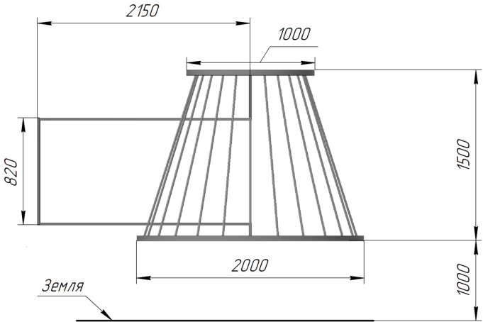 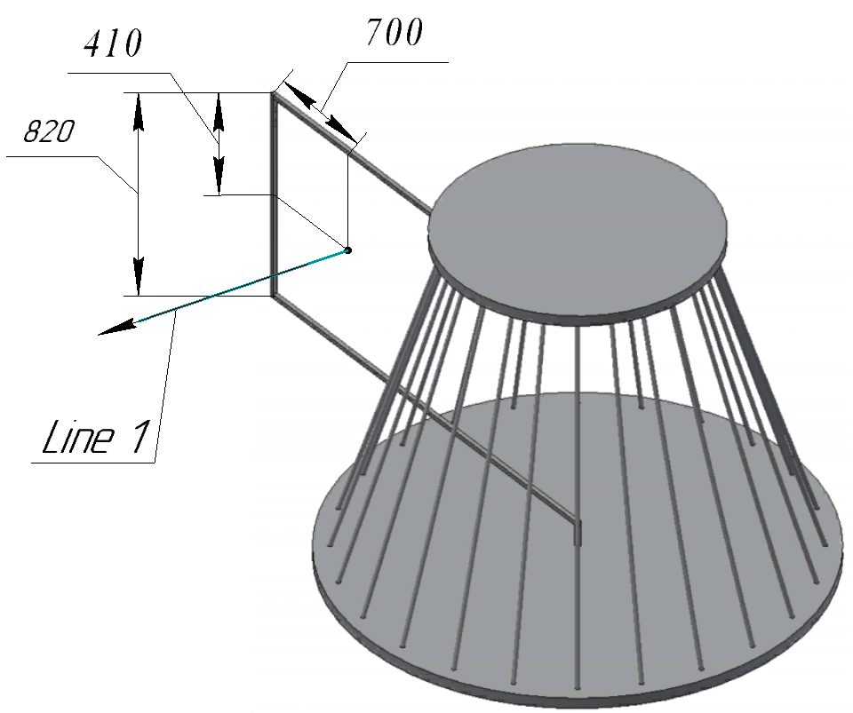

Рисунок

Розподіл магнітного поля в полосковій системі для струму 25 кА представлено на рис. з використанням кольорової шкали, обмеженою 50 кА/м і з розподіл магнітного поля для лінії Line 1 приведено на рис.

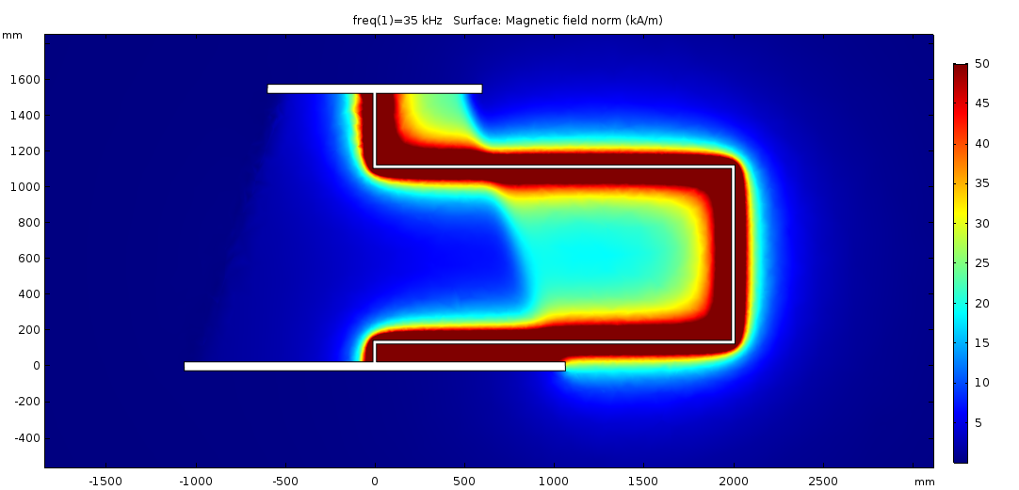

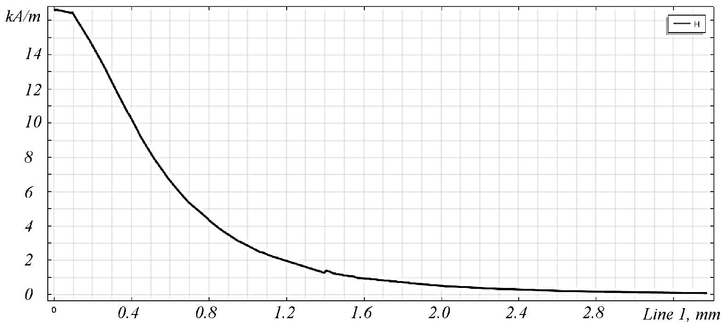

Рисунок

РОЗДІЛ 3

В даному розділі описується реалізація процедури визначення рівня стійкості об’єкту випробування до пливу блискавки та представлені практичні результати реалізації випробувальної установки для генерування імпульсного магнітного поля блискавки за стандартом. Результати реалізації вимірювача напруженості магнітного поля, вимірювача поверхневого струму та розрахунок параметрів електричного шунта для вимірювання струму до 200 кА описані. Визначення рівня стійкості об’єкту проводиться на прикладі наземного стартового комплексу, що включає в себе процедуру пошуку точок удару блискавки на корпусі стартової установки та на корпусі ракети, розрахунок розтікання струму на корпусі стартової установки та ракети, розрахунок магнітних полів, які проникають всередину корпусів, оцінка наведених струмів на кабельних лініях зв’язку та розрахування величин напруг між опліткою та центральною жилою виходячи зі значення коефіцієнта зв’язку кабельної лінії.

Результати вимірювання топології розтікання струму та магнітного поля для макету корпусу об’єкта з використанням розроблених засобів вимірювання описано.

4.1 Вимірювач напруженості магнітного поля

Зовнішній вигляд котушки для ВНМП‑ВС приведен на рис.2.24. Зовнішній вигляд зібраного ВНМП‑ВС приведен на рис.2.25.

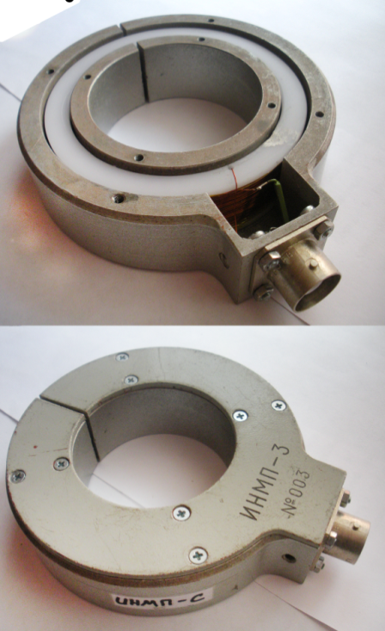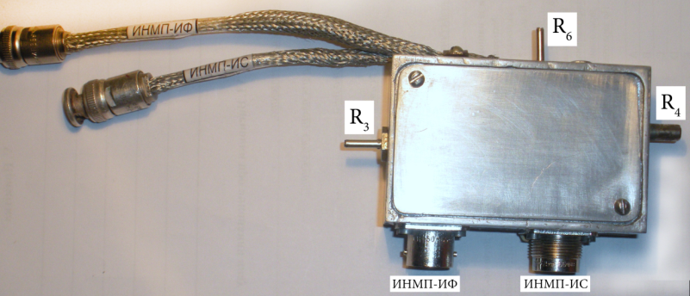

Рисунок 2.25 – Зібраний ВНМП–ВС

В корпусі ВНМП–ВФ знаходиться інтегруючий опір. Для інтегрування сигналу з ВНМП–ВС використовується RC ‑ інтегратор за схемою, приведеною на рис.2.1, який розміщується в окремому корпусі. Зовнішній вигляд корпусу RC – інтегратора приведен на рис.2.26.

ВНМП‑ВФ та ВНМП‑ВС розміщуються на відстані 20 мм один від одного. Зовнішній вигляд надширокосмугового ВНМП приведен на рис.2.29.

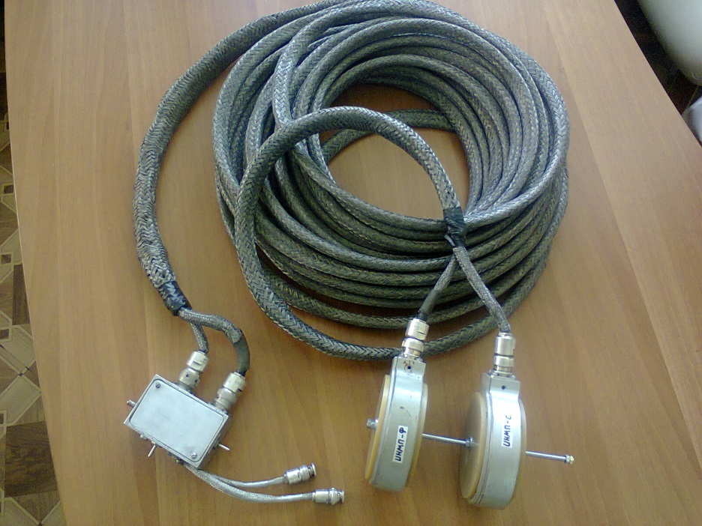

Рисунок 2.29 – Зовнішній вигляд надширокосмугового ВНМП

Принципова схема установки, за допомогою якої проводилося калібрування перетворювача, наведена на рис 3.1.

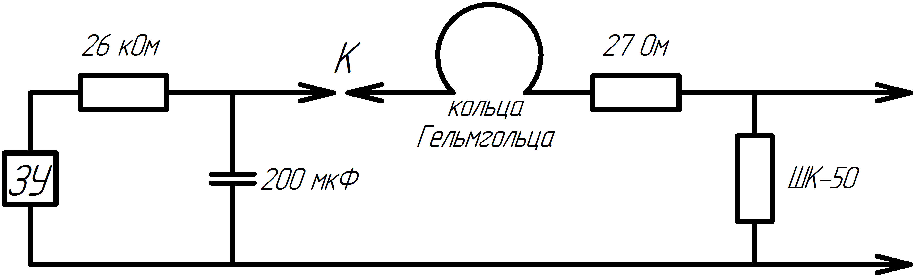

Рисунок 3.1 ‑ Принципова схема установки

Струм в КГ розраховується за формулою:

, (3.1)

де:  ‑ активний опір шунта.

 ‑ напруга, яка знімається з шунта і реєструється осцилографом.

Активний опір шунта становить =0,0237 Ом.

Напруженість калібровачного магнітного поля КГ () розраховується за формулою:

, (3.2)

де:  ‑ кількість витків в КГ;

*D –* диаметр КГ.

При калібруванні використовувалися кільця Гельмгольца (КГ), діаметр яких складає *D*=0,895 м.

Коефіцієнт перетворення ВНМП розраховується за формулою:

. (3.3)

Зовнішній вигляд калібровочної установки показан на рис. 3.12.

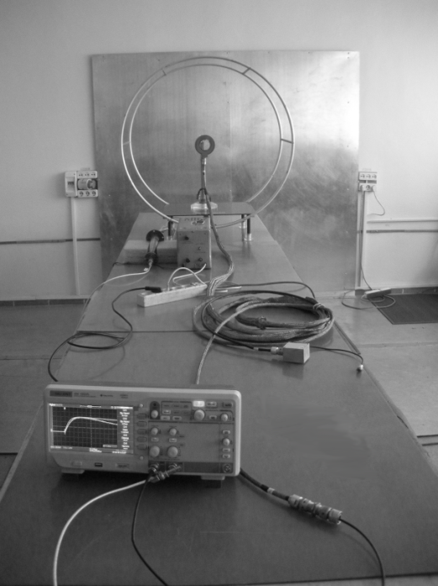

Рисунок 3.12 – Зовнішній вигляд калібровочної установки

Результати калібрування представлені на рис

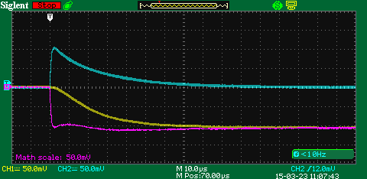 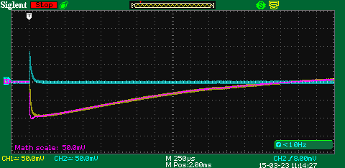

CH2 ‑ сигнал з ВНМП-ВФ; CH1 – сигнал з ВНМП-ВС; Math – сигнал після підсумовування

Рисунок 3.7 – Сигнал, що знімається з датчиків

На рис. 3.7 наведений випадок, коли умови  та  виконані. Внаслідок різної форми сигналів, а саме спаду ВНМП-ВФ і фронту ВНМП-ВС, існує невеликий провал, однак він не перевищує величину 5%.

Визначення коефіцієнту перетворення ВНМП приведено в додатку. Типова осцилограма представлена на рис.

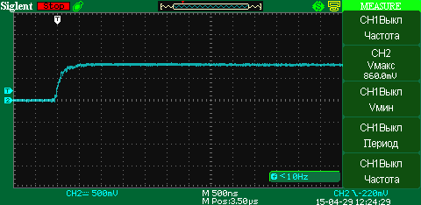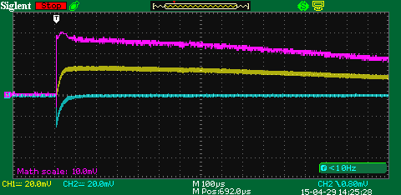

Рисунок 3.13 ‑ Осцилограма при розрядному струмі 36,3 А

CH1 – Сигнал з ВНМП – ВС; CH2 – Сигнал з ВНМП – ВФ.

Коефіцієнт перетворення склав 0,279 мВ/(А/м)

Перехідна характеристика ВНМП-ВФ, представлена на рис, вимірювалася в еталоні РЕМП НДПКІ «Молнія». Час наростання склав 122 нс.

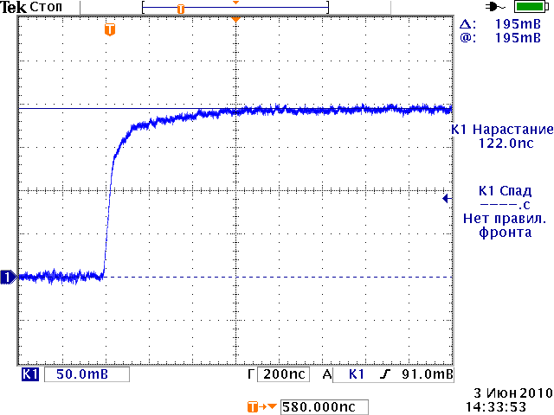

Рисунок – перехідна характеристика

4.2 Електричний шунт

Для підтвердження розрахунків температури нагріву елементів шунта, які описані в розділі 3.3.2, проведено фізичний експеримент. Було використано три зразка резистивних елементів шунта.

Перший зразок це резистивний диск виготовлений з ніхрому товщиною h1 = 0,15 мм з внутрішнім діаметром d2 = 5 мм і зовнішнім діаметром d3 = 120 мм. Опір постійному струму був виміряний за допомогою міліомметру і склав 26 мОм.

Другий зразок це резистивний пластина виготовлена з ніхрому товщиною h1 = 0,15 мм, шириною 20 мм і довжиною 140 мм. Опір постійному струму був виміряний за допомогою міліомметру і склав **26 мОм**.

Третій зразок це дріт виготовлений з ніхрому радіусом r0 = 5 мм і довжиною 140 мм. Опір постійному струму був виміряний за допомогою міліомметру і склав **26 мОм**.

Три зразка резистивного елементу було підключено до розрядного контуру генератора імпульсного струму. Температура зразків вимірялася за допомогою тепловізору Xintest HT-2. Параметри теплові зору наступні: теплова чуттєвість 0,15 0С, діапазон вимірювання температури від -20 до +300 0С, точність вимірювання температури ±2 0С, є можливість налаштувати коефіцієнт емісії від 0,1 до 1, частота захвату зображення 6 Гц. Зовнішній вигляд тепловізору та вимірювання під час експерименту представлено на рис. Зовнішній вигляд зразків представлено на рис. Зовнішній вигляд генератора імпульсних струмів представлено на рис. Початкове розподілення температури представлено на рис., і складаює 29,3 0С.

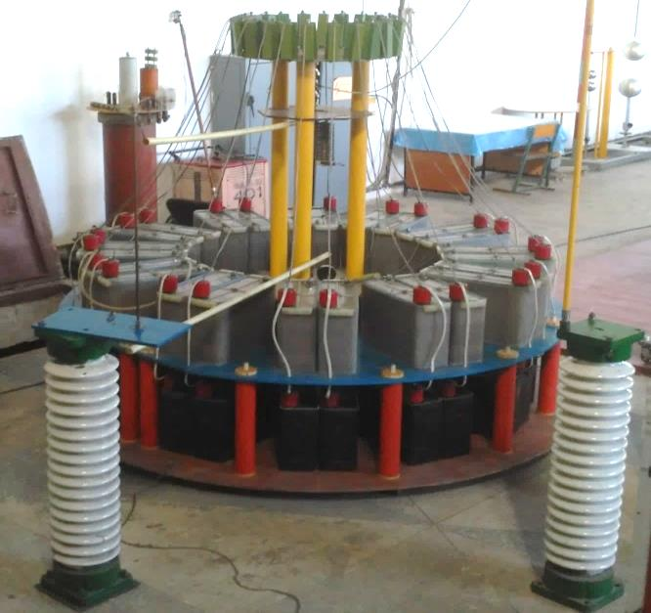

Рисунок

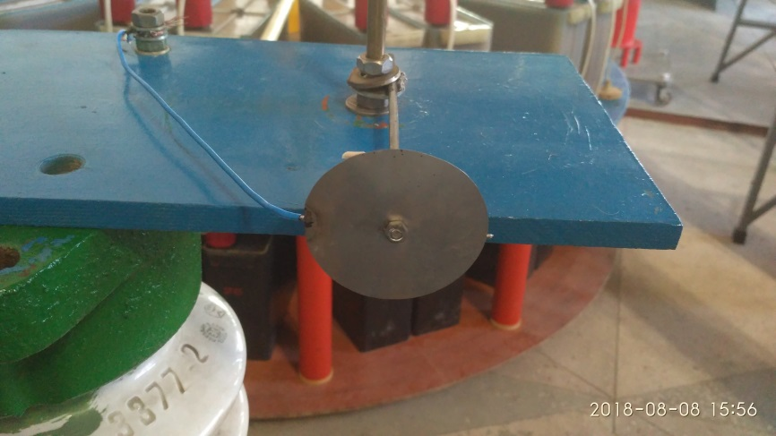

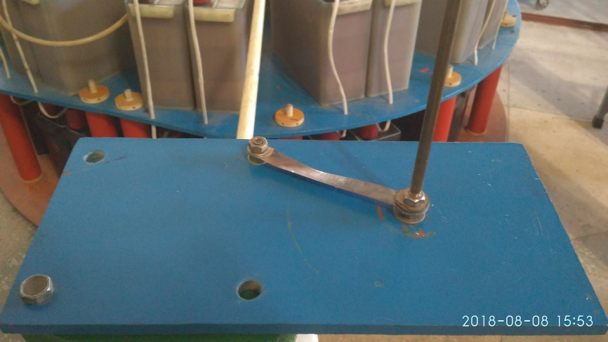

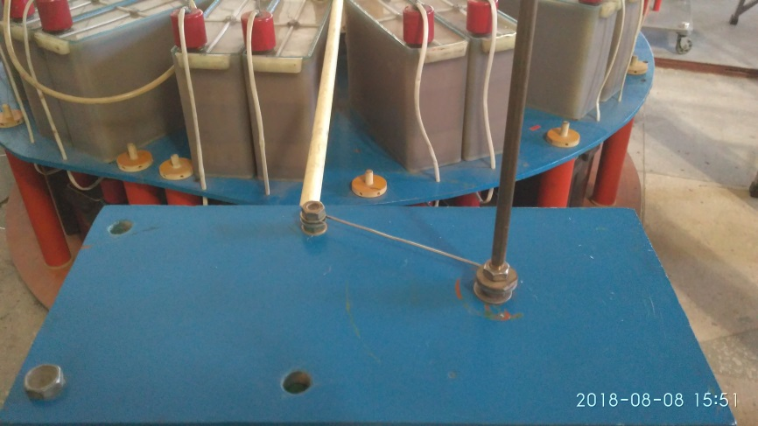

Рисунок

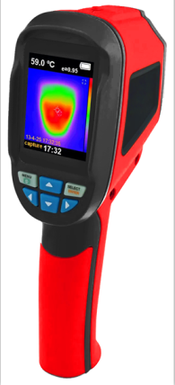 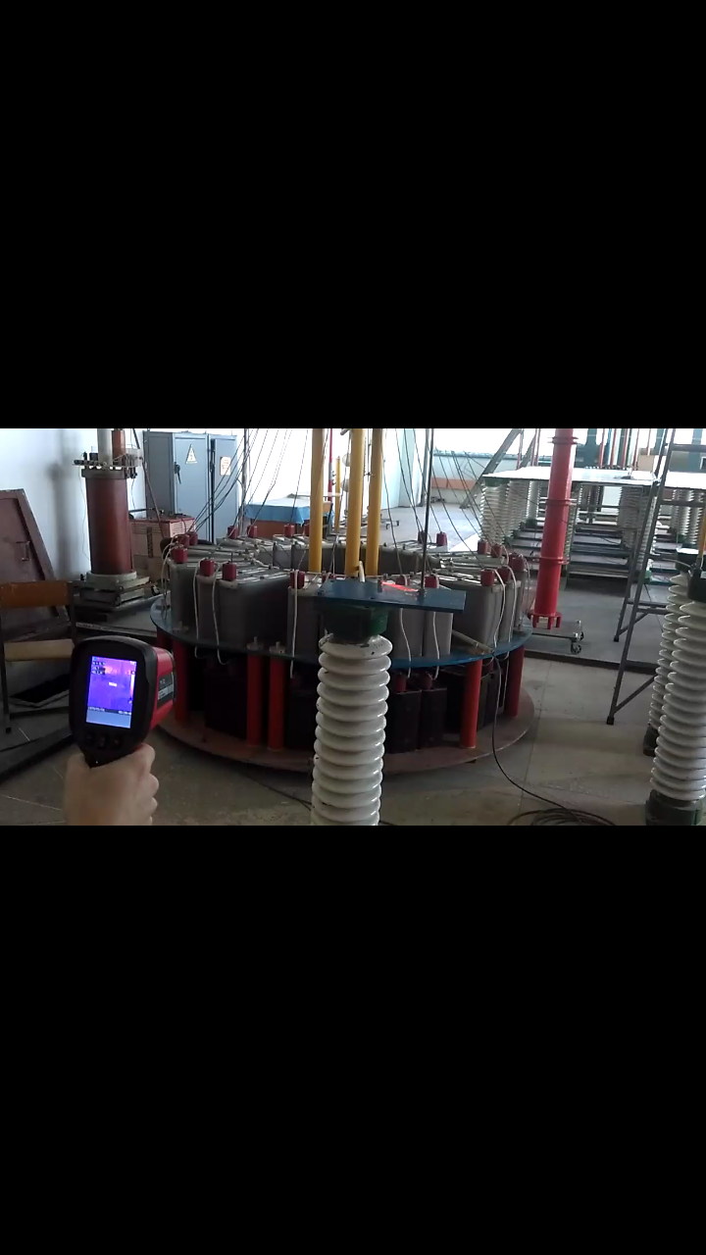

а б

Рисунок

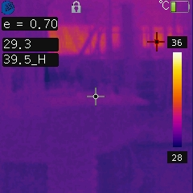

Рисунок

Резистивний диск. Для вимірювання температури нагріву резистивного диску було проведено два випробування: випробування_1 та випробування_2. У випробування_1 використано 4 вихідні точки струму. У випробування_2 використана одна вихідна точка струму. На рис представлено зображення зразків.

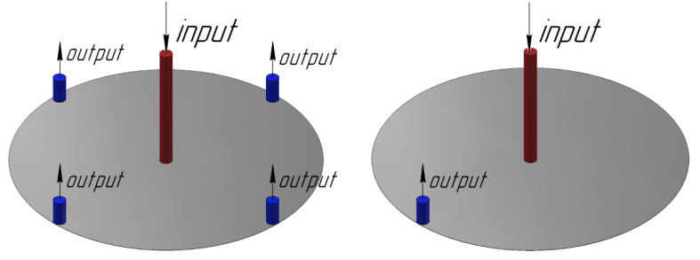

а б

Випробування_1**.** Осцилограми розрядного струму і температура розрахована тепловізором, представлені на рис.

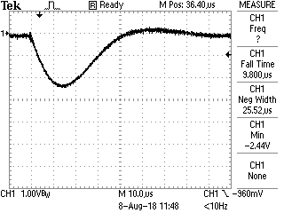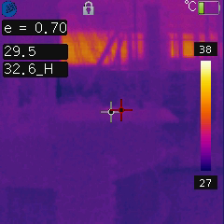

а

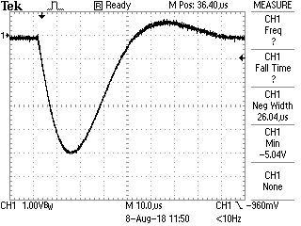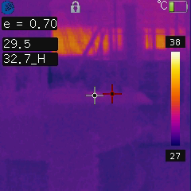

б

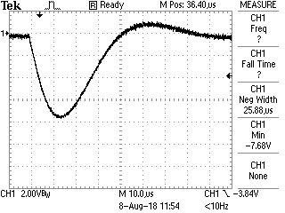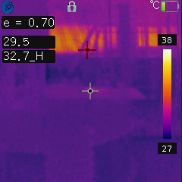

в

а: I = 9,037 кА, б: I = 18,667 кА; в: I = 28,444 кА

Розрахунок методом кінцевих елементів приведено на рис. На рис. показано розподіл температури вздовж радіусу диска для лінії, показаної на рис.

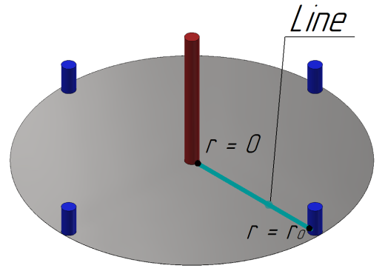

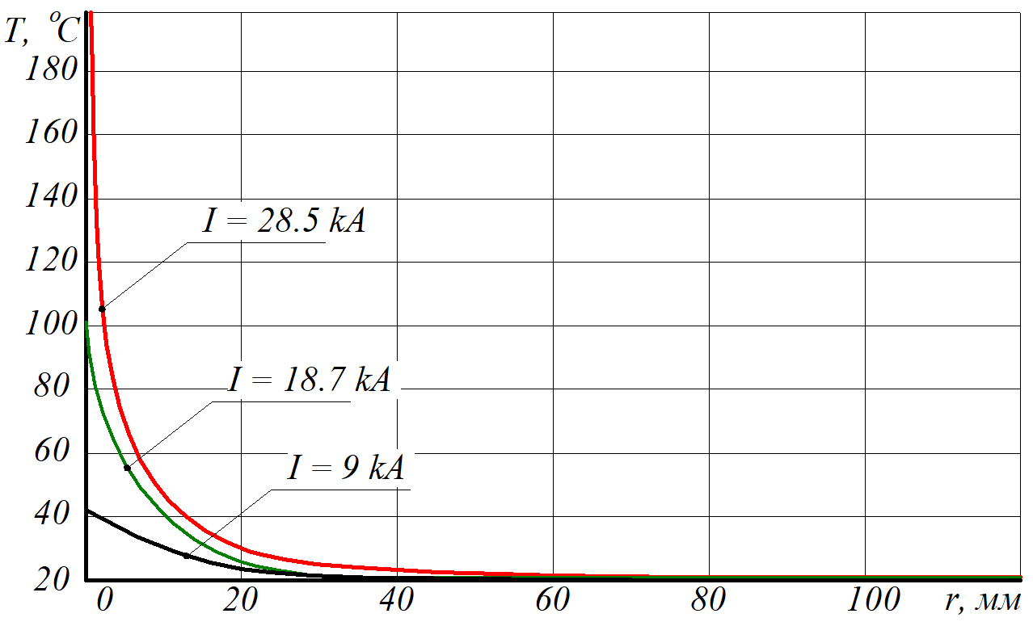

При експерименті тепловізор не зафіксував підвищення температури із-за малої чутливості. Розрахунок температурного поля дискового елементу показує, що підвищення температури незначне.

**Випробування_2.** Осцилограми розрядного струму і температура розрахована тепловізором, представлені на рис. Розподілення температурного поля на зразку для моменту часу 1 мс показано на рис.

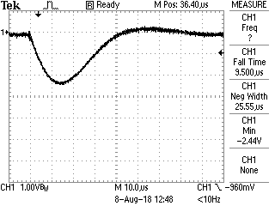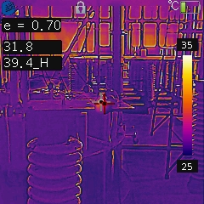

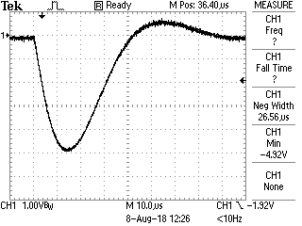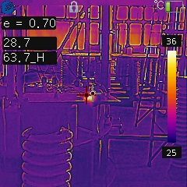

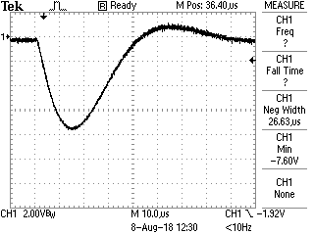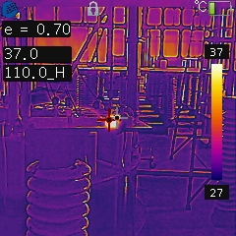

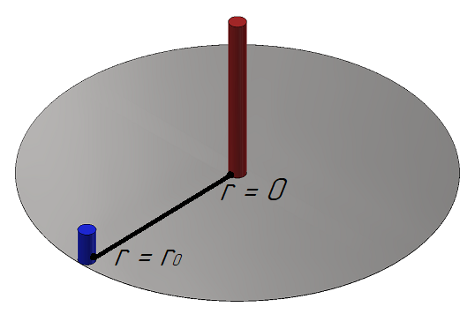

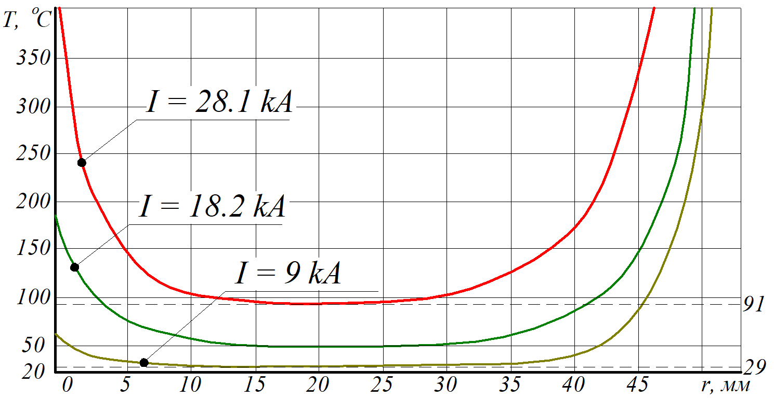

Рисунок

На термограмах з тепловізора видно, що курсор для розрахунку температури прив’язується до точки, яка розташована приблизно між вводом і виводом струму. І необхідно враховувати, що тепловізор зафіксував температурне поле у момент часу ≈ 0,5 с. За цей час температура розподілилася між вводами струму і зразком. Зразок швидко охолоджується із-за малої теплоємності. При порівнянні розрахованих і виміряних даних видно, що тепловізор зафіксував підвищення температури ΔТ = 39,4 – 29,3 = 10,1 0С для струму 9 кА. З результатів розрахунку температура склала ΔТ = 9 0С; для струму 18,2 кА з термограми ΔТ = 34,3 0С, з розрахунку ΔТ = 28 0С, для струму 28,1 кА з термограми ΔТ = 80,7 0С, з розрахунку ΔТ = 71 0С. Розходження експериментальних та розрахункових даних не перевищує 15 %.

Треба зазначити, що при збільшенні струму і відповідно збільшенні температури перегріву розходження зростає із-за того, що процес охолодження проходе дуже швидко і проходить деякий час до того, коли тепловізор зафіксує температуру.

Протікання імпульсного струму на резистивній пластині**.** Для резистивної пластини було розраховано температуру перегріву за формулою (**ччч**). Для форми струму, приведеному на рис (**иии**) інтеграл дії склав: для 9 кА 1702 А·с2; для 18 кА 6808 А·с2. Температура перегріву для 9 кА ΔТ = 55 0С; для 18 кА ΔТ = 220 0С. При розрахунку методом кінцевих елементів було отримано такі величини: для 9 кА ΔТ = 60 0С; для 18 кА ΔТ = 243 0С. Осцилограми розрядного струму і температура розрахована тепловізором, представлені на рис.

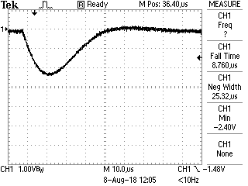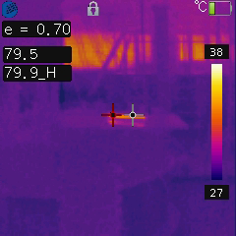

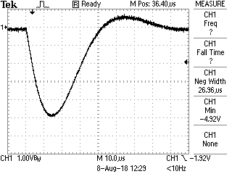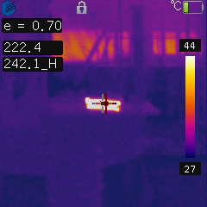

Результати вимірювання температури показали, що температура перегріву для 9 кА ΔТ = 79,9 – 29,5 = 50,4 0С; для 18 кА ΔТ = 242,1 – 29,5 = 212,6 0С. Розходження експериментальних та розрахункових даних не перевищує 10 %.

Протікання імпульсного струму по провіднику круглого перерізу**.** Для круглого провідника було розраховано температуру перегріву за формулою (**ччч**). Для форми струму, приведеному на рис (**иии**) інтеграл дії склав: для 9 кА 1702 А·с2; для 18 кА 6910 А·с2. Температура перегріву для 9 кА ΔТ = 50,2 0С; для 18 кА ΔТ = 204 0С. При розрахунку методом кінцевих елементів було отримано такі величини: для 9 кА ΔТ = 56 0С; для 18 кА ΔТ = 222,4 0С. Виміряний опір провідника за допомогою міліомметру склав 49 мОм. Розрахований опір методом кінцевих елементів склав 49,6 мОм. Осцилограми розрядного струму і температура розрахована тепловізором, представлені на рис.

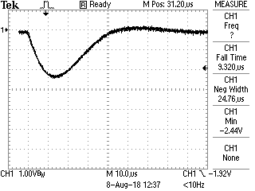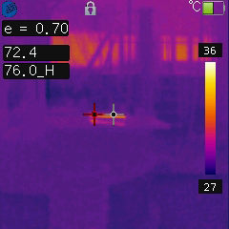

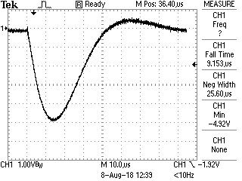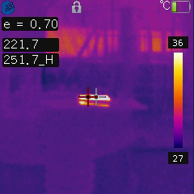

Рисунок

Результати вимірювання температури показали, що температура перегріву для 9 кА ΔТ = 72,4 – 29,5 = 42,9 0С; для 18 кА ΔТ = 51,7 – 29,5 = 222,2 0С. Розходження експериментальних та розрахункових даних не перевищує 10 %.

4.3 Реалізація вимірювача поверхневого струму

**4.4 Випробування макету корпусу об’єкту – опис експериментальної установки та результатів**

Зовнішній вигляд експериментальної установки для проведення випробувань на макеті корпусу об’єкту представлено на рис. , де указано точку входу струму та точку виходу струму, що повторює випадок розрахункової моделі. Вимірювач магнітного поля встановлювався на відстані 0,35 м від початку координат в центрі внутрішнього об’єму. Осцилограма розрядного струму та магнітного поля представлена на рис.

Для випробування використовується генератор імпульсних струмів, який має змогу генерувати біекспоненціальний імпульс стуму з часом фронту 6,4±1,28 мкс та часом спаду 69±13,8 мкс.

Генератор складається з наступних блоків: блок підвищення напруги, блок ємнісних нагромаджувачів, пристрій комутатора, блок навантажень, блок вимірювання зарядної напруги та шунт для вимірювання параметрів струму.

Блок підвищення та випрямлення напруги складається з двух трансформаторів та діодного моста, виконаного з чотирьох діодів 2Ц202Д.

Блок ємнісних нагромаджувачів складається з шести паралельно встановлених високовольтних конденсаторів, кожний типу К75-10-100 ємністю 100 мкФ.

Пристрій комутатора представляє собою набір різного виду комутаторів для реалізації різних рівнів випробування.

Блок навантажень представляє собою набір зосереджених навантажень для формування необхідних випробувальних режимів. Навантажувальний резистор складається з 240 паралельно вімкнених резисторів типу ТВО-5-33 Ом для отримання опору навантаження 0,15 Ом.

Шунт представляє собою малоіндуктивну коаксіальну конструкцію.

Осцилограма вихідної напруги генератора представлена на рис. , де час фронту склав 6,2 мкс та час спаду 71,2 мкс.

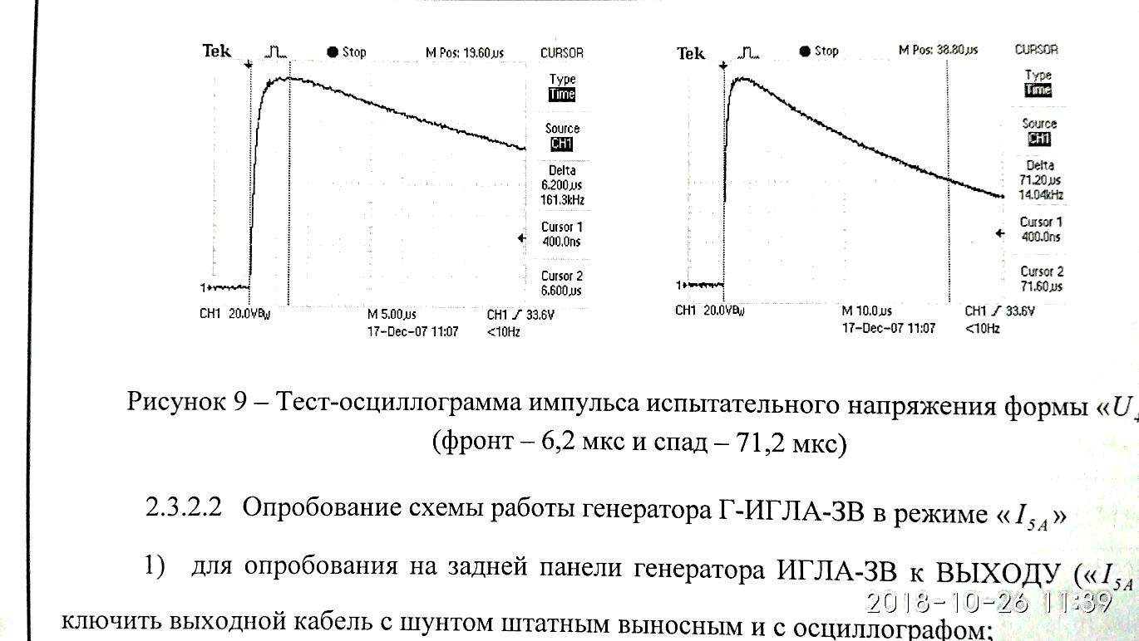

Рисунок

Для вимірювання магнітного поля використовувався вимірювач напруженості магнітного поля ВНМП-2С з коефіцієнтом перетворення 0,34 мВ/А/м. Діаметр вимірювача рівний 150 мм. Для вимірювання струму в розрядному контурі використовувалися кліщі електромагнітні Fluke i1010 з коефіцієнтом перетворення 0,1 мВ/А. У якості регістратора використовувався осцилограф TDS1012.

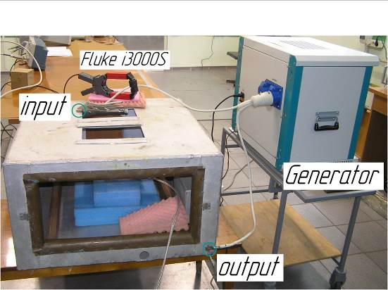 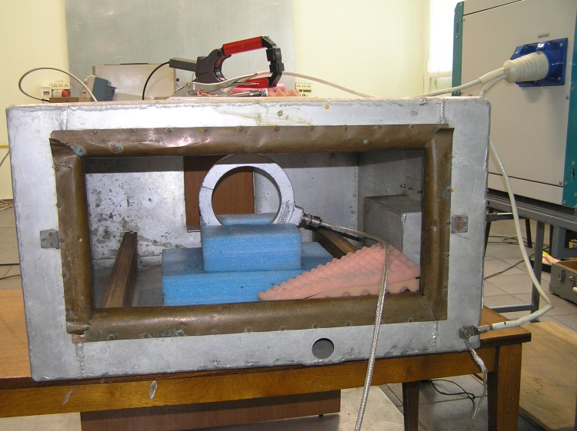

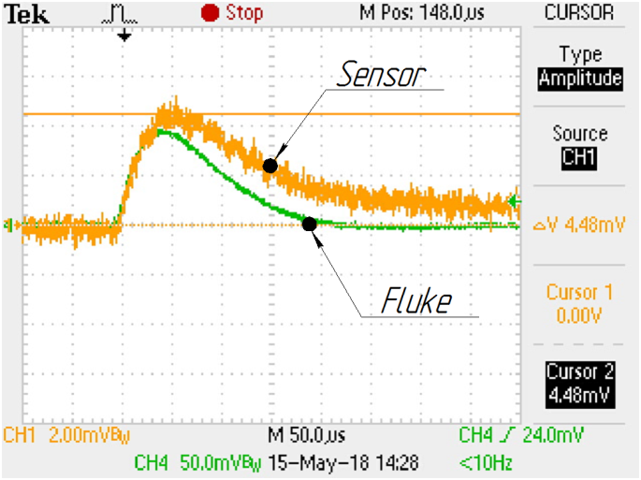

На макеті об’єкту було проведено вимірювання розтікання струму розробленим сенсором. Весь об’єм вимірювання представлено в додатку. В табл.. представлено результати розтікання струму для вказаних поверхонь.

Таблиця

|  |  |
| --- | --- |
| Зона вимірювання | Вихідна напруга з вимірювача, мВ |
| Поверхня 1 | |
| Зона 1 | 112,5 мВ |
| Зона 2 | 315,2 мВ |
| Зона 3 | 225,1 мВ |
| Зона 4 | 1563,7 мВ |
| Поверхня 2 | |
| Зона 1 | 49 мВ |
| Зона 2 | 176,5 мВ |
| Зона 3 | 0 мВ |
| Зона 4 | 392 мВ |

В макеті об’єкту прокладено кабельну лінію у вигляді коаксіального радіочастотного кабелю. Один з варіантів прокладення представлено на рис. Оплетення кабелю має електричний контакт з корпусом. Кабель має навантаження 75 Ом на обох кінцях.

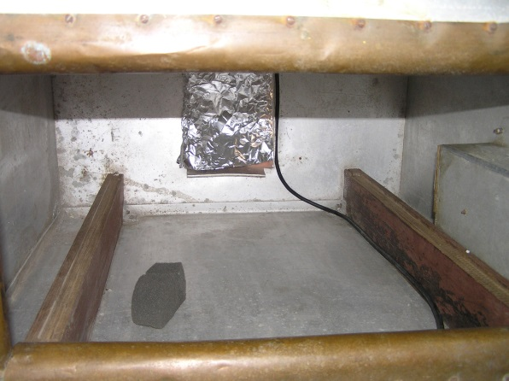

Одни з варіантів прокладення кабельної лінії

Вимірювання напруги на навантаженні проводилося за допомогою вимірювача наведених напруг. Осцилограма напруги на навантаженні кабельної лінії для приведеного шляху прокладки, представлено на рис

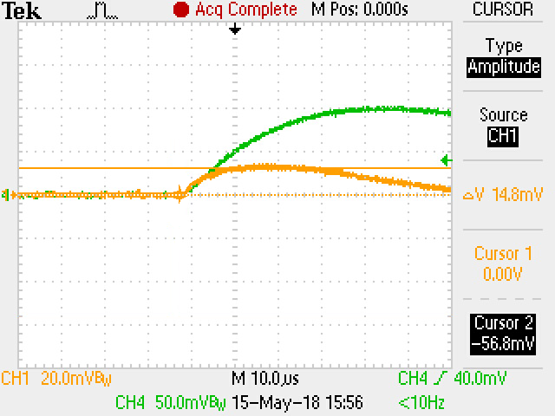

Напруга на навантаженні кабельної лінії

Напруга на навантаженні кабельної лінії 75 Ом склала величину 14,8 мВ.

Додаткові результати представлені в додатку

4.6 Реалізація імітатора магнітного поля блискавки

В якості імітатора використовується генератор імпульсного струму ГІТ 100/70, в розрядний контур якого встановлений виток. Генератор ГІТ 100/70 має змогу створювати у витку з опором до 1 Ом імпульс струму з амплітудою до 70 кА та часом наростання 8 мкс та довжиною імпульсу 20 мкс.

Вибрані параметри імітатора задовольняють вимоги стандарту, які описані в розділі 3.3.4.

Зовнішній вигляд імітатора магнітного поля блискавки приведено на рис., де 1 – конденсатори ІК-100-0,4, у кількості 24 одиниць; 2 – демпфувальний резистор; 3 – багатозазорний комутатор. Схематичне зображення полеутворюючій установки представлено на рис. , де показана лінія, вздовж якої побудований графік розподілення магнітного поля та основні розміри полеутворюючої системи.

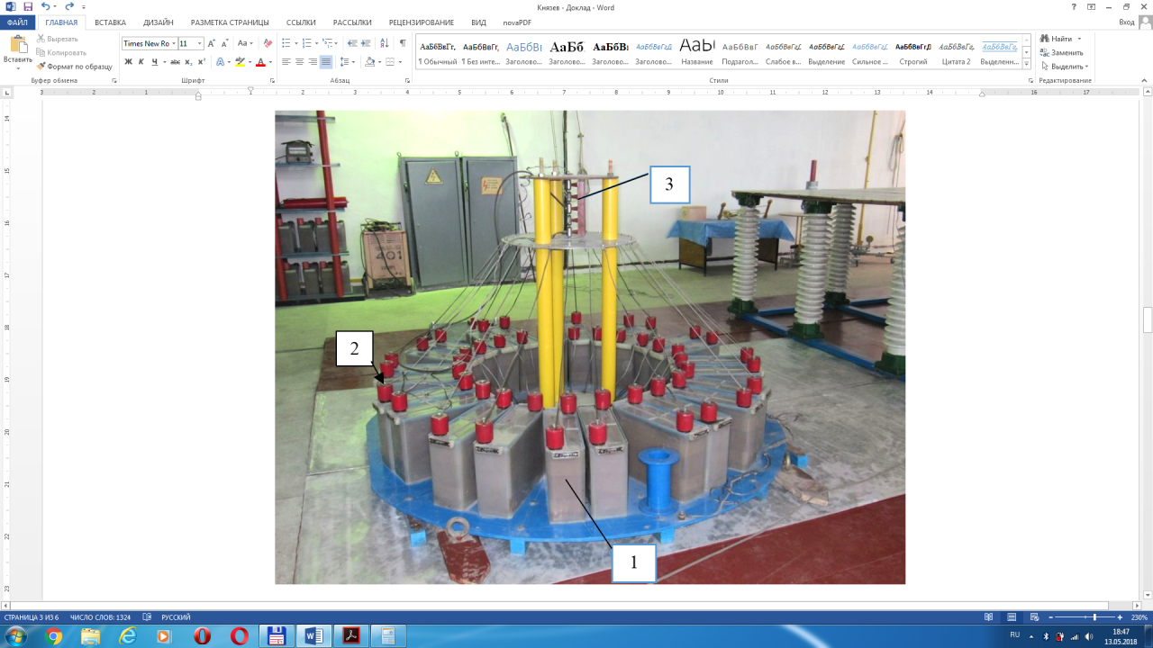 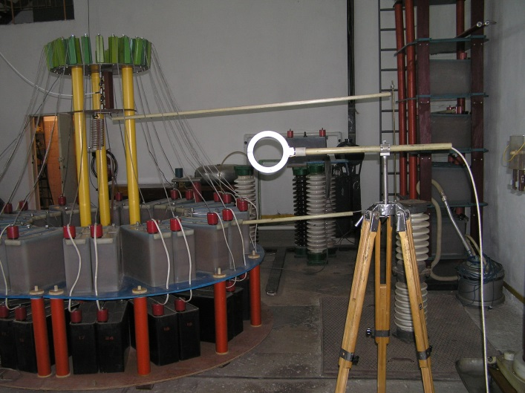

Рисунок

Рисунок

Розподілення магнітного поля у площині витка представлено на рис., де для відображення результатів використовується кольорова шкала з максимумом 50 А/м. Амплітуда струму складає 25 кА. Розподілення поля перпендикулярно площині витка з вказівкою рівня напруженості магнітного поля 100 % від максімума, 75%, 50%, 25%, та 10% представлено на рис. Розподілення вздовж лінії Line представлено на рис., де позначено експериментальні результати вимірювання магнітного поля, де масштаб осі y складає 1 кА/клітинку і масштаб осі x складає 100 мм/клітинку.

Типові осцилограми представлені на рис,



Рисунок

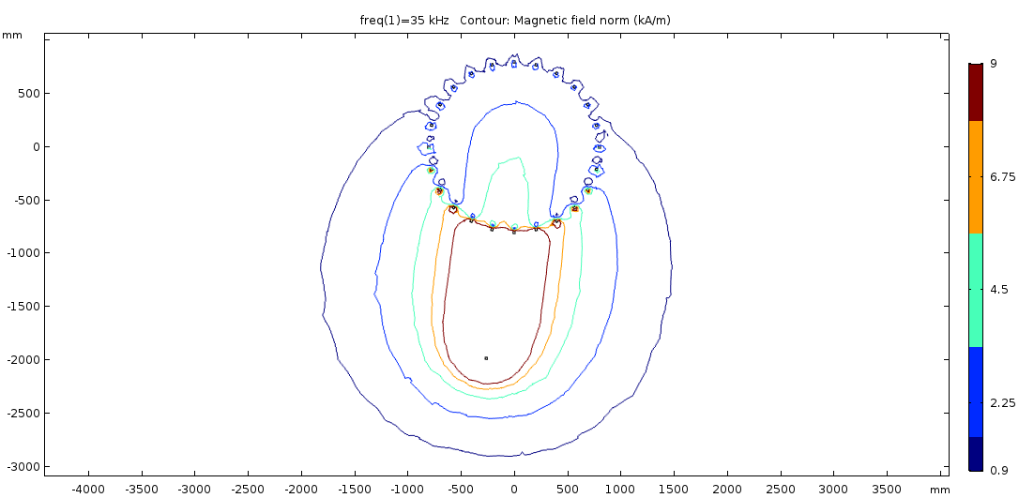

Рисунок

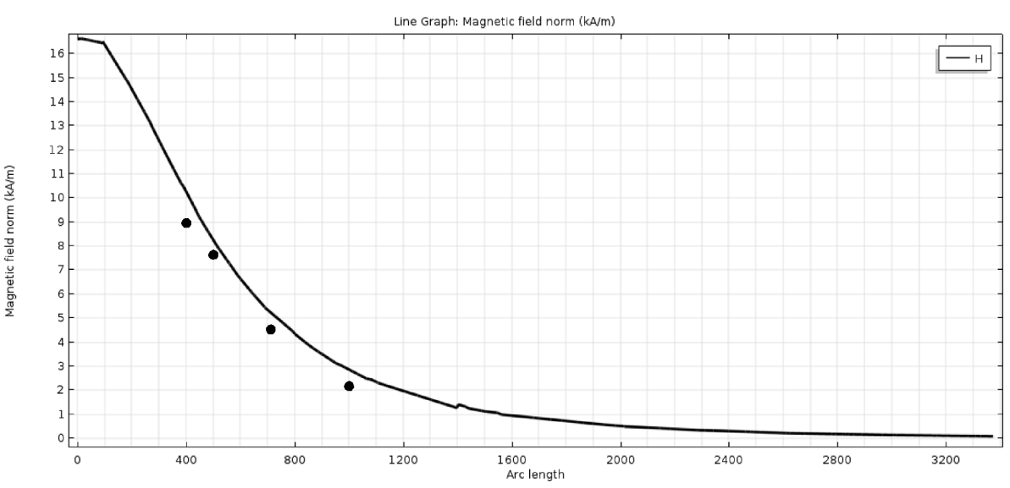

Рисунок

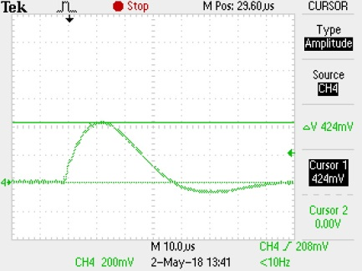 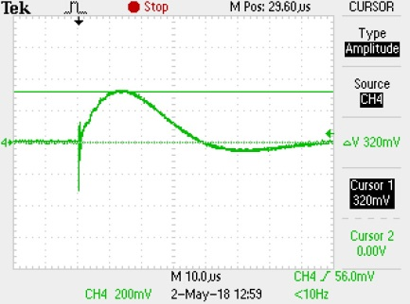 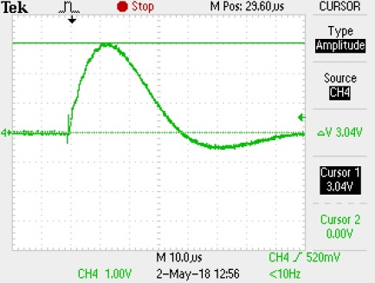

Рисунок

В состав імітатора входить вимірювальний комплекс, який забезпечує вимірювання параметрів імпульсного магнітного поля в робочому об’ємі витка та вимірювання струму в розрядному контурі.

З результатів розрахунків та вимірювання магнітного поля знайдено, що максимально можливі габарити об’єкту випробування складають 400 мм ×400 мм ×400 мм.

РОЗДІЛ 4

4.4.1 Метод сфери, що котиться

Геометрія об’єкта представляє собою наземний стартовий комплекс, показаний на рис . Для розрахунку ймовірностей удару блискавки в елементи конструкції об’єкту з використанням програмного комплексу “Protection”, використовується спрощена геометрія (рис), розміри якої ідентичні оригінальній моделі. Об’єкт складається з наступних елементів: №1 “кабіна”, №2 “силовий відсік”, №3 “правий корпус”, №4 “лівий корпус”. Поверхні, позначені у згоді з нумерацією об’єктів представлені на рис.

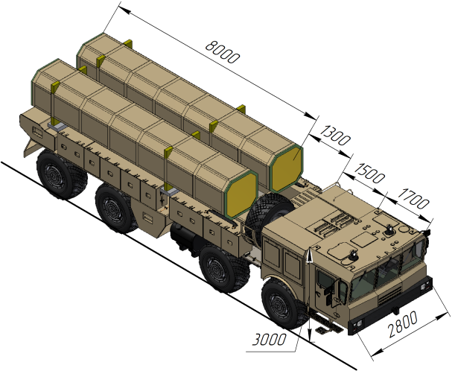 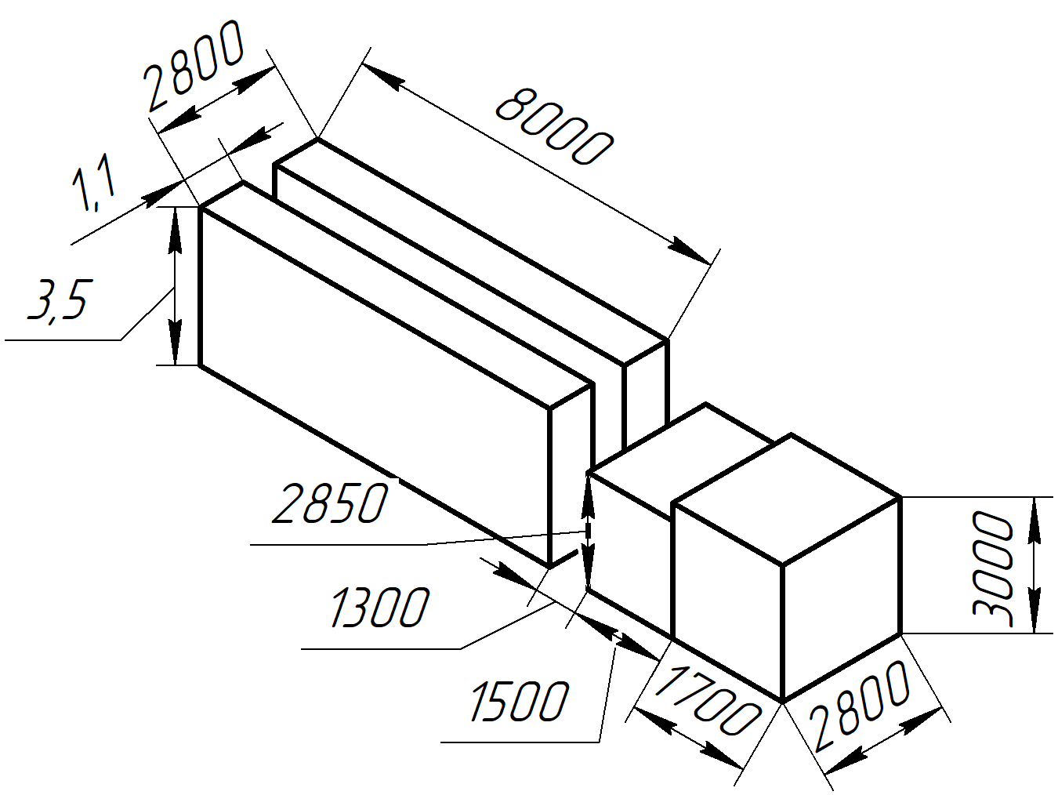

Рисунок

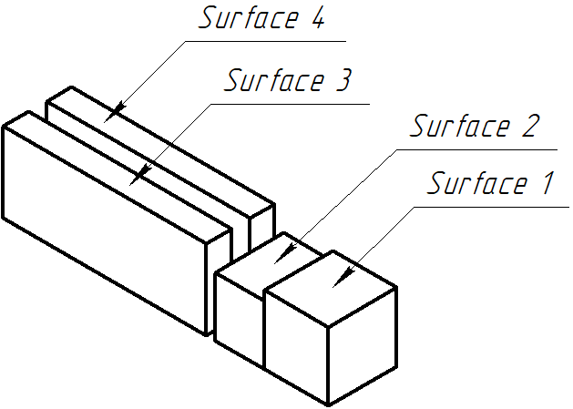

Рисунок

Для розрахунків закон розподілення струму блискавки описується тим, що ймовірність P того, що пікове значення струму перевищить значення струму I описується наступним рівнянням:



де P – ймовірність; I – граничне значення струму, кА; a = 31 (кА); b = 2,6.

Розрахунок радіусу сфери, що котиться проходить за допомогою виразу:



де I – значення струму блискавки, кА.

Діапазон значень сили струму блискавки прийнятий від 1 кА до 200 кА. Нижня границя обумовлена тим, що блискавки з силою струму меншою за 1 кА не спостерігалися. Сила струму 200 кА є максимально можливе, тому це значення вибране в якості верхньої границі сили струму.

На рис. представлено розрахунок поверхонь, які можуть бути уражені блискавкою для радіусу сфери 20 м з використанням геометрії, приведеної на рис.

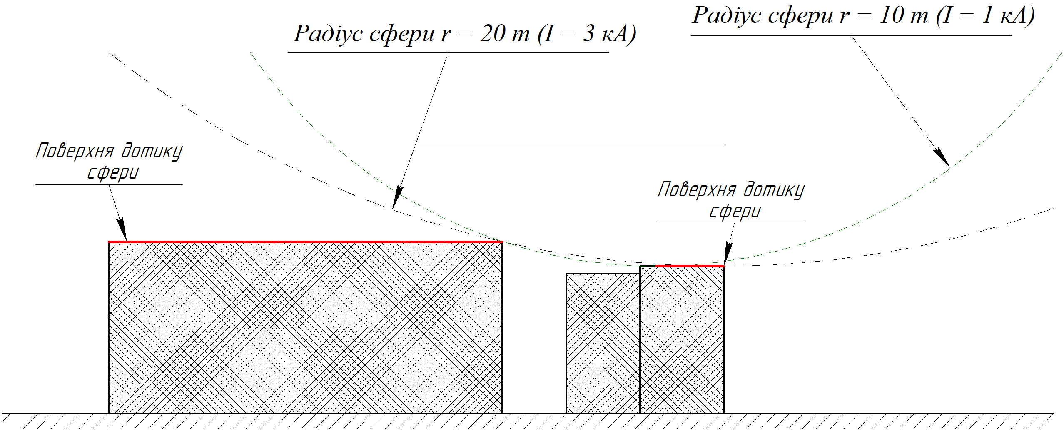

Рисунок

Результати розрахунку ймовірностей удару блискавки для поверхонь об’єкту представлено в табл.. Передбачається, що ймовірність удару блискавки в об’єкт рівний 1. Тому ймовірність удару блискавки в різні частини об’єкту приведені у відносних одиницях.

Таблиця . Ймовірності удару блискавки для поверхонь об’єкту за результатами розрахунку методом сфери, що котиться

|  |  |
| --- | --- |
| Surface | Relative probability, % |
| Surface 1 | 0,22 |
| Surface 2 | 0 |
| Surface 3 | 0,39 |
| Surface 4 | 0,39 |
| Σ | 1 |

З розрахунків видно, що ймовірність удару блискавки в об’єкт Surface 2 рівна нулю. Цей факт ілюструє рис. , де сфера з радіусом 10 м, яка відповідає струму 1 кА, не має точок контакту з поверхнею Surface 2.

На основі отриманих даних при використанні методу сфери, що котиться, проведено зонування об’єкту та виділено зону 1В, де є ймовірність удару блискавки. Елементи об’єкту, для яких ймовірність удару блискавки рівна нулю, представляє собою зону 3. Зонування об’єкту представлено на рис.

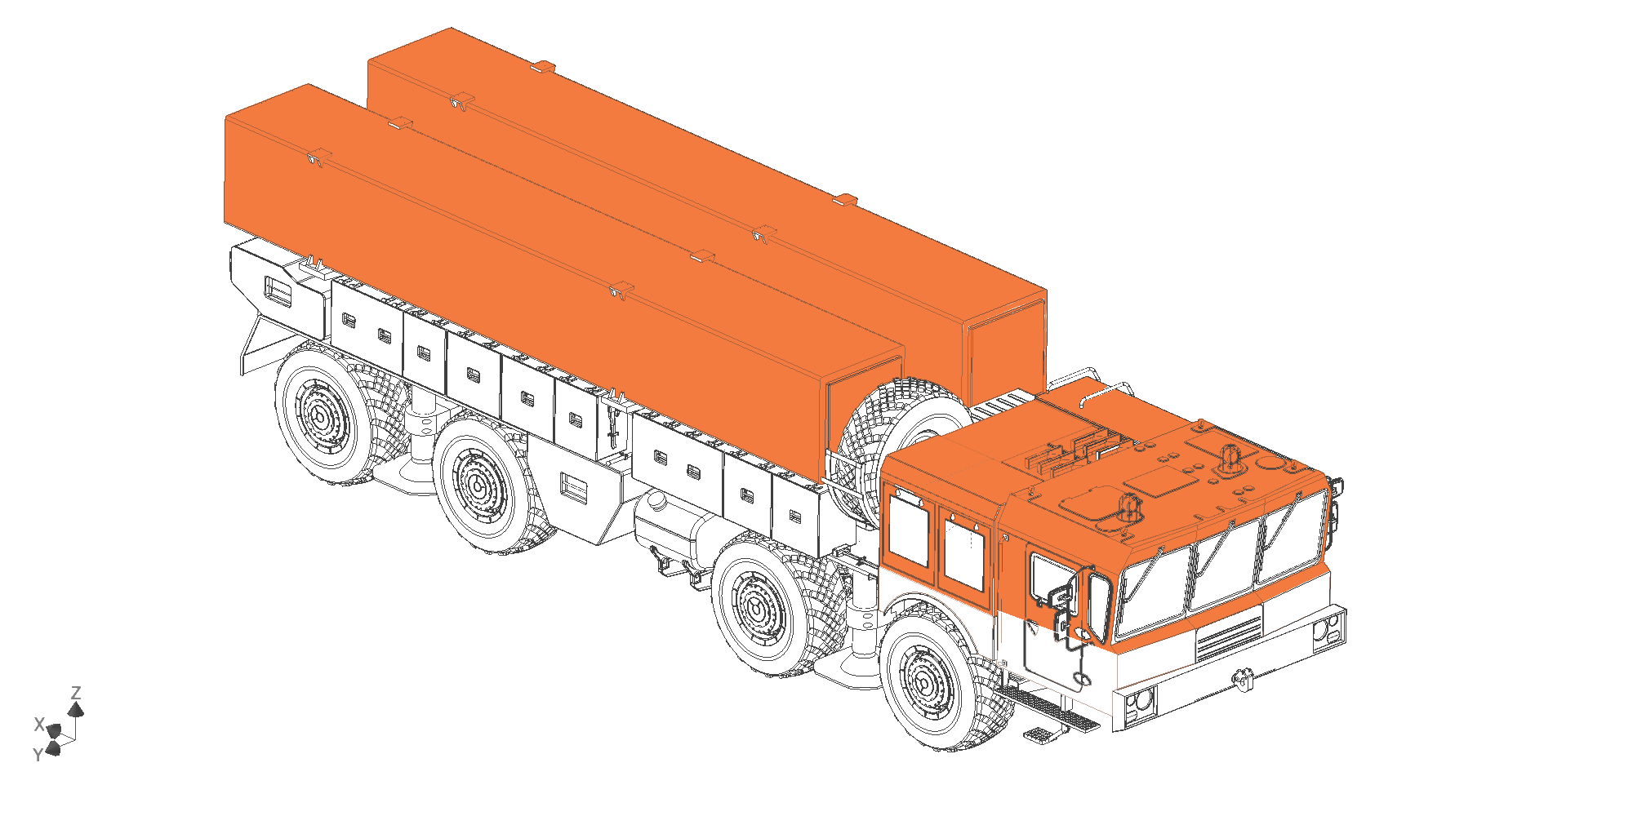

Рисунок

Зонування ракети проведено за процедурою, приведеною в розділі 1.2.3.2. Геометрія ракети представлена на рис. Початкова точка контакту каналу блискавки з корпусом ракети включає ніс ракети. За вимогами технічного завдання, для такого типу ракети зонування необхідно виконати для швидкостей 250 м/с і 400 м/с. Тому точка контакту каналу блискавки зміщається на відстань 2,5 м та 4 м для вказаних швидкостей (рис.). Точка виходу включає себе кромки хвостових стабілізаторів.

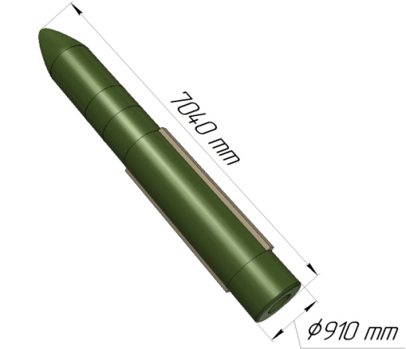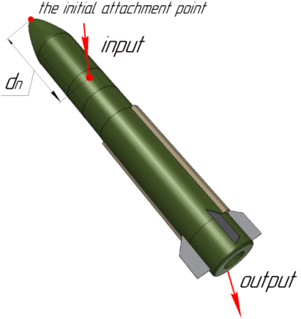

Рисунок

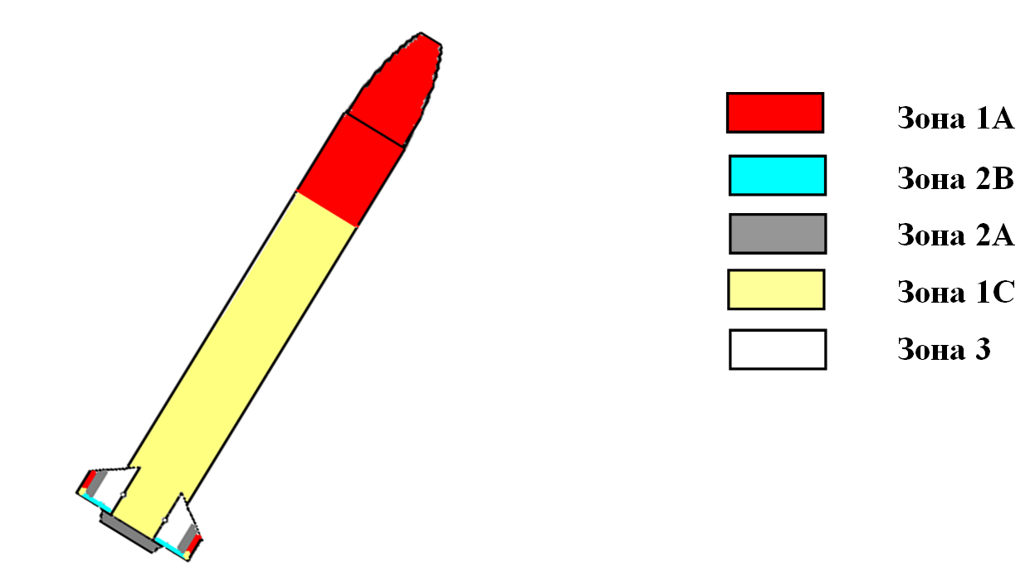

Рисунок

4.4.2 Розрахунок розподілу електростатичного поля

Об’єкт розміщується в електростатичному полі напруженістю 1 В/м. Розрахункова область має розміри в 10 разів більше ніж розміри об’єкту для зменшення впливу границь на розподіл електричного поля. Розрахункова область представлена на рис.

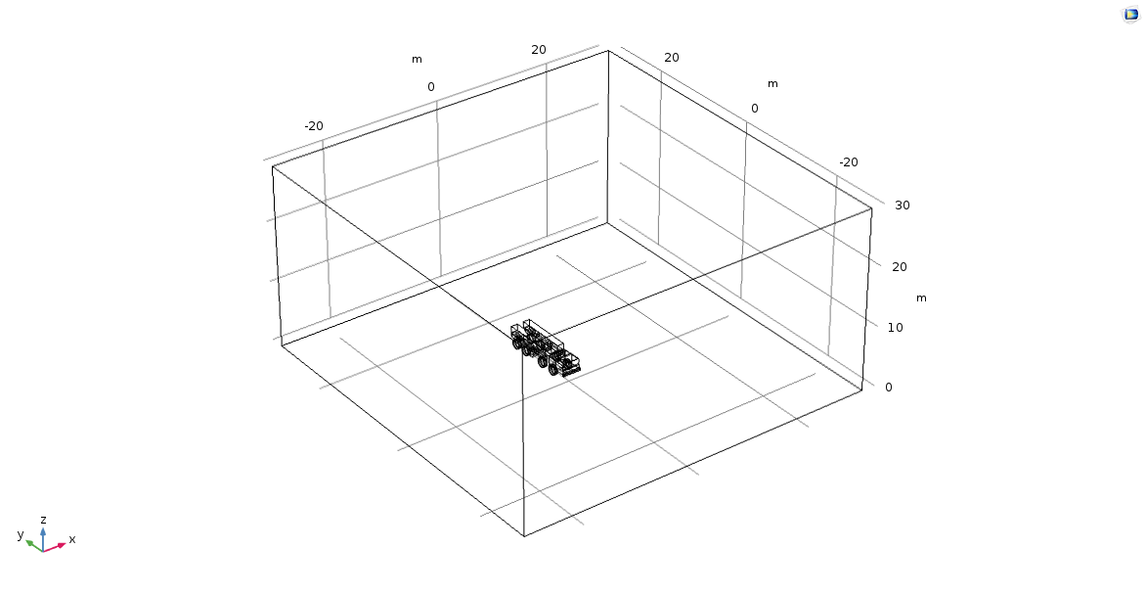

Рисунок

Напруженість електричного поля задається шляхом вказування потенціалу на поверхні розрахункової області, рівного U = E × d, де U ‑ потенціал, який встановлюється на поверхні розрахункової області, E ‑ напруженість електричного поля, яку необхідно отримати в розрахунковій області, d - висота розрахункової області. Потенціал нижньої площини рівний нулю. Умови на бічних гранях прирівнюють нормальну складову електричного поля до нуля *n · D = 0*. Дана умова встановлює нульовий заряд на бічних поверхнях.

Відсутні результати моделювання

Експеримент з макетом – порівняння результатів

Результат аналізу отриманих результатів, приведених на рис., наступний: для порівнювання розрахункових даних та результатів експерименту, виміряні значення були приведені до значення 1 кА та отримано, що при розрахунках магнітне поле склало величину 14,2 А/м, експериментальні дані показали 14 А/м. Різниця між експериментальними і розрахунковими даними склала менше за 5 %. Цей факт говорить про адекватність розрахункової моделі, що дає змогу використовувати її для оцінки електромагнітних полів для стартового комплексу.

4.8. Приклад реалізації процедури визначення рівня стійкості об’єкту до електричного поля блискавки

Для реалізації процедури визначення рівня стійкості об’єкту до дії магнітного поля блискавки, в якості об’єкту випробування був вибраний електронний калькулятор BrilliantBS-132, розміри якого складають 0,15 м х 0,15 м х 0,01 м.

У якості генератора імпульсних напруг був вибраний ГІН-1.2, зібраний за схемою Аркад’єва-Маркса. ГІН-1.2 був модернізований таким чином, щоб на виході імпульс напруги склав величину 200 нс з амплітудою 136 кВ/м, що задовольняє вимогам стандарту.

В якості полоскової системи вибрана несиметрична полоскова система, описана в розділі 3.3.4. Відстань між пластинами встановлено 3 м. Фото випробувальної установки

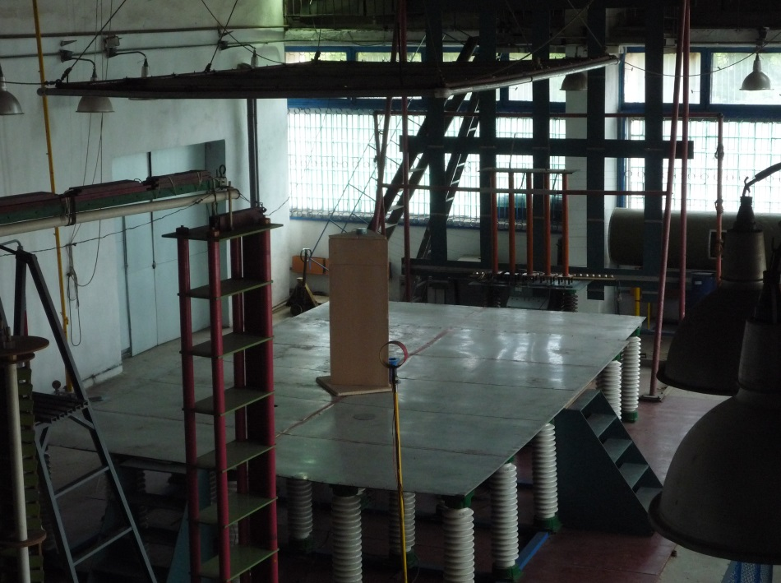

Рисунок

Неоднорідність напруженості електричного поля не перевищує величину ±3 дБ.

Значення напруженості електричного поля, яке необхідно отримати в робочому об’ємі полоскової лінії представлені в таблиці.

|  |  |  |  |  |
| --- | --- | --- | --- | --- |
| Віднсне значення, % | 100 | 75 | 50 | 25 |
| Напряженность поля *Н Е,* кВ/м | 136 | 102 | 68 | 34 |
| Напряжение на ПЛ, кВ | 408 | 306 | 204 | 102 |

Калькулятор розміщувався на висоті 1,55 м в середині робочого об’єму ПЛ. Розміщення калькулятора та вимірювача напруженості електричного поля представлено на рис. , де 1,3 – діелектрична підставка, 2 – об’єкт випробування, 4 – вимірювач напруженості електричного поля.

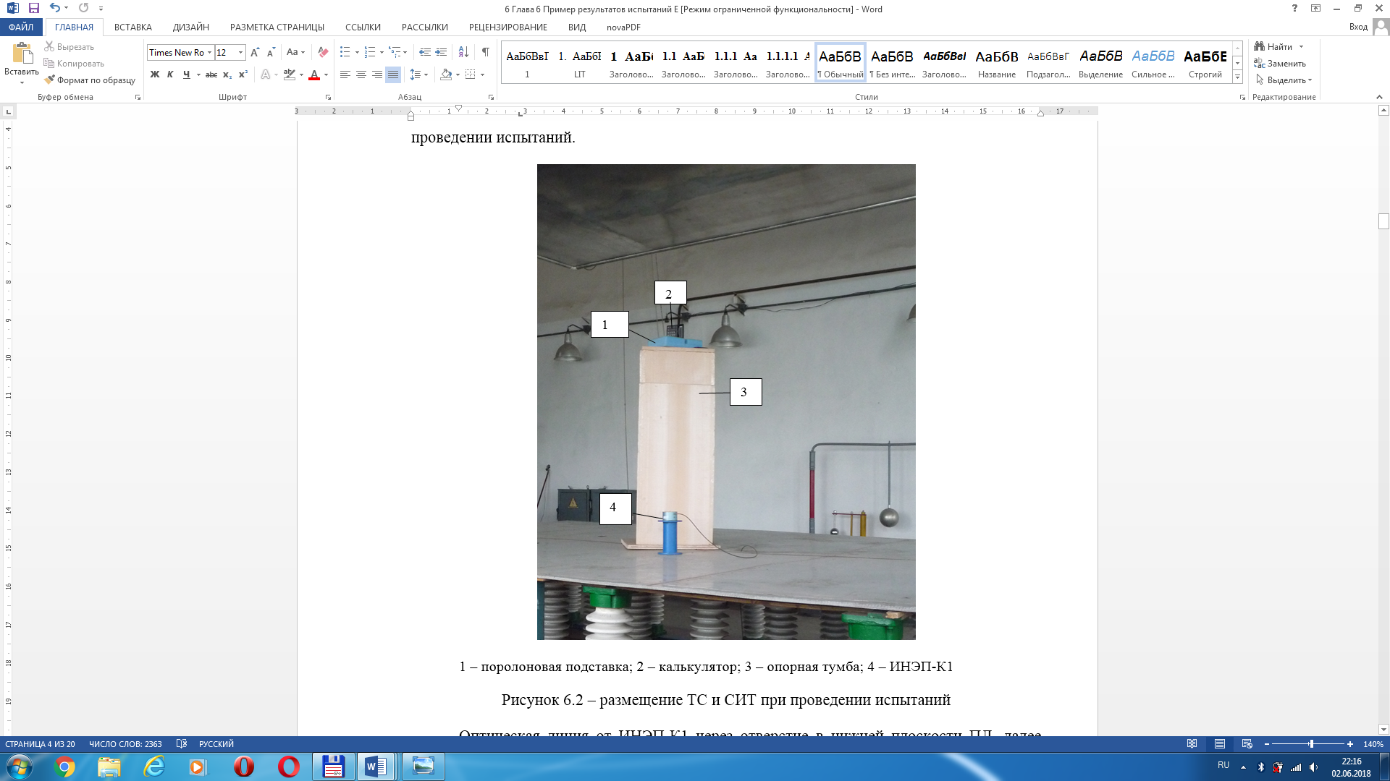

Рисунок

Типова осцилограма напруженості електричного поля в робочій зоні ПЛ представлена на рис. при напруженості електричного поля 100% від максимума.

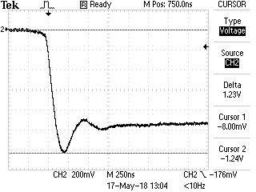

Рисунок

Розрахунок напруженості електричного поля за осцилограмою здійснюється наступним шляхом: максимальна напруга ділиться на коефіцієнт перетворення ВНЕП рівний 9,1 × 10-6 , що дає значення 135,16 кВ/м.

За результатами випробувань, об’єкт зберіг працездатність за рівнем А.

Висновки

Представлена методика описує проведення випробувань стійкості об’єктів до впливу електричного та магнітного поля, супроводжуючих блискавку у повній відповідності до вимого стандарту MIL-STD-464С.

4.7. Приклад реалізації процедури визначення рівня стійкості об’єкту до магнітного поля блискавки

Для реалізації процедури визначення рівня стійкості об’єкту до дії магнітного поля блискавки, в якості об’єкту випробування був вибраний електронний калькулятор BrilliantBS-132, розміри якого складають 0,15 м х 0,15 м х 0,01 м. Калькулятор встановлюється під різними кутами по відношенню до вектора напруженості магнітного поля. Розташування калькулятора в робочому об’ємі імітатора представлено на рис.

Критерій стійкості виявляються наступним чином:

А – об’єкт випробування повністю зберігає свої функції;

В – об’єкт відчув вплив, однак можливість виконувати розрахунки зберігається;

С – збій режиму функціонування, яке устраняется перезагрузкою;

D – необратиме зниження якості роботи об’єкту у зв’язку з повреждением апаратного або програмного забезпечення.

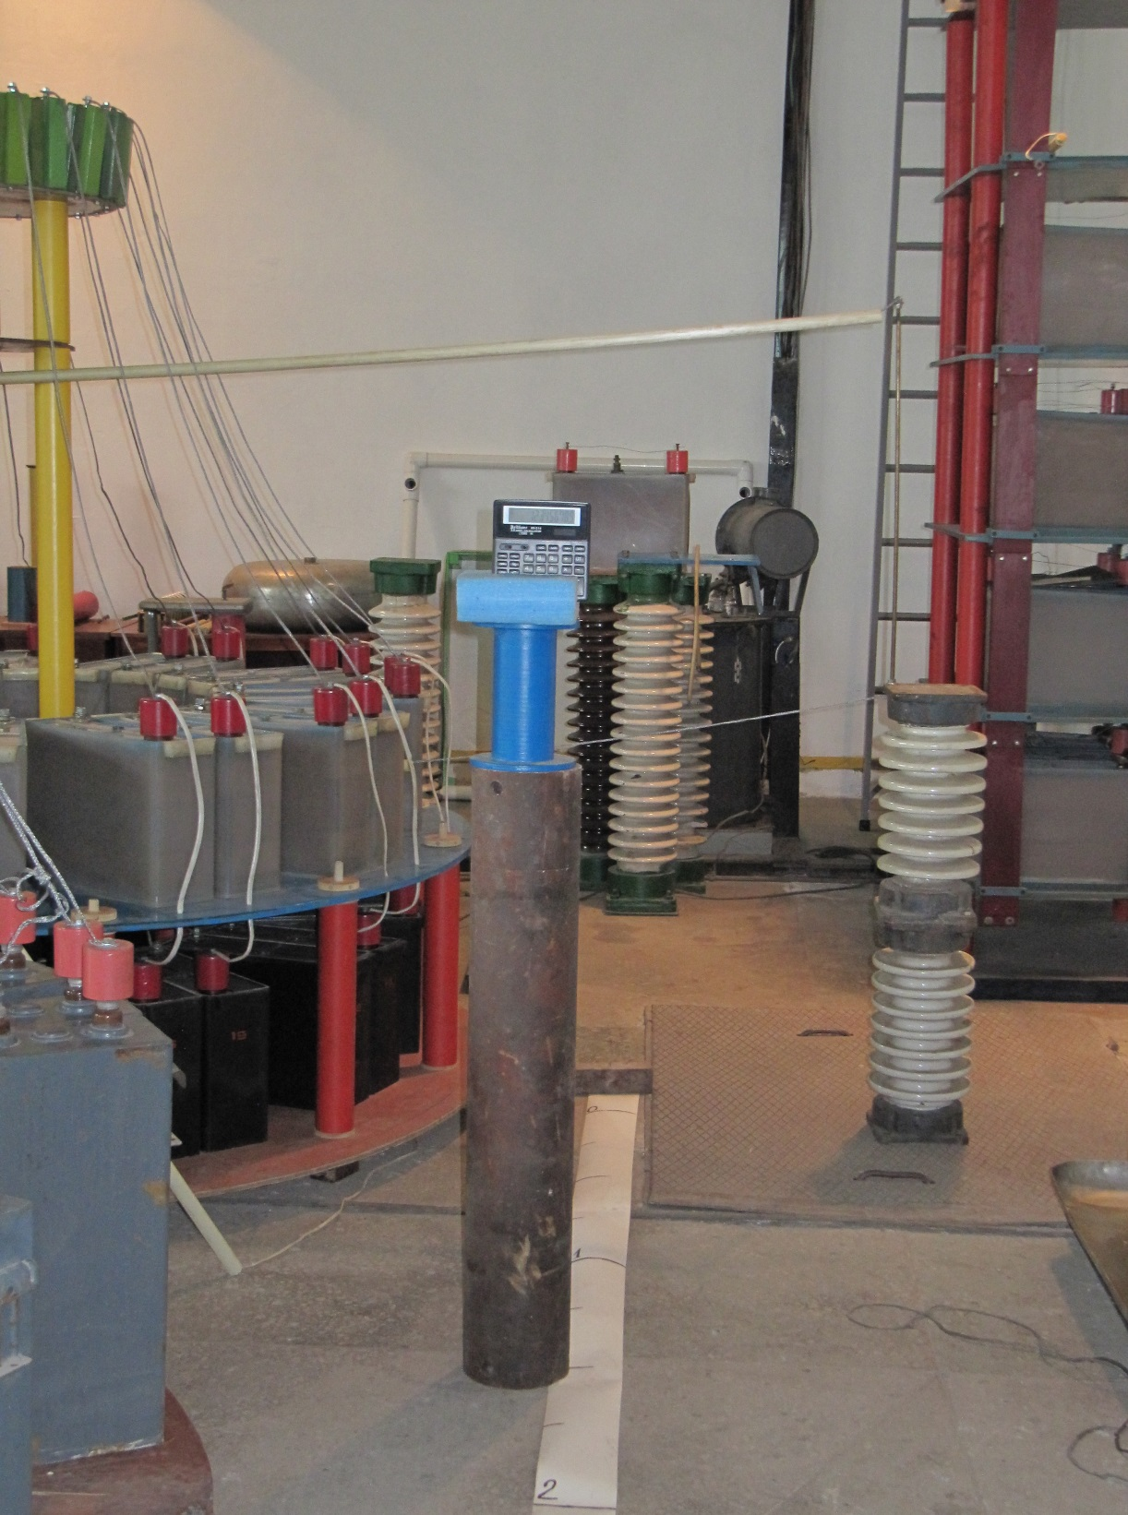

Рисунок

Об’єкт повинен бути випробуваний для різних орієнтацій у просторі.

Випробування проведено в такій послідовності:

1. Випробування починається з розміщення об’єкту в систему полеутворення. Амплітуда магнітного поля складає 10% від максимальної величини Hmax і дорівнює 2,5 кА/м. Випробування проводиться для всіх орієнтацій.

2. Від’ємна полярність магнітного поля може бути отримана шляхом розміщення об’єкту у відповідній орієнтації.

3. Випробування проводяться для амплітуди 0.25·Hmax для всіх орієнтацій об’єкту

4. Якщо не спостерігається зниження якості функціонування, випробування продовжуються для величини поля 0,5·Hmax, 0,75·Hmax та Hmax.

Для ілюстрації результату випробування, при орієнтації об’єкту, приведеному на рис. і напруженості магнітного поля 4343 А/м (0,5·Hmax) виявився збій в роботі обладнання. Зображення на екрані зникло та інформація в пам’яті об’єкту стерлася. За цими показниками якість функціонування ідентично критерію С. Працездатність об’єкту після впливу магнітного поля зберігається.

Висновки з розділу

Література